建设项目环境影响报告表
（生态影响类）

项目名称： 金茂·岳茂苑
建设单位（盖章）：岳阳和茂置业有限公司
编制日期：2021年6月

中华人民共和国生态环境部制

一、建设项目基本情况
建设项目名称 | 金茂·岳茂苑
项目代码 | 2019-430602-70-03-017129
建设单位联系人 | 曾明 | 联系方式 | 13077111108
建设地点 | 湖南省岳阳市岳阳楼区沿湖大道与九华山交界处
地理坐标 | 02#地块：113度5分36.095秒，29度23分35.969秒  03#地块：113度5分43.279秒，29度23分36.780秒  04#地块：113度5分41.850秒，29度23分39.599秒
建设项目  行业类别 | 四十四、房地产业  97、房地产开发、商业综合体、宾馆、酒店、办公用房、标准厂房等-涉及环境敏感区的 | 用地（用海）面积（m²）/长度（km） | 110638
建设性质 | 新建（迁建）  改建  扩建  技术改造 | 建设项目  申报情形 | 首次申报项目  □不予批准后再次申报项目  □超五年重新审核项目  □重大变动重新报批项目
项目审批（核准/  备案）部门（选填） | 岳阳市发展和改革委员会 | 项目审批（核准/  备案）文号（选填） | /
总投资（万元） | 110000 | 环保投资（万元） | 703
环保投资占比（%） | 0.64 | 施工工期 | 60个月
是否开工建设 | 否  是：已经开工建设，02#地块主体工程已建成部分、03#地块主体工程已基本建成，02#、03#地块抹灰、外墙涂料等配套工程实施中，04#地块处于土方开挖阶段。
专项评价设置情况 | 专项评价名称 设置理由  金茂·岳茂苑生态专项评价 建设项目环境影响范围涉及环境敏感区（岳阳楼--洞庭湖风景名胜区中的岳阳楼景区）
规划情况 | 《岳阳楼-洞庭湖风景名胜区总体规划》（2012-2025）
规划环境影响  评价情况 | 无
规划及规划环境影响评价符合性分析 | 一、《岳阳楼—洞庭湖风景名胜区总体规划（修编）》（2012-2025年）相符性分析  表1-1本项目与风景名胜区总体规划相符分析表  序号 保护规划内容 相符性分析 结论  1 风景区的总体保护规定 1、严格保护风景区内的景点景物，严格保护风景区内的自然地形地貌、林草植被、水体岸线、野生动物及其生态景观环境。 2、禁止在风景区内开山、采石、开矿、开荒、修坟立碑等破坏景观、植被和地形地貌的活动。 3、禁止在风景区内修建储存爆炸性、易燃性、放射性、毒害性、腐蚀性物品的设施。 4、禁止在风景区内设立各类开发区、旅游度假区、工厂和进行房地产开发。已经违规操作的，应限期撤销。 5、在风景区内修建缆车、索道、城市干道、过境铁路、高速公路等重大建设工程，项目的选址方案必须报国务院建设行政主管部门核准。其他所有建设行为与各类活动必须经风景区管理机构审核同意后，依照有关法律、法规的规定报有关主管部门批准或办理审批手续。 6、全面治理风景区现有水土流失，加强对开发建设活动的监管，风景名胜区内道路交通、旅游服务及基础设施建设项目除符合总体规划外，还必须严格执行水土保持方案审批制度，减少地貌植被破坏和可能造成的水土流失，有效保护生态环境和风景名胜资源。 7、严格控制风景区的建设用地规模。对于外围保护地带，与城市关联紧密的风景区外围保护地带须加强城市规划管理力度，城市相关规划与设计须注意充实天际线的处理，形成景区的良好景观面。 1和2、本项目严格保护风景区内的景点景物，严格保护风景区内的自然地形地貌、林草植被、水体岸线、野生动物及其生态景观环境，不会在风景区内进行破坏景观、植被和地形地貌的活动。 3、本项目不在风景区内修建储存爆炸性、易燃性、放射性、毒害性、腐蚀性物品的设施。 4、本项目选址地位于岳阳楼景区规划的外围保护地带范围，不在岳阳楼景区范围内且已按规定程序上报审批，不属于违规建设。 5、本项目不在风景区内修建缆车、索道、城市干道、过境铁路、高速公路等重大建设工程。 6、本项目建设期间尽可能的减少地貌植被破坏和可能造成的水土流失。 7、本项目以九华山为起点，形成24m/60m/100m的西低东高城市天际线。 相符  2 外围保护地带的区划与保护规定 - 岳阳楼、南湖、君山外围保护地带为联系在一起的整体，可作为东洞庭湖东部景观与生态保护地带，规划要求保护洞庭湖景观空间的完整性，保护水体环境、生物生存环境，保护洞庭湖水质。在外围保护地带内建设大型桥梁、跨湖道路、高压走廊等大型构筑物与建筑物应进行专家论证。 - 与城市关联紧密的各景区外围保护地带用地须加强城市规划管理力度，城市相关规划与设计须注意充实天际线的处理，形成景区的良好景观面。 - 除本条第二款第二项中对南湖景区外围保护地带的具体限制外，风景区其他外围保护地带范围内距离景区界线150米以内的建筑以6层（限高21米）以下为主，建筑风格宜为湘北民居风格，色彩淡雅，容积率不大于1.5，绿地率不低于35%。 - 风景区外围保护地带的山地应加强绿化与植被抚育，不得开山采石破坏山体，对已破坏的山体宜采取措施 - 外围保护地带的现状农业用地应保持其农耕生产，限制建设活动。 6、外围保护地带内不得进行破坏景观、污染环境的工程建设与生产活动。 1、根据附件5，本项目三个地块均已获得国土证和湖南省建设工程规划许可证。 2、本项目设计方案已规划好天际线。 3、根据国有建设用地使用权出让合同（附件4），2号、3号、4号宗地的建筑限高均为100m；绿地率均为35.01%。 4、本项目建设不会破坏山体，仅需对地块内原有居民进行征拆，经过现场勘察，已征拆完毕，本项目已开工建设，02#地块主体工程已建成部分、03#地块主体工程已基本建成，02#、03#地块抹灰、外墙涂料等配套工程实施中，04#地块处于土方开挖阶段。 5、本项目用地属于住宅用地，不涉及农业用地。 6、本项目为房地产开发，不会破坏景观，本项目建设后绿化率为35.01%，绿化植被为当地绿色植物，与周围景观协调。 总体相符  3 古树名木保护 依据建设单位对现场勘查的结果可知，本项目选址占地不涉及古树名木。 相符  4 文物古迹保护 依据建设单位对现场勘查的结果可知，项目区域内无文物古迹 相符  5 非物质文化遗产保护 本项目的建设不涉及非物质文化遗产 相符  根据上表可知，本项目的建设总体满足《岳阳楼—洞庭湖风景名胜区总体规划（修编）》（2012-2025年）提出的相关保护规划要求。
其他符合性分析 | 一、“三线一单”相符性分析  根据岳阳市人民政府发布的《关于实施岳阳市“三线一单”生态环境分区管控的意见》（岳政发〔2021〕2号）文件中的要求进行分析：  1、生态保护红线：根据已公布的岳阳市生态红线区划范围图可知（见附图4），本项目所属区域不涉及生态保护红线。  2、环境质量底线：根据《岳阳市环境空气质量限期达标规划（2020-2026）》，2019年岳阳市PM₁₀、二氧化硫、二氧化氮和一氧化碳年均浓度均达到《环境空气质量标准》（GB 3095-2012）国家二级标准，而PM_{2.5}、臭氧年统计浓度未能达标。本项目04#地块建设期建设单位需严格按照本次评价要求做好施工期防尘措施，降低扬尘等对大气环境的影响。根据2019年生态环境部门已公布的东风湖断面水环境质量监测数据，东风湖断面的监测因子除pH、LAS、挥发酚、石油类达标以外，其它因子均未达到《地表水环境质量标准》（GB3838-2002）中的Ⅲ类标准。本项目废水经隔油化粪池预处理后可达到《污水综合排放标准》（GB8978-1996）表4中的三级标准并满足岳阳市马壕污水处理厂进水水质要求，经岳阳市马壕污水处理厂深度处理达到《城镇污水处理厂污染物排放标准》（GB 18918-2002）中一级A标准后排入东风湖，项目废水水质不会对东风湖水质造成明显影响，本项目符合环境质量底线要求。  本项目所在区域声环境质量现状均能满足相关环境质量标准，根据环境影响分析，若能依照本环评要求的措施合理处置各项污染物，则本项目在建设阶段及运营运行阶段，各项污染物对周边的影响较小，不触及环境质量底线。  3、资源利用上线：本项目营运过程中消耗一定量的电能、水资源、天然气等资源，总体来看项目规模较小，资源消耗量相对区域资源利用量较小，符合资源利用上线要求。  4、生态环境准入清单：项目选址地涉及岳阳楼—洞庭湖风景名胜区中岳阳楼景区的外围保护地带，根据岳阳市人民政府发布的《关于实施岳阳市“三线一单”生态环境分区管控的意见》（岳政发〔2021〕2号）中的附件3岳阳市生态环境管控基本要求可知，项目所在地区域为风景名胜区，其管控要求如下：  表1-2 与岳政发〔2021〕2号中生态环境管控基本要求符合性分析  管控维度 管控要求 本项目建设 符合性  空间布局约束 1.1、严格控制岳阳楼洞庭湖风景名胜区内的工程建设。禁止商业房地产开发、工业项目以各种名义进入风景区。风景区中重大的基础设施、旅游设施等工程建设项目不得与风景环境相冲突，且必须进行相应的专家研究论证后，按规定程序上报审批，杜绝违规建设。 1.2、禁止在岳阳楼洞庭湖风景名胜区内设立各类开发区、工厂和进行房地产开发。已经违规操作的，应限期撤销。 1.3、严格控制风景区的建设用地规模。对于特级保护区、一级保护区，除与风景保护和与旅游相关的必需的设施外，严格限制建设各类其他建筑物、构筑物，严格禁止破坏风景环境的各种工程建设与生产活动:对于二级保护区，适当设置为风景区游览服务的配套设施，严格控制建设规模；对于三级保护区，安排适宜的旅游服务设施，区内的各项建设应与风景环境相协调。 1.4、风景区的一级保护区内禁止机动车进入。 1.5、对水体和环境有害的所有工矿企业必须限期治理、转产或搬迁；严禁任何形式的围湖造地、围湖造田行为。 1.1、1.2本项目选址地位于岳阳楼景区规划的外围保护地带范围内，根据《岳阳楼—洞庭湖风景名胜区总体规划2012-2025》可知，项目选址在洞庭湖风景名胜区岳阳楼景区界线外，不在岳阳楼景区范围内（详见附图10）。本项目已取得国土证和湖南省建设工程规划许可证（附件5），不属于违规建设。1.3、1.4本项目选址不涉特级、一级、二级、三级保护区。1.5、本项目为房地产开发业，不属于对水体和环境有害的工业类项目，项目选址不涉及围湖造地、围湖造田行为。 相符  污染物排放管控 禁止向水域内和水体岸边任意倾倒或堆放垃圾、粪便、废土等，在水域沿岸施工，必须采取必要防护措施，防止污染水体。 本项目建设不涉及水域范围，建设单位在严格执行本次评价所提出的污染防治措施下，不会对向周边水域和水体岸边任意倾倒或堆放垃圾、粪便、废土等。 相符  环境风险管控 3.1、禁止在风景区内修建储存爆炸性、易燃性、放射性、毒害性、腐蚀性物品的设施。3.2、大力加强风景区内植被的恢复与建设，注重自然生态群落的保护，尤其要注重加强水源地流域范围内的水土涵养林。3.3、风景区内新建、扩建项目（含旅游项目）必须进行水环境影响评价。 3.1、项目为房地产开发业，不在风景区内修建储存爆炸性、易燃性、放射性、毒害性、腐蚀性物品的设施。3.2、本项目02#地块绿地面积24181㎡，03#地块绿地面积为10256㎡，04#地块绿地面积为4298㎡，3个地块绿地率均为35.01%。3.3、本项目占地区域为岳阳楼景区外围保护地带，不在岳阳楼景区范围内（特级保护点、一级保护区、二级保护区、三级保护区）。 相符  根据岳阳市人民政府发布的《关于实施岳阳市“三线一单”生态环境分区管控的意见》（岳政发〔2021〕2号）中的附件4可知，项目所在地为洞庭街道，其管控类型为重点管控单元，其管控要求如下：  表1-3 与岳政发〔2021〕2号中重点管控单元基本要求符合性分析  管控维度 管控要求 本项目建设 符合性  空间布局约束 1.1、洞庭街道/洛王街道：城镇人口密集区现有不符合安全和卫生防护距离要求的危险化学品生产企业就地改造达标、搬迁进入规范化工园区或关闭退出。 1.2、洞庭街道/岳阳楼街道/望月街道：依法关停或取缔东风湖周边违法建设的畜禽养殖场、豆腐加工作坊、洗衣坊和砖厂，严禁生活污水、工业废水直排入湖和向湖内倾倒垃圾。 1.3、引导工业企业向集聚区内集中，推进有色、化工重点行业进入专业工业园区发展。严格环境准入，凡不符合集聚区准入条件的企业，一律不予审批。 1.1、1.2：本项目属于房地产开发业，为新建项目，不属于现有不符合安全和卫生防护距离要求的危险化品生产企业。本项目生活废水经自建化粪池预处理后通过市政污水管网排入岳阳市马壕污水处理厂进行深度处理，再排入东风湖。 1.3、本项目不属于工业类项目。 : 相符  污染物排放管控 2.1、南湖、东风湖、吉家湖、芭蕉湖水体及滨岸带、上游集雨范围内的河塘沟汊禁止排放未达到排放标准或者超过规定控制总量的废水、污物、废油等、禁止倾倒土、石、尾矿、垃圾、废渣等固体废弃物。2.2、强化城中村、老旧城区和城乡结合部污水截流、收集。现有合流制排水系统应加快实施雨污分流改造，难以改造的，应采取截流、调蓄和治理等措施。城镇新区建设严格实施雨污分流，配套管网应同步设计、同步建设、同步投运；东风湖、吉家湖、王家河、南湖等重点水域的城镇污水处理设施达到一级A排放标准。2.3、建立日常监测和养护制度，落实相关措施，接受公众监督，确保东风湖等城市黑臭水体整治效果的长效保持。2.4、严禁在岳阳楼区内所有天然湖泊和小Ⅱ型以上水库内进行投肥（化肥、生物有机肥等）、投粪（生活垃圾、各类畜禽养殖废弃物、沼 气池废液废渣等）、投饵等污染水体的行为。 2.1、本项目在做好本次评价提出相符的各项环保措施后不会超标排放或倾倒固体废弃物。2.2、项目建成后将对接区域市政雨污管网，尾水将进入岳阳市马壕污水处理厂深度处理达到《城镇污水处理厂污染物排放标准》（GB18918-2002）一级A标准后通过市政污水管网排入东风湖。 2.3、本项目为地产类，无自行监测要求；日常监测制度为区域统一的环境日常监测体制。2.4、本项目为房地产开发业，不涉及投肥、投粪、投饵等污染水体行为。 相符  环境风险管控 3.奇家岭街道/洛王街道/湖滨街道/西塘镇/郭镇乡:明确农艺调控、化学阻控、替代种植等安全利用的技术途径、技术要求、实施目标等主要内容，降低农产品重金属超标风险 本项目为房地产开发业，不存在工业、农业环境风险。 相符  资源开发效率要求 4.1、水资源：2020年，岳阳楼区万元国内生产总值用水量51m³/万元，万元工业增加值用水量150m³/万元，农田灌溉水有效利用系数0.57。4.2、能源：岳阳楼区“十三五”能耗强度降低目标17%，“十三五”能耗控制目标35万吨标准煤。4.3、土地资源：岳阳楼区耕地保有量7300公顷，基本农田保护面积3300公顷。2020年岳阳楼区建设用地总规模15222.27公顷，城乡建设用地规模11782.76公顷，城镇工矿用地规模10084.84公顷，人均城镇工矿105公顷。 本项目不属于工业建设项目，房地产开发类项目为居民生活能耗，不会影响工业能耗增加值。 相符  综上所述，本项目的建设符合“三线一单”的相关要求。

二、建设内容
地理位置 | 岳阳和茂置业有限公司拟投资11亿元位于湖南省岳阳市岳阳楼区沿湖大道与九华山交界处建设“金茂·岳茂苑”（以下简称：本项目），项目选址02#地块中心经纬度为：113度5分36.095秒，29度23分35.969秒；03#地块中心经纬度为113度5分43.279秒，29度23分36.780秒；04#地块中心经纬度为：113度5分41.850秒，29度23分39.599秒；所在流域为洞庭湖流域。
项目组成及规模 | 一、项目基本概况  本项目已经开工建设，目前02#地块主体工程已建成部分、03#地块主体工程已基本建成，02#、03#地块抹灰、外墙涂料等配套工程实施中，04#地块处于土方开挖阶段。根据《关于加强“未批先建”建设项目环境影响评价管理工作的通知》（环办环评〔2018〕18号），本项目属于“未批先建”情形，建设单位目前正与生态环境主管部门进行协商，并于2021年6月1日主动委托湖南博咨环境技术咨询服务有限公司（以下简称：我公司）承担本项目的环境影响评价工作。  岳阳和茂置业有限公司拟投资11亿元，在沿湖大道与九华山交界处建设“金茂·岳茂苑”。本项目用地分为3个地块进行同期建设，分别为02#、03#、04#地块。本项目3个地块总用地面积为126539m²，总建筑面积为415659.836m²，总净用地面积为110638m²。总计容建筑面积309102.689m²，其中住宅面积为250541.372m²（多层住宅面积为25462.173，高层面积为225079.199m²）；商业面积为48105.234m²（公寓面积39556.317m²，集中商业面积为8548.917m²）；配套商业面积为3100.193m²；公共服务配套面积为7355.89m²（养老服务设施690.393m²，物管及门卫面积2690.947m²，幼儿园（9班）2707.050m²，垃圾站80.400m²，对外公厕185.750m²，社区服务站1001.350m²）。总不计容建筑面积为106557.147m²，其中架空层面积为1092.910m²，地下车库面积为105464.237m²（人防机动车库12268m²，非人防机动车库93196.237m²）。总建筑密度19.31%，容积率为2.794，绿地率为35.01%；机动车停车位共3103个，其中地面停车位303个，地下停车位2800个（普通车位2162个，无障碍车位27个，充电桩车位367个，子母车位222个，微型车位22个）；3个地块总户数为2044户，居住人数为6541人。  特别说明：本项目商业主要以零售业或综合零售为主，商业部分不设冷却塔，同时商业部分暂不设置餐饮、KTV，将来如需引进餐饮，必须在预留有公共烟道、油烟处理及隔油隔渣措施的情况下才能引进，引进时另外进行环境影响评价，经相关环保部门审批同意后方可实施，本报告对此不作另外评价。  根据项目规划设计，养老服务设施主要为小区老年人居民提供公共卫生服务指导服务，进行简单的医疗保健等，不设注射、床位和检验科目，如需设置医疗服务机构，另外进行环境影响评价，经相关环保部门审批同意后方可实施，本报告对此不作另外评价。  本项目各地块经济技术指标详见表2-2、2-3、2-4。  根据建设单位提供的资料以及规划文件，本项目02#地块规划22栋住宅：5栋17F（住宅12#、13#、14#、15#、16#）；3栋34F（住宅10#、17#、18#）；1栋30F（住宅9#）；1栋32F（住宅11#）；12栋6F（住宅19#、20#、21#、22#、23#、24#、25#、26#、27#、28#、29#、30#）；1栋3F九班制幼儿园（设置在02#地块南侧一角）、沿街商业、养老服务设施及小区相关配套用房。03#地块规划8栋住宅：2栋32F（住宅1#、3#）；3栋33F（2#、4#、5#）；1栋31F（住宅6#）；1栋18F（住宅7#）；1栋23F（住宅8#）；沿街商业、养老服务设施及小区相关配套用房。04#地块规划1栋29F+4F公寓和1栋16F+4F公寓，2栋3F商业，2栋4F商业及相关配套用房。  表2-1本项目建设内容工程组成一览表  工程类别 工程名称 工程内容 备注  主体工程 3个地块总净用地面积：110638m²，建筑面积：415659.836m² 02#地块 净用地面积：69068m²，建筑面积：201964.116m²。 设置22栋住宅楼：5栋17F（住宅12#、13#、14#、15#、16#）；3栋34F（住宅10#、17#、18#）；1栋30F（住宅9#）；1栋32F（住宅11#）；12栋6F（住宅19#、20#、21#、22#、23#、24#、25#、26#、27#、28#、29#、30#） 目前02#地块：住宅9#、10#、11#、12#、14#、15#、17#、18#、主体及配套工程正在建设中； 住宅13#、16#、19#—30#主体工程已建成。  03#地块 净用地面积：29294m²，建筑面积：145713.126m²。 设置8栋住宅楼。2栋32F（住宅1#、3#）；3栋33F（2#、4#、5#）；1栋31F（住宅6#）；1栋18F（住宅7#）；1栋23F（住宅8#） 目前住宅1#—8#主体工程已建成，抹灰、外墙涂料等配套工程实施中。  04#地块 净用地面积：12276m²，建筑面积：67982.594m²。 设置1栋29F+4F SOHO公寓和1栋16F+4F SOHO公寓 目前处于土方开挖阶段  配套工程 社区服务站 建筑面积：1001.350m² 位于02#地块：住宅9#1F 已建  物管及门卫 建筑面积：2690.947m² 建筑面积：954.075m²； 位于02#地块住宅17#、住宅18#的1F和住宅17#、18#栋之间； 未建  建筑面积：900.578m²； 位于03#地块住宅6#和住宅8#之间、住宅1#和住宅2#的1F 已建  建筑面积：836.294m²； 位于04#地块S1#1F 未建  对外公厕 建筑面积：185.75m² 建筑面积：63.780m²；02#地块：住宅10#1F； 已建  建筑面积：61.58m²；03#地块：住宅5#1F； 已建  建筑面积：60.390m²；04#地块：S1#1F 未建  垃圾站 建筑面积：80.4m² 建筑面积：40.2m²；位于：02#地块东北角 未建  建筑面积：40.2m²；位于04地块东南角  养老服务设施 建筑面积：690.393m² 02#地块：住宅10#1F； 已建  03#地块：住宅8# 1F；  幼儿园（9班） 建筑面积：2707.050m² 02#地块南侧31# 已建成  商业区 SOHO公寓建筑面积：39556.317m² 04#地块S1#、S3# 未建  集中商业建筑面积：8548.917m² 03#地块东南角（住宅5#和住宅6#之间）、住宅2#旁； 已建  04#地块S2# 未建  配套商业建筑面积：3100.193m² 02#地块东侧沿街商铺； 已建  03#地块西侧、南侧、东侧沿街商铺；  04#地块S1# 1F-4F，S3#旁3F 未建  辅助工程 停车场 共计3103个停车位：地面303个，地下2800个 02#地块 共1501个停车位。地面：136个；地下：1365个 已建  03#地块 共1103个停车位。地面：95个；地下：1008个  04#地块 共498个停车位。地面：72个；地下：426个  地下室 专用设备用房  公用工程 供水 生活用水、消防用水及其它用水均由城市自来水供水管网接入供给  排水 雨污分流，雨水采用室外雨水管道收集后排入市政雨水井； 三块地块设置4处与市政污水管网接口（02#地块2处，03#、04#地块各一处）；地下车库冲洗废水经自建隔油池预处理后与生活污水进入自建化粪池处理后分别排入与市政污水管网接口后通过岳阳市马壕污水处理厂进行深度处理排入东风湖  供电 市政电网供给  供气 市政天然气供气管网  消防 道路宽度不小于 4 米，转弯半径 12 米，坡度不大于 3%。消防车道及消防登高操作场地内边，距建筑物外墙最小间距为 5 米  环保工程 废气 地面停车废气：大气稀释扩散+绿植吸附 地下车库汽车废气：地下车库设有换气装置，设置多个排风出口，机动车尾气均经排风井引至地面排放，排放口朝向绿化带。 厨房油烟：油烟经家庭式油烟净化处理器后通过集中排烟竖井烟道至建筑物层顶外排。 垃圾收集点废气：喷洒除臭剂+绿植吸附。 公厕废气：喷洒除臭剂+排风扇排散。  噪声 采用低噪声设备，同时采用减震、吸声等措施  固废 每栋建筑周边都设有垃圾收集点（分类收集，带盖垃圾桶）； 项目02#地块东北角和04#地块东南角分别设置了一个地埋式垃圾站和一个地面垃圾站，并定期交由当地环卫部门进行清运处置；  废水 地下车库冲洗废水经自建隔油池预处理后与生活污水一起进入自建化粪池处理，排入市政污水管网后通过岳阳市马壕污水处理厂进行深度处理再排入东风湖  绿化 绿化总面积38735m²；其中，02#地块绿化面积：24181m²，03#地块绿化面积：10256m²，04#地块绿化面积：4298m²。  二、经济技术指标  本项目主要经济技术指标见下表。  表2-2 02#地块主要技术经济指标表  序号 指标名称 单位 指标值 备注  1 总净用地面积 m² 69068  2 总建筑面积 m² 201964.116  3 总计容建筑面积 m² 149883.305  其中 住宅面积 m² 143258.731  其中 多层住宅 m² 25462.173  高层 m² 117796.5588  商业面积 m² 1497.229  公共服务配套 m² 5127.345  其中 养老服务设施 m² 360.89  垃圾站 m² 40.2  物管用房 m² 954.075  幼儿园（9班） m² 2707.050  对外公厕 m² 63.78  社区服务站 m² 1001.350  总不计容建筑面积 m² 52080.811  架空层 m² 434.220  地下车库面积 m² 51646.591  4 总占地面积 m² 13436.214  5 建筑密度 % 19.45  6 容积率 2.170  7 住户数 户（套） 1128  8 居住人数 人 3610  9 建筑高度 m 100/60/24  10 绿地率 % 35.01  11 机动车停车位 辆 1501  其中 地面停车位 辆 136  地下停车位 辆 1365  其中 普通车位 辆 1051  无障碍车位 辆 9  充电桩车位 辆 169  子母车位 辆 126  微型车位 辆 10  表2-3 03#地块主要技术经济指标表  序号 指标名称 单位 指标值 备注  1 总净用地面积 m² 29294  2 总建筑面积 m² 145713.126  3 总计容建筑面积 m² 110177.266  其中 住宅面积（高层） m² 107282.641  商业面积 m² 1602.964  公共服务配套 m² 1291.661  其中 养老服务设施 m² 329.503  物管用房 m² 900.578  对外公厕 m² 61.58  总不计容建筑面积 m² 35535.860  架空层 m² 658.690  地下车库面积 m² 34877.170  4 总占地面积 m² 5128.641  5 建筑密度 % 17.51  6 容积率 3.761  7 住户数 户（套） 916  8 居住人数 人 2931  9 建筑高度 m 100  10 绿地率 % 35.01  11 机动车停车位 辆 1103  其中 地面停车位 辆 95  地下停车位 辆 1008  其中 普通车位 辆 813  无障碍车位 辆 12  充电桩车位 辆 96  子母车位 辆 76  微型车位 辆 11  表2-4 04#地块主要技术经济指标表  序号 指标名称 单位 指标值 备注  1 总净用地面积 m² 12276  2 总建筑面积 m² 67982.594  3 总计容建筑面积 m² 49042.118  其中 公寓面积 m² 39556.317  商业面积 m² 8545.917  公共服务配套 m² 936.884  其中 对外公厕 m² 60.390  垃圾站 m² 40.200  物管用房 m² 836.294  总不计容建筑面积 m² 18940..476  地下车库面积 18940..476  其中 人防机动车库 m² 12268.000  非人防机动车库 m² 6672.476  4 总占地面积 m² 2801.505  5 建筑密度 % 22.82  6 容积率 3.995  7 建筑高度 m 100  8 绿地率 % 35.01  9 机动车停车位 辆 498  其中 地面停车位 辆 72  地下停车位 辆 426  其中 普通车位 辆 298  无障碍车位 辆 6  充电桩车位 辆 102  子母车位 辆 20  表2-5 3个地块整体主要技术经济指标表  序号 指标名称 单位 指标值 备注  1 总净用地面积 m² 110638  2 总建筑面积 m² 415659.836  3 总计容建筑面积 m² 309102.689  其中 住宅面积 m² 250541.372  其中 多层住宅 m² 25462.173  高层 m² 225079.199  商业 m² 48105.234  其中 公寓面积 m² 39556.317  集中商业 m² 8548.917  配套商业 m² 3100.193  公共服务配套 m² 7355.89  其中 养老服务设施 m² 690.393  物管及门卫面积 m² 2690.947  幼儿园（9班） m² 2707.050  垃圾站 m² 80.400  对外公厕 m² 185.750  社区服务站 m² 1001.350  总不计容建筑面积 m² 106557.147  架空层 m² 1092.910  地下车库面积 m² 105464.237  其中 人防机动车库 m² 12268.000  非人防机动车库 m² 93196.237  4 总占地面积 m² 21366.360  5 建筑密度 % 19.31  6 容积率 2.794  7 住户数 户（套） 2044  8 居住人数 人 6541  9 建筑高度 m 100/60/80/24  10 绿地率 % 35.01  11 机动车停车位 辆 3103  其中 地面停车位 辆 303  地下停车位 辆 2800  其中 普通车位 辆 2162  无障碍车位 辆 27  充电桩车位 辆 367  子母车位 辆 222  微型车位 辆 22  三、项目选址用地、项目四至情况  （1）项目选址用地  项目选址位于湖南省岳阳市岳阳楼区沿湖大道与九华山交界处，用地性质为商业、住宅用地，建设单位已竞得该地块用地使用权。  （2）项目四至情况  根据现场勘查，02、04#地块北侧为02#地块东侧和03#、04#地块西侧为规划的北门路，02#地块和03#地块南侧为规划的剪刀池巷，03#地块东侧为规划的九华山路；04#地块东北侧有一个兴长加油站，该加油站与本项目04#地块中最近建筑的距离为50.27m，根据《汽车加油加气站设计与施工规范》GB 50156-2012中表4.0.4汽油设备与站外建（构）筑物的安全距离，该距离满足GB 50156-2012中表4.0.4的要求。  四、公用工程  （1）给水系统  本项目的水源为市政自来水，项目规划室外消防管网与生活用水管网公用一套管网系统。  （2）排水系统  本项目排水系统采用雨污分流的管网形式排放，雨水管道采用暗管，雨水斗收集后进入市政雨水管网。地下车库地面清洗废水经隔油池处理后与生活污水经化粪池处理后通过市政污水管网进入岳阳市马壕污水处理厂进行深度处理达标排放。  （3）燃气系统  本项目住宅居民燃气采用市政天然气，由市政天然气管道引入。  （4）供电系统  项目规划用电由岳阳市电网提供。项目内共设3间专用变配电室，11间公用变配电室，均位于地下室专用设备用房。  （5）通风系统  本项目有地下停车场，采用机械排风，排风系统平时排风，火警时排烟。地下室变配电间均设机械送、排风系统；  （6）生活垃圾处理系统  根据建设单位提供的资料，本项目设1个地埋式垃圾站（设置于02#地块东北角）和1个地面垃圾站（设置于04#地块东南角），垃圾站主要收集本建设项目居民、商场等产生的生活垃圾，且建设项目在垃圾收集过程中使用防渗漏的带盖垃圾桶，因此，基本上不产生垃圾渗滤液与分离水，同时垃圾房地面采用水泥硬化及防漏防渗处理。  （7）公厕  根据建设单位提供的资料，本项目三块地块均设置对外公厕，公厕设置排风系统。  （8）绿化系统  建设项目规划绿地系统主要由公共绿地、宅旁绿地、配套公建绿地，结合居住小区的用地布局和住宅建筑布局形成集中与分散相结合的绿地系统。项目三个地块的绿地率将均达到35.01%，使自然环境与人工建筑相互渗透、和谐。
总平面及现场布置 | 一、总平面布局  从平面布局上看，本项目住宅区与商业区单元已经适当分开，02#、04#地块在基地设置两个机动车出入口，均在东风湖路；03#地块在基地设置两个机动车出入口，均在剪刀池巷；本项目在建筑四周设置环形消防车道，消防车道宽度大于4m，坡度小于7%，转弯半径不小于12 m。  项目在02#、04#地块分别设置1个地埋式垃圾站和1个地面垃圾站，各建筑周边均设置垃圾收集点（带盖垃圾桶），03#地块产生的垃圾依托04#地块的地面垃圾站，生活垃圾袋装化且分类收集，由小区内专人管理，送至垃圾站。项目平面布局见附图5。  二、施工期现场布置  本项目02#地块主体工程已建成部分、03#地块主体工程已基本建成，02#、03#地块抹灰、外墙涂料等配套工程实施中，04#地块处于土方开挖阶段。根据现场勘察，项目施工营地设置在距项目东侧600m的位置，为临时占地，面积约为2000m²，临时化粪池设置于施工营地附近。项目施工现场不设置混凝土搅拌站，使用商品混凝土进行建设，钢材加工区等则预计各建筑施工进度就近原则分别设置；多余渣土采用专业资质单位进行运输，02#、03#、04#地块施工车辆进出口分别设置于各地块进口处；洗车平台设置在车辆进出口位置，施工废水隔油、沉淀池设置在施工现场附近。  为了最大的保护表土资源，施工前需剥离场内表土，集中堆放便于后期绿化工程利用。表土剥离数量遵循“按需剥离”的原则，根据项目场内绿化覆土的需求量，结合场内可剥离表土量及周边区域表土供需状况综合分析，确定本项目表土剥离数量；表土剥离的区域遵循“先永后临、先高后低”的原则，选择项目场内表土较好的区域进行剥离。  施工期间进行临时堆土，则需在堆土前设置临时拦挡，堆土场边坡拍实处理。施工完毕后，临时堆土全部进行回填，用于工程植被绿化等，在施工完成后还需对施工营地临时占地进行覆土，绿化等生态恢复措施。  本项目施工现场平面布置随施工进度进行调整、安排，不同施工阶段的平面布置要与施工重点相适应，确保施工安全和减轻对外环境的影响。
施工方案 | 一、施工方案  本项目02#、04#地块具体工艺流程为基础工程、主体工程、装饰工程和设备安装，由于03#地块主体工程已基本建成，其后续工艺流程为装饰工程和设备安装。项目施工完成并进行工程验收后可交付使用。项目营运期主要为居民日常居住生活和商业区日常进行的活动。其主要工艺流程和产污节点如下图所示：  噪声、扬尘、  汽车尾气  主体工程  基础工程  运行使用  设备安装  工程验收  装饰工程  噪声、扬尘、  汽车尾气  噪声、废气  噪声、粉尘  施工废水、生活垃圾  建筑垃圾  噪声、油烟废气、汽车尾气、公厕、垃圾收集站废气、生活废水、生活、商业垃圾  图2-1 项目工艺流程及产污节点图  1、施工组织  工程进度安排依据本项目分项工程的特点，以及项目沿线的自然条件如雨季、冬季、洪涝期、干旱等因素，综合考虑，统筹兼顾。  （1）施工机构  成立专门的工程建设指挥部及专职的监理部门，对工程质量进行旁站监督、计量与支付，确保工程质量和工期。  （2）施工组织安排  本项目建设本着公开、公平的市场竞争原则，采取招标的方式选择有资质、资信好、有实力、经验丰富的设计单位、监理单位、施工单位等签订工程承包合同。严格履行合同，并加强合同管理，确保工程质量，控制项目投资和工程实施进度。招标的范围有设计、施工、监理以及水泥、钢材等大宗设备材料的采购，采取委托招标的组织形式，选择有资质、信誉好的招标代理机构进行招标。  （3）施工组织实施的原则  工程施工期间，要确保施工现场有条不紊、文明施工。要以系统、合理、可行为原则，加强现场管理，组织科学文明施工。结合施工现场周边的具体情况，应严格控制施工噪声、施工灰尘对周边环境的影响，对出入施工现场的人员要制定相应的管理制度作为基本行为准则，以保证施工现场人员的管理得到有效的控制。  2、施工工艺  本项目施工主要包括城市建设产生的一般土石方挖填、基础施工、道路施工、管网敷设工程、绿化施工等设计。  3、施工条件  ①施工用水  本项目施工期用水直接由地块周边市政自来水管网提供，施工用水包括砂浆拌合、基础养护、生活用水等，可满足施工期用水需求。  ②施工用电  本项目块地附近市政电力设施完善，施工期间，项目从地块东侧的得胜北路引入10kV电源，能满足项目施工用电需求。  ③施工通信  项目区域内电信服务商有中国电信、中国移动、中国联通，其通讯网覆盖面广，宽带信息网络完善，实现了网络数字化、传输光纤化、业务信息化，能够满足通讯需要。  ④交通条件  本项目紧邻得胜北路、开发中路等道路，交通十分便利，能满足项目建设运输条件需求。  ⑤建筑材料供应  本项目施工所需的水泥、砖、砂、碎石等主要建筑材料，可在岳阳内采购供应，且运输方便。工程基础及路面硬化所需混凝土从附近的混凝土搅拌站购买，能满足施工需求。  二、施工时序  项目02#地块主体工程已建成部分、03#地块主体工程已基本建成，抹灰、外墙涂料等配套工程实施中。04#地块处于土方开挖阶段。  三、建设周期  本项目施工工期为60月。
其他 | 无

三、生态环境现状、保护目标及评价标准
生态环境现状 | 一、大气环境现状调查与评价  本项目的环境空气质量现状评价引用距项目5.16 km2020年岳阳市南湖新区常规自动在线监测点位数据，监测点位见附图3，监测数据见表3-1。项目区域属于环境空气质量二类区，执行《环境空气质量标准》（GB3095-2012）中的二级标准要求。  表3-1 区域空气质量现状评价表  污染物 年评价指标 现状浓度ug/m³ 标准值ug/m³ 占标率% 达标情况  SO₂ 年平均质量浓度 9 60 15% 达标  NO₂ 年平均质量浓度 27 40 67.5% 达标  PM₁₀ 年平均质量浓度 57 70 81.4% 达标  CO 95百分位数日平均质量浓度 1200 4000 30% 达标  O₃ 90百分位数8小时平均质量浓度 129 160 80.6% 达标  PM_{2.5} 年平均质量浓度 40 35 114.3% 不达标  根据HJ2.2-2018中“城市环境空气质量达标情况评价指标为PM₁₀、PM_{2.5}、SO₂、NO₂、CO、O₃六项污染物全部达标即为城市环境空气质量达标”。根据表3-1对南湖新区监测点位全年年均值分析可知，不达标因子为PM_{2.5}，本项目所在行政区判定为不达标区域。  根据《岳阳市环境空气质量达标规划》，要求在第一阶段（2021年-2023年）实施能源结构调整、优化产业结构、强化高污染燃料禁燃区能源管理、深化扬尘污染管控、燃生物质、气、油锅炉达标排放、重点污染行业提标升级改造、开展涉VOCs重点行业综合治理、深化移动源污染治理、强化餐饮、农业面源污染治理等减排措施以实现空气质量达标，本项目不属于高耗能、高污染等工业项目，在项目后续施工建设中应需加强对粉尘排放的管理。  二、地表水环境现状调查与评价  项目所在区域地表水系为东侧的东风湖，岳阳市环境监测站在东风湖设置有例行监测点位，本次评价引用2019年的生态环境部门已公布的东风湖断面水环境质量监测数据。  1、监测点位  东风湖断面监测点距本项目约2.8km，具体见附图3。  2、主要监测因子  pH、COD、氨氮、TP、BOD₅、LAS、挥发酚、石油类。  3、评价标准  根据《岳阳市水环境功能区划分》，东风湖水域功能属于一般渔业用水，执行III类标准。  4、监测结果  东风湖断面2019年主要常规因子监测数据如下所示：  表3-2东风湖断面2019年主要常规因子监测结果评价表单位：mg/L  指标 pH COD 氨氮 TP BOD₅ LAS 挥发酚 石油类  2019年 1月 7.65 18 0.76 0.05 6.9 0.05L 0.0003L 0.01L  2月 7.48 13 1.12 0.06 2.5 0.05L 0.0006 0.01L  3月 6.92 29 1.79 0.08 4.2 0.05L 0.0004 0.01L  4月 6.86 27 1.19 0.11 3.0 0.05L 0.0003L 0.01L  5月 6.61 22 0.41 0.20 5.8 0.05L 0.0003L 0.01L  6月 6.72 43 0.27 0.24 2.1 0.05L 0.0003L 0.01L  7月 6.95 25 0.10 0.54 4.7 0.05L 0.0003 0.01L  8月 6.92 26 0.27 0.30 3.8 0.05L 0.0004 0.01L  9月 6.98 18 0.15 0.18 1.6 0.05L 0.0003L 0.01L  10月 7.16 24 0.16 0.25 1.7 0.05L 0.0003L 0.01L  11月 7.07 24 0.68 0.54 5.6 0.05L 0.0004 0.01L  12月 7.03 24 1.26 0.37 5.0 0.05L 0.0006 0.01L  执行 标准 6~9 ≤20 ≤1.0 ≤0.05 ≤4 ≤0.2 ≤0.005 ≤0.05  根据上述监测结果可知，2019年东风湖断面的监测因子除pH、LAS、挥发酚、石油类达标以外，其它因子均未达到《地表水环境质量标准》（GB3838-2002）中的Ⅲ类标准。  三、声环境质量现状  本项目西侧、北侧区域各有一处声环境保护目标点，根据《岳阳市城区声环境功能区划分方案》，项目所在区域属于2类区，执行《声环境质量标准》（GB3096-2008）2类标准。  为了解项目所在区域内的声环境质量现状，本次评价委托于湖南博测检测技术有限公司对项目所在地周边进行声环境现状监测，检测报告见附件6，监测结果如表3-3。  表3-3噪声监测结果单位：dB（A）  监测点位 监测 日期 监测结果 标准限值 达标情况  昼间 夜间 昼间 夜间 昼间 夜间  1#1#厂界外西侧18m处环境保护目标点：九华北门新区 2021.6.29 55 48 60 50 达标 达标  2#厂界外北侧30m处环境保护目标点：洞庭渔都 53 47  根据现状监测结果表明，项目场址环境敏感目标点声环境质量现状监测值能达到《声环境质量标准》（GB3096-2008）2类标准。  四、生态环境质量  通过现场调查，项目02#地块主体工程已建成部分、03#地块主体工程已基本建成，02#、03#地块抹灰、外墙涂料等配套工程实施中，04#地块处于土方开挖阶段。项目02#地块西侧、04#地块北侧50m范围内各有1处敏感目标点。04#地块施工范围内地表无植被。项目生态环境直接影响区域的土地利用类型为建设用地，评价区周边自然植被状况一般，以人工种植林木为主，评价范围区无重点保护的动物，主要为蛙类、鼠类以及人工生态系统中常见鸟类等。总体评价项目所在区域自然环境质量一般，不是野生动物活动的重要场所，野生动物种类较少。
与项目有关的原有环境污染和生态破坏问题 | 本项目为新建项目，区域内无与本项目有关的原有环境污染和生态破坏问题。
生态环境保护目标 | 项目周边主要环境保护目标见下表。  表3-4 项目环境空气保护目标  名称 坐标 保护对象 保护内容 保护功能区 相对厂址方位 相对厂界距离/m  X Y  九华北门新区 113.092157699 29.393348224 居民 约444户 《环境空气质量标准》（GB3095-2012），二级 西 18.8  洞庭渔都 113.095137353 29.395070393 约200人 北 30  九华山小学 113.097213383 29.395346660 约500人 东 184  洞庭书香苑 113. 089149765 29.390505611 约1000人 西南 449  表3-5项目声环境、水环境保护目标  环境要素 环境敏感点 方位 厂界最近距离（m） 功能规模 环境保护区域标准  声环境 九华北门新区 西 18.8 居民 《声环境质量标准》GB3096-2008，2类  洞庭渔都 北 30  水环境 东风湖 东北 814 小湖 《地表水环境质量标准》（GB3838-2002），III类标准  东洞庭湖 东 366.9 大湖 《地表水环境质量标准》（GB3838-2002），III类标准（总磷按≤0.1mg/L执行）。  表3-6项目生态环境保护目标  环境要素 环境敏感点 方位 厂界最近距离（m） 功能规模 环境保护区域标准  生态环境 岳阳楼景区 西 12 包括岳阳楼古城区、君山、南湖、芭蕉湖、汨罗江、铁山水库、福寿山、黄盖湖等9个景区，总面积1300多平方公里。 项目建设不影响其正常功能
评价  标准 | 一、环境质量标准  1、环境空气  项目所在区域空气环境中常规污染物NO₂、SO₂、CO、O₃、PM₁₀、PM_{2.5}执行《环境空气质量标准》（GB 3095-2012）中二级标准。  表3-7环境空气质量标准（二级标准）单位：mg/m³  评价因子 NO₂ SO₂ CO O₃ PM₁₀ PM_{2.5}  小时平均 0.20 0.5 10 0.2 / /  日平均 0.08 0.15 4 0.16（日最大8小时平均） 0.15 0.075  年平均 0.04 0.06 / / 0.07 0.035  2、水环境  东风湖水体环境执行《地表水环境质量标准》（GB3838-2002）中的Ⅲ类标准。  表3-8地表水环境质量标准单位：mg/L  序号 指标 标准值  1 pH 6-9  2 COD ≤20  3 BOD₅ ≤4  4 NH₃-N ≤1.0  5 总磷 ≤0.1  6 LAS ≤0.2  7 挥发酚 ≤0.005  8 石油类 ≤0.05  3、声环境  本项目执行《声环境质量标准》（GB3096-2008）中2类标准。  表3-9声环境质量标准单位:dB（A）  类别 昼间 夜间  2类 60 50  二、污染物排放标准  1、废气  施工期执行《大气污染物综合排放标准》（GB16297-1996）表2中无组织排放标准的限值。  运营期幼儿园、居民厨房油烟参考执行《饮食业油烟排放标准（试行）》（GB18483-2001）相关标准；  公厕、垃圾收集点恶臭气体（臭气浓度）执行《恶臭污染物排放标准》（GB14554-93）中表1厂界浓度限值，具体如下：  表3-10大气污染物排放标准  污染物 最高允许排放浓度mg/m³ 无组织排放监控浓度限值  监控点 浓度（mg/m³）  颗粒物 120 厂界外浓度最高点 1.0  二氧化硫 550 0.40  氮氧化物 240 0.12  表3-11饮食业油烟排放标准  最高允许排放浓度 2mg/m³  表3-12恶臭污染物排放标准  污染物 单位 厂界标准值（二级）  氨 mg/m³ 1.5  硫化氢 mg/m³ 0.03  2、废水  项目废水排放执行《污水综合排放标准》（GB8978-1996）中的表4三级标准，并应满足岳阳市马壕污水处理厂进水水质要求（即COD≤500mg/L、BOD₅≤130mg/L、SS≤200mg/L、NH₃-N≤25mg/L），岳阳市马壕污水处理厂尾水排放执行《城镇污水处理厂污染物排放标准》(GB 18918—2002)的一级A标准。  表3-13 水污染物排放标准表 单位：mg/L  序号 项目 《污水综合排放标准》（GB8978-1996）表4三级标准 岳阳市马壕污水处理厂进水水质标准 本项目执行标准  1 COD 500 500 500  2 BOD₅ 300 130 130  3 SS 400 200 200  4 氨氮 / 25 25  5 动植物油 100 / 100  6 石油类 30 / 30  3、噪声  施工期噪声：执行《建筑施工场界环境噪声排放标准》（GB12523-2011）。  运营期噪声：项目东侧为城市次干道得胜北路，执行《工业企业厂界环境噪声排放标准》（GB12348-2008）4类标准；其他区域执行《工业企业厂界环境噪声排放标准》（GB12348-2008）2类标准。  表3-14 噪声排放标准  时间 等级声效Leq [dB(A)] 执行标准  昼间 70 《建筑施工场界环境噪声排放标准》(GB12523-2011)表1标准  夜间 55  昼间 60 《工业企业厂界环境噪声排放标准》（GB12348-2008）中的2类标准  夜间 50  昼间 70 《工业企业厂界环境噪声排放标准》（GB12348-2008）中的4类标准  夜间 55  4、固体废物  一般固体废物执行《一般工业固体废物贮存、处置场污染物控制标准》（GB 18599-2001）及2013年6月修改单中相关要求；建筑垃圾，严格按照《湖南省城市建筑垃圾管理实施细则（暂行）》要求进行规范化处理，以不引起二次污染为控制要求；废包装材料、生活垃圾要严格进行分类，做好暂存工作，并按要求做好清运工作，以不引起二次污染为控制要求。
其他 | 项目运营期产生的污（废）水经预处理后满足《污水综合排放标准》（GB8978-1996）中三级标准后同时满足岳阳市马壕污水处理厂进水水质要求后经市政污水管网输送至岳阳市马壕污水处理厂集中处理达到《城镇污水处理厂污染物排放标准》（GB18918-2002）一级A标准要求后排放，本项目02#地块COD达标排放量为69.54t/a，NH₃-N达标排放量5.2t/a；03#地块COD达标排放量为52.67t/a，NH₃-N达标排放量3.94t/a；04#地块COD达标排放量为41.87t/a，NH₃-N达标排放量3.15t/a。  COD、氨氮总量指标计入岳阳市马壕污水处理厂，由岳阳市马壕污水处理厂调配废水污染物COD及NH₃-N的排放总量，无需交易购买。

四、生态环境影响分析
施工期生态环境影响分析 | 施工期生态环境影响分析主要结论（具体详见专项评价）：  一、生态系统及影响分析  本项目评价范围内主要为城市生态系统，区域主要为草地群落、城市人工植被系统群落，植被覆盖度较低，地表扰动少，水土流失轻微。项目施工期间，由于土地平整、地基开挖、管网、道路、绿化等建设造成项目区域原有地表被破坏，地形地貌发生一定程度的变化，并造成水土流失。项目施工后，及时对项目区域进行绿化，可使地表植被在一定程度上恢复，但主要是以绿化树种为主，在一定程度上降低了水土保持和水源涵养的效果。  （1）植被及植物多样性影响分析  项目占用面积涉及岳阳楼景区外围保护地带，不在岳阳楼—洞庭湖风景名胜区岳阳楼景区范围内（特级、一级、二级、三级保护区），说明工程实施对岳阳楼—洞庭湖风景名胜区岳阳楼景区的总体植被及植物多样性影响较小，且在项目施工完成后将对扰动区域进行一定程度的植被恢复，可以恢复施工期造成的影响，可降低对区域植被多样性影响，其对生态环境的影响很小。  （2）动物多样性影响分析  由于项目重点评价区域内有城市道路得胜北路、开发中路等道路，区域内人类活动较频繁，有一定噪声本底值，动物栖息环境一般，项目占地区不是陆生脊椎动物的重要栖息、觅食、停歇场所，区内动物数量少、种类单一，项目施工期对生态环境重点影响区域范围内动物生长、繁殖及栖息影响小。  项目占地区域范围内的原有绿地被清除，在短期内会对工程区内的少量两栖爬行动物造成伤害，但由于这些动物在此区域内数量相对稀少，少量的个体损失不会影响周边大区域内的种群数量的显著波动。  项目施工期间在短期内对周边少量野生动物的影响仅限于减少了一小块觅食地。因项目区周边可替代生境较多，这种影响微乎其微。  此外，由于施工期间产生的噪声和夜间施工的灯光对鸟类睡眠有一定影响，尤其对夜间觅食的鸟类影响较大，强光的刺激将影响鸟类的视觉，从而影响它们的夜间捕食。  （3）对水土流失的影响  水土流失过程是地表在水力或风力等外应力的作用下，土壤发生冲刷并随水分一同流失的过程。它是自然因素和人为因素综合作用下的产物，其影响因素包括气候、水文、地质、地貌、植被、工程建设等。项目所在地暴雨较多，在项目建设过程中，由于修路、建房、填挖等活动，地表植被遭到破坏并产生大量松散的泥土，使原地貌的水土保持功能完全改变和短期内水土保持功能丧失。因此，项目建设过程中应该切实做好水土保持主体工程所设计的水保措施。本项目水土保持详见第五章中“三、水保措施”。  （4）对土壤和景观的影响  1）土壤  施工期由于地基开挖、管网、道路、绿化等建设，产生大量的土石方，大部分不能利用而作为弃土，减少了项目区域的土壤容量，此外，建设过程中水土流失等因此也会使土壤减少，变薄和贫瘠。  施工期由于机械的碾压及施工人员的践踏，在施工作业区周围的土壤将被严重压实，部分施工区域的表土被铲去，另一些区域的表土将可能被填埋，从而使施工完成后的土壤表土层缺乏原有土壤的肥力，不利于植物的生长和植被恢复。  2）植物景观  景观是构成视觉图案的地貌和土地覆盖物，是人们对诸如自然景物和城市建筑物等环境因素审美的综合反映。在施工期间由于地表被破坏，大部分地将成为缺乏植被的裸地，破坏区域景观的连续性，会对景观造成不利影响，但随着施工期的结束，景观将会得到逐步的恢复和改善。  建设项目在总体布局方面，合理的利用了区域的地形、地貌，采取了分散布局的方式。本项目住宅楼、绿化带，每一个功能区建筑美观新颖，结合地形地势和自然植被，将人工建筑与自然风光巧妙的结合出来，使楼宇、园林、绿水交相辉映，形成一条亮丽的风光带。整个占地范围，一改过去灌草丛生，杂乱无章的无序景象，取而代之的是满目翠绿，鲜花怒放。  二、施工期对环境质量影响分析  （1）施工期对声环境影响  施工期噪声是建筑施工期间最为显著的污染因素，在选址区域内土地平整阶段土方开挖和回填、机械设备操作、车辆运输等过程中产生振动和噪声，所用机械可能有挖掘机、推土机、振捣机、空压机、电焊、电锯和切割机等，其噪声值在87~99dB(A)之间，在不考虑外界因素等吸收、围挡隔音的影响下，昼间受施工单台机械噪声影响集中在声源范围60m以内，夜间禁止施工（除抢险作业、特殊施工工艺要求外），避免高噪声设备同时施工，主要噪声源尽量安排在昼间非正常休息时间内进行。  （2）施工期对空气环境影响  施工过程中产生的主要大气污染物是扬尘，其次是施工机械排放的少量燃油废气，主要发生在以下施工环节：推土机、挖掘机、铲土机、装载车等机械作业处；砂石料堆场在空气动力作用下起尘；汽车在运送土石方和砂石料过程中，由于振动和自然风力等因素引起的物料洒落起尘及道路二次扬尘；卡车自动卸料时产生的粉尘污染以及水泥拆包粉尘；根据类比调查，一般情况下，施工场地、施工道路在自然风作用下产生的扬尘所影响的范围在100m以内。  （3）施工期对水环境影响  施工期间在场地占地范围内进行土地平整会开挖土方，破坏地表植被，如果在雨季进行土石方、场地平整等施工作业可造成部分水土流失，对周围环境产生一些影响。项目施工期安排100名施工人员，施工人员生活用水量按平均每天80L/人计，则生活用水量为8m³/d。生活污水的排放量按用水量的80%计算，则生活污水的排放量为6.4m³/d，主要污染因子为CODCr、BOD₅和SS等。施工人员产生的施工废水经隔油、沉淀池处理后回用于施工场地洒水抑尘；生活废水经临时化粪池预处理之后排入区域市政污水管网再进入岳阳市马壕污水处理厂。  （4）施工期固体废物对环境的影响  本项目产生的建筑垃圾其主要成份为：废弃的沙土石、水泥、木屑、碎木块、弃砖、水泥袋、纤维、塑料泡沫、碎玻璃、废金属、废瓷砖等以及工程弃土，本项目无拆迁建筑垃圾。  根据类比调查，一般建筑垃圾发生量约为20kg/m²，本项目02#地块总建筑面积201964.116m²，03#地块总建筑面积145713.126m²，04#地块总建筑面积为67982.594m²，则本项目02#地块建筑垃圾的产生量为4039.282t，03#地块建筑垃圾的产生量为2914.262t，04#地块建筑垃圾的产生量约1359.65t。建筑施工过程中废弃包装材料产生量约为每0.01kg/m²，按此估算，本建设项目施工期02#地块产生的废弃包装材料约为2.02t，03#地块产生的废弃包装材料约为1.46t，04#地块产生的废弃包装材料约为0.68t。对于这部分建筑废物不妥善处置，或乱堆乱弃，将影响该区域景观、生态环境和造成水土流失，因此，必须按照《城市建筑垃圾管理规定》（建设部139号令）的要求妥善处理建筑垃圾，坚决制止乱倒行为，防止产生水土流失和扬尘，以免污染环境，本项目设置临时存渣场及建筑材料堆放场应设置围挡、采用篷布遮盖，周边设置排水沟，并对临时堆放点地面进行硬化进行防渗处理，防止旱季土料产生扬尘对空气环境质量造成影响，同时雨季冲刷物料进入水体，对周边河道水体产生不利影响。  根据工程施工方案，本项目三个地块均需建地下停车场，共需挖方564253.8m³，其中一部分土方回填，一部分为弃土。土方回填主要是场地填方，场地填方来自于场内挖方，无外借方，建设过程中产生的废弃土方应运往指定受纳场所，尽可能避免对项目选址周边环境的影响。本项目不单独设置弃土场。
运营期生态环境影响分析 | 运营期生态环境影响分析主要结论（具体详见专项评价）：  一、生态系统及影响分析  项目建成后为人工城市生态系统，会进一步加大区域人类活动的影响。本项目为房地产，不属于工业型行业，不会产生工业污染源，对现有生态系统中次生林和人工林面积不会产生负面影响，本项目的建成，落实海绵城市型调蓄水源方式，可最大限度提高水源涵养和土壤保持功能，施工和运营期通过采取合理防护措施，不会对现有生态系统造成明显影响，因此本项目建设对项目区所属的水源涵养与生物多样性保护重要区现存的生态问题不会带来加重影响。  （1）植被及植物多样性影响分析  施工通过对占地区域进行绿化景观建设，形成人工城市生态系统，项目规划建设为生态型居民小区，项目良好的景观绿地系统对营运期植物具有正效应。营运期对植被及植物多样性无明显影响。  （2）动物多样性影响分析  项目建成后，随着项目绿化和景观工程的建成，部分野生动物，尤其是鸟类还会重新出现在该区域内，如岳阳楼风景区内常见的家燕、金腰燕等林鸟鸟类。  项目建成后，将一定程度上由于现状生态景观系统，内部建设丰富的绿化景观，在配置中充分考虑植物的层次感，种植适应岳阳市气候和土壤条件的植物，并采用乔木、灌木、草地等相结合的复层绿化。而这些绿化景观能吸引大部分城市型鸟类回归项目占地区域，丰富项目所在区域的动物资源。  （3）景观生态影响完整性分析  工程征地区域内现状占地类型为建设用地，占地区域不涉及生态防护用地和基本农田用地，对区域生态系统功能与完整性无明显影响。  （4）对生态系统稳定性的影响  自然生态系统的恢复稳定性，可根据植被净生产力的多少来度量。如果植被净生产力高，则其恢复稳定性越强，反之则越弱。工程建设过程中，占用了原有土地，对生态系统的恢复稳定性产生了一定的影响。但项目建成的人工生态系统对现有本身的城市生态系统稳定性基本无影响。工程建成和运行时，会对区域自然体系的景观异质性程度有一定影响，但工程完成进行美观园林绿化其占地得以恢复后，其影响不大。  （5）对景观生态体系质量的影响  工程不涉及岳阳楼景区现有湿地生态系统，对整体保护区的景观体系基本无影响。  二、生态问题影响趋势分析  项目建成后为人工城市生态系统，会进一步加大区域人类活动的影响，本项目的建成，落实海绵城市型调蓄水源方式，可最大限度提高水源涵养和土壤保持功能，施工和运营期通过采取合理防护措施，不会对现有生态系统造成明显影响，因此本项目建设对项目区所属的水源涵养与生物多样性保护重要区现存的生态问题不会带来加重影响。  本项目涉及污染物的影响分析如下：  一、运营期废气环境影响分析  项目废气主要来源于幼儿园和居住生活区的居民厨房饮食油烟废气、燃料燃烧废气、机动车尾气、垃圾集中收集点、公厕恶臭气体。  1、幼儿园和居民厨房饮食油烟废气  根据项目初步概念性设计，02#地块工程配套建设一个九班制幼儿园，大约300人，上学时间为270天，根据类比调查，目前居民人均日食用油用量约30g/人·d，因幼儿园学生食量较小，则本项目幼儿园中人员日均食用油用量按20g/人·d计，本项目幼儿园人员耗油量为6kg/d（1.62t/a），一般油烟挥发量占总耗油量的2～4%，挥发量以2.5％计，则幼儿园厨房油烟产生量为0.15kg/d（0.04t/a）。食堂设置3个灶头，每天平均使用时间3h（早、中）。根据《饮食业油烟排放标准（试行）》（GB 18483-2001），单个灶头基准排风量为2000m³/h，则幼儿园油烟排气量共6000m³/h，油烟产生浓度为8.3mg/m³。拟采用静电式油烟净化器处理，净化率高达80%，则油烟排放量为0.03kg/d（0.0081t/a），油烟排放浓度为1.66mg/m³。  居民日常生活在食物烹饪、加工过程中挥发的油脂、有机质及热分解或裂解，从而产生油烟废气。本项目共有居民人数2044户（6541人），其中，02#地块居民人数1128户（3610人），03#地块居民人数916户（2931人），根据类比调查，目前居民人均日食用油用量约30g/人·d，则本项目02#地块居民耗油量为108.3kg/d（39.53t/a）；03#地块居民耗油量为87.93 kg/d（32.09 t/a）。一般油烟挥发量占总耗油量的2～4%，挥发量以2.5％计。则02#地块住宅厨房油烟产生量为2.71kg/d（0.99t/a），03#地块住宅厨房油烟产生量为2.198 kg/d（0.8t/a），按照类比资料，一般小区家庭灶头排风量为500m³/h，02#地块住户油烟排气量为564000m³/h，03#地块住户油烟排气量为458000m³/h，工作时间每天按2h计，则02#地块油烟产生浓度为2.4mg/m³，03#地块油烟产生浓度为 2.4mg/m³。住户厨房安装家用油烟净化机，油烟去除效率为60%，则02#地块油烟排放量为1.084kg/d（0.396t/a），油烟排放浓度为0.96mg/m³；03#地块油烟排放量为0.879kg/d（0.32t/a），油烟排放浓度为0.96mg/m³。  小区幼儿园及居民厨房饮食油烟产排情况见下表。  表4-1 项目饮食油烟产生及排放情况一览表  污染源 运行时间h/d 治理措施 总排气量m³/h 产生量t/a 产生浓度mg/m³ 净化率% 排放量t/a 排放浓度mg/m³  幼儿园厨房 02#地块 3 静电式油烟净化器 6000 0.04 8.3 80 0.0081 1.66  居民厨房 02#地块 2 家用油烟净化机 564000 0.99 2.4 60 0.396 0.96  03#地块 2 家用油烟净化机 458000 0.8 2.4 0.32 0.96  2、居住区天然气燃烧废气  项目居住小区内营运期所用燃料主要为城市管网供应的市政天然气。根据经验资料，小区通过市政天然气管道供气并按照人均天然气用量74m³/人·年计，本项目共有居民人数2044户（6541人），其中，02#地块居民人数1128户（3610人），03#地块居民人数916户（2931人）。项目建成运行后02#地块年用天然气量约为267140Nm³（26.71万Nm³），03#地块年用天然气量约为216894Nm³（21.69万Nm³）。天然气是一种污染少、热值高的清洁能源，其主要成分是甲烷，不含一氧化碳和其它有害物质，燃烧后产生的物质主要是二氧化碳和水，以及微量烟尘、SO₂、NO₂等。根据有关部门提供的每万标立方米天然气燃烧产生污染物量，计算本项目居民厨房燃烧天然气产排污染物情况详见下表。  表4-2居民厨房燃烧天然气污染物产排污一览表  序号 污染物 名称 每万标立方米天然气燃烧污染物排放系数 燃烧天然气废气 产生量（t/a） 燃烧天然气废气 年排放量（t/a）  02#地块 NO_{x} 18.43 kg/万Nm³气 0.492 0.492  SO₂ 6.3 kg/万Nm³气 0.168 0.168  烟尘 3.02 kg/万Nm³气 0.08 0.08  03#地块 NO_{x} 18.43 kg/万Nm³气 0.4 0.4  SO₂ 6.3 kg/万Nm³气 0.137 0.137  烟尘 3.02 kg/万Nm³气 0.066 0.066  3、机动车尾气  机动车出入小区时将排放一定量的CO、THC、NOx等。根据设计，本项目机动车停车位3103个，其中，02#地块地上停车位136个，地下停车位1365个；03#地块地上停车位95个，地下停车位1008个；04#地块地上停车位72个，地下停车位426个。  地面停车位分散于四周，排放出的尾气经周围绿化带吸附以及大气稀释后，对周围环境影响较小，本次评价重点对地下停车场废气排放情况进行分析。  进入本项目地下停车场的机动车基本上为小型车（属于第一类车），根据《轻型汽车污染物排放限值及测量方法（中国第六阶段）》（GB18352.6-2016）中取值，分别取500mg/km、50mg/km和35mg/km。地下停车场车位中02#地块充电桩车位有  169个，03#地块充电桩车位有96个，04#地块充电桩车位有102个，充电桩车位为电动汽车专属车位。因此，本次评价02#地块机动车车位按1196计，03#地块机动车车位按912个计，04#地块机动车车位按324个计。按满位计算，每个车位车辆日进出按1次计，则02#地块平均日车流量为2392车次，03#地块平均日车流量为1824车次，04#地块平均日车流量为648车次；机动车在小区范围内行驶平均距离按200m计，本次按每天停车位均停满的情况下进行估算，则本项目地面停车位机动车排放的污染物CO、THC和NO_{x}计算结果见下表。  表4-3 汽车尾气中主要污染物排放量一览表  污染物 CO THC NO_{x}  排放系数（mg/辆·km） 500 50 35  02#地块 日排放量（kg/d） 0.239 0.024 0.017  年排放量（t/a） 0.087 0.009 0.006  03#地块 日排放量（kg/d） 0.182 0.018 0.013  年排放量（t/a） 0.067 0.007 0.005  04#地块 日排放量（kg/d） 0.065 0.006 0.005  年排放量（t/a） 0.024 0.002 0.002  本项目地下室内停车场内汽车尾气采用机械排风，废气由预留烟井引至距离地面排放（排放口设在项目绿化带中），排气口高度不低于2.5m，其对周围大气环境影响不大。  4、恶臭气体  本项目在02#地块东北角和04#地块东南角分别设置了一个地埋式垃圾站和地面垃圾站，在每栋建筑周边均设有垃圾收集点，公厕设置于02#地块的住宅10#1F（02#地块南侧）、03#地块的住宅5# 1F、04#地块的S1# 1F。垃圾收集点用于整体小区及相关周边居民居住过程中的垃圾暂存和转运。在垃圾收集暂存和公厕运行过程会有少量臭气产生，恶臭气体是多组分、低浓度化学物质形成的混合物，主要成分为氨、硫化氢、甲醇、三甲胺等脂肪族类物质，恶臭是一个感官性指标，难以定量，因此本次评价仅对恶臭进行定性描述分析。  二、运营期废水环境影响分析  1、废水产排污分析  本项目营运期废水主要为居民、幼儿园、商铺、物业管理办公等生活污水、地下车库地面冲洗废水等，项目用水量参照《湖南省用水定额》（DB43/T388-2020），办公楼通用值为38 m³/人·a，由于项目物管、社区服务用房实际不含有食宿、浴室等，则物管、社区服务用房用水量按25m³/人·a计，居民生活用水按155L/人·d计，幼儿园生活用水按18m³/人·a计，社区卫生服务站用水量按1.83m³/m²·a计，公厕用水量以10L/人·次计，每天约300人·次，垃圾站用水量按1.5L/m²·d，SOHO公寓和商场用水量按8L/m²·d计，地下停车库地面冲洗用水按2L/m²·次计，绿化用水按60L/m²·月计，未预见用水量按最高日用水量的10%计，用水量情况具体见下表。  表4-4 02#地块用水情况一览表  用水项目 用水定额 规模 用水量 备注  m³/d m³/a  居民生活 155L/人·d 3610人（1128户） 559.55 204235.75 按365d/a计  幼儿园 18m³/人·a 300人 20 5400 按270d/a计  物管用房 25m³/人·a 30人 2.27 750 按330d/a计  社区服务站 1.83m³/m²·a 1001.350m² 5.02 1832.47  商业 8L/m²·d 1497.229m² 11.98 4372.7  公厕 10L/人·次 100人·次/d 1 365  垃圾站 1.5L/m²·d 40.2m² 0.06 18 按300d/a计  地下停车库地面冲洗 2L/m²·次 51646.591 m² 103.29m³/次 9296.1 按每年冲洗90次计  绿化用水 60L/m²·月 24181m² 1450.86m³/月 17410.32 植物吸收、蒸发进入大气环境  未预见用水量 / 10% / 24368.034  合计 268048.374  表4-5 03#地块用水情况一览表  用水项目 用水定额 规模 用水量 备注  m³/d m³/a  居民生活 155L/人·d 2931人（916户） 454.305 165821.325 按365d/a计  物管用房 25m³/人·a 15人 1.14 375 按330d/a计  商业 8L/m²·d 1602.964m² 12.82 4679.3  公厕 10L/人·次 100人·次/d 1 365  地下停车库地面冲洗 2L/m²·次 34877.17m² 69.754 6277.86 按每年冲洗90次计  绿化用水 60L/m²·月 10256m² 615.36 7384.32 植物吸收、蒸发进入大气环境  未预见用水量 / 10% / 18490.28  合计 203393.085  表4-6 04#地块用水情况一览表  用水项目 用水定额 规模 用水量 备注  m³/d m³/a  SOHO公寓 8L/m²·d 39556.317 316.45 115504.25  物管用房 25m³/人·a 15人 1.14 375 按330d/a计  商业 8L/m²·d 8548.917m² 68.39 24962.35  公厕 10L/人·次 100人·次/d 1 365  垃圾站 1.5L/m²·d 40.2m² 0.06 18  地下停车库地面冲洗 2L/m²·次 18940.476 m² 37.88m³/次 3409.2 按每年冲洗90次计  绿化用水 60L/m²·月 4298m² 257.88m³/月 3094.56 植物吸收、蒸发进入大气环境  未预见用水量 / 10% / 14772.836  合计 162501.196  居民生活、幼儿园、物管、社区办公、社区卫生服务站、商铺区、SOHO公寓、公厕、垃圾站等产生的废水为生活污水，排水系数按0.85，则02#地块生活污水产生量为：268048.374m³/a，03#地块生活污水产生量为：203393.085m³/a，04#地块生活污水产生量为：162501.196m³/a；该废水主要污染物有COD、BOD₅、SS、NH₃-N、动植物油等。地下车库地面冲洗废水排水系数按0.85，则02#地块地下车库地面冲洗废水量为7901.685m³/a，03#地块地下车库地面冲洗废水量为5336.181 m³/a，04#地块地下车库地面冲洗废水量为2897.82 m³/a，该废水主要污染物有COD、SS、石油类。根据同类项目以及城镇生活源产排污系数手册，本项目各地块的生活污水地下车库冲洗废水各污染物浓度如下所示。  表4-7 02#地块生活污水、车库地面冲洗废水污染物产生量估算  污染物 COD BOD₅ SS 氨氮 动植物油 石油类  生活污水268048.374m³/a 污水浓度 （mg/L） 300 180 200 20 150 /  产生量 t/a 80.41 48.25 53.6 5.36 40.2 /  车库地面冲洗废水 7901.685m³/a 污水浓度 （mg/L） 150 / 100 / / 20  产生量 （t/a） 1.19 / 0.79 / / 0.16  合计 81.6 48.25 54.39 5.36 40.2 0.16  表4-8 03#地块生活污水、车库地面冲洗废水污染物产生量估算  污染物 COD BOD₅ SS 氨氮 动植物油 石油类  生活污水203393.085m³/a 污水浓度 （mg/L） 300 180 200 20 150 /  产生量 t/a 61.02 36.61 40.68 4.07 30.5 /  车库地面冲洗废水 5336.181m³/a 污水浓度 （mg/L） 150 / 100 / / 20  产生量 （t/a） 0.8 / 0.53 / / 0.1  合计 61.82 36.61 41.21 4.07 30.5 0.1  表4-9 04#地块生活污水、车库地面冲洗废水污染物产生量估算  污染物 COD BOD₅ SS 氨氮 动植物油 石油类  生活污水162501.196m³/a 污水浓度 （mg/L） 300 180 200 20 150 /  产生量 t/a 48.75 29.25 32.5 3.25 24.38 /  车库地面冲洗废水 2897.82m³/a 污水浓度 （mg/L） 150 / 100 / / 20  产生量 （t/a） 0.43 / 0.29 / / 0.06  合计 49.18 29.25 32.79 3.25 24.38 0.06  2、废水防治设施分析  项目产生的地下车库地面冲洗废水经隔油池预处理后与居民、商业区生活污水一起进入化粪池处理，再排入区域市政污水管网。  项目生活污水主要污染物为COD、BOD₅、SS、NH₃-N、动植物油等，化粪池是一种利用沉淀和厌氧发酵的原理，去除生活污水中悬浮性有机物的处理设施，属于初级的过渡性生活处理构筑物，相关资料，化粪池对CODcr、SS、BOD₅、NH₃-N、动植物油的去除率分别为15%、30%、30%、3%、75%。  车库地面冲洗废水中主要污染物为COD、SS、石油类等。车库地面冲洗废水先经隔油沉淀池进行处理，隔油沉淀池均利用重力作用沉淀去除水中悬浮物的一种处理设施，根据相关资料，隔油沉淀池对石油类除去效率为30%，对SS除去效率为30%。本项目污（废）水预处理前后水质情况见下表。  表4-10 02#地块废水处理前后废水水质一览表  项目 COD BOD₅ SS NH₃-N 动植物油 石油类  生活污水 产生浓度（mg/L） 300 180 200 20 150 /  化粪池处理效率（%） 15 30 30 3 75 /  预处理后 生活污水 排放浓度（mg/L） 255 126 140 19.4 37.5 /  车库地面清洗废水 产生浓度（mg/L） 150 / 100 / / 20  隔油沉淀池处理效率（%） 0 / 30 / / 30  预处理后清洗废水 排放浓度（mg/L） 150 / 70 / / 14  混合后污、废水 排放浓度（mg/L） 252 122.39 138 18.84 36.43 0.4  混合后污、废水排放量：275950.059m³/a 混合后污、废水污染物排放量（t/a） 69.54 33.77 38.08 5.2 10.05 0.11  本项目执行《污水综合排放标准》（GB8978-1996）中三级标准 （并满足岳阳市马壕污水处理厂进水水质标准） 500 130 200 25 100 30  表4-11 03#地块废水处理前后废水水质一览表  项目 COD BOD₅ SS NH₃-N 动植物油 石油类  生活污水 产生浓度（mg/L） 300 180 200 20 150 /  化粪池处理效率（%） 15 30 30 3 75 /  预处理后 生活污水 排放浓度（mg/L） 255 126 140 19.4 37.5 /  车库地面清洗废水 产生浓度（mg/L） 150 / 100 / / 20  隔油沉淀池处理效率（%） 0 / 30 / / 30  预处理后清洗废水 排放浓度（mg/L） 150 / 70 / / 14  混合后污、废水 排放浓度（mg/L） 252.32 122.78 138.21 18.9 36.54 0.36  混合后污、废水排放量：208729.266m³/a 混合后污、废水污染物排放量（t/a） 52.67 25.63 28.85 3.94 7.63 0.075  本项目执行《污水综合排放标准》（GB8978-1996）中三级标准 （并满足岳阳市马壕污水处理厂进水水质标准） 500 130 200 25 100 30  表4-12 04#地块废水处理前后废水水质一览表  项目 COD BOD₅ SS NH₃-N 动植物油 石油类  生活污水 产生浓度（mg/L） 300 180 200 20 150 /  化粪池处理效率（%） 15 30 30 3 75 /  预处理后 生活污水 排放浓度（mg/L） 255 126 140 19.4 37.5 /  车库地面清洗废水 产生浓度（mg/L） 150 / 100 / / 20  隔油沉淀池处理效率（%） 0 / 30 / / 30  预处理后清洗废水 排放浓度（mg/L） 150 / 70 / / 14  混合后污、废水 排放浓度（mg/L） 253.16 123.79 138.77 19.06 36.84 0.25  混合后污、废水排放量：165399.016m³/a 混合后污、废水污染物排放量（t/a） 41.87 20.47 22.95 3.15 6.09 0.04  本项目执行《污水综合排放标准》（GB8978-1996）中三级标准 （并满足岳阳市马壕污水处理厂进水水质标准） 500 130 200 25 100 30  项目污水通过预处理后的排放浓度可达到《污水综合排放标准》（GB8978-1996）表4中的三级标准并满足岳阳市马壕污水处理厂进水水质要求，污水通过小区内污水收集管网排入市政污水管网后进入岳阳市马壕污水处理厂进行处理，经污水处理厂深度处理达到《城镇污水处理厂污染物排放标准》（GB 18918-2002）中一级A标准后排入东风湖。本评价要求项目的污水必须通过化粪池等污水处理系统预处理达到相应标准后经市政污水管网排入岳阳市马壕污水处理厂。  3、废水污染物排放信息  表4-13废水类别、污染物及污染治理设施信息表  序号 废水类别 污染物种类 排放去向 排放规律 污染治理设施 排放口编号 排放口设置是否符合要求 排放口类型  污染治理设施编号 污染治理设施名称 污染治理设施工艺  1 综合废水 COD BOD₅ SS NH3-N 动植物油 石油类 岳阳市马壕污水处理厂 连续排 放，流 量不稳 定，但 有周期 性规律 TW001 隔油池、化粪池 预处理 DW001、DW002、DW003、DW004 ☑是 □否 ☑企业总排 □雨水排放 □清净下水排放 □温排水排放 □车间或车间处理设施排放口  表4-14废水间接排放口基本情况表  位置 排放口编号 排放口地理坐标 废水排放量（万t/a） 排放去向 排放规律 间歇排放时段 受纳污水处理厂信息  经度 纬度 名称 污染物种类 国家或地方污染物排放标准浓度限制（mg/L）  02#地块 DW001 113.093284622 29.394386954 27.6 进入市政污水管网再排入岳阳市马壕污水处理厂 间接 排放 / 岳阳市马壕污水处理厂 COD 50  pH 6~9  NH₃-N 5（8）  SS 10  BOD₅ 10  DW002 113.094228759 29.394494242 动植物油 1  03#地块 DW003 113.094765201 29.394601530 20.87  04#地块 DW004 113.097147003 29.393517918 16.54 石油类 1  4、废水监测计划  本次评价要求在办理竣工验收手续时对各废水排放口开展监测，验收监测频次为2天，每天不少于4次，监测因子为COD、BOD₅、NH₃-N、SS、动植物油、石油类。  5、废水间接排放可行性分析  项目所处位置属于岳阳市马壕污水处理厂纳污范围内，岳阳市马壕污水处理厂选址位于东风湖以南、湖东路以西，一期工程设计建设规模为日处理污水5.0 万m³，已于2015年10月完工并运行；扩建工程于2018年进行建设，扩建规模为5万m³/d，总规模为10万m³/d。污水厂纳污服务范围为巴陵西路、青年中路、建湘路、琵琶王路以北，沿湖大道以南，王家河西岸及洛王-冷水铺片区和东风湖、吉家湖周边的区域。污水处理工艺采用AAO反应池+二沉池+高效沉淀池+回转式过滤器工艺，出水执行《城镇污水处理厂污染物排放标准》中的一级A标准，达标后尾水最终排入东风湖。目前岳阳市马壕污水处理厂一期、扩容工程已经建成投产，运行状态良好。  岳阳市马壕污水处理厂设计进出水水质为：COD≤500mg/L、SS≤200mg/L、BOD₅≤130mg/L、NH₃-N≤25mg/L；污水处理工艺流程图见下图4-1。  图4-1 岳阳市马壕污水处理厂污水处理工艺流程图  项目所在区域内市政污水收集管网已经建成，项目排放的废水能进入岳阳市马壕污水处理厂深度处理。项目排放的废水经过预处理后的综合污水水质符合岳阳市马壕污水处理厂进水水质要求，废水量8026.22m³/d（2929569.07m³/a）占岳阳市马壕污水处理厂现有处理规模的约为8.03%，不会对污水处理厂造成污染冲击负荷。本项目废水经预处理后排入岳阳市马壕污水处理厂可行。  - 运营期噪声环境影响分析  项目营运期噪声源主要为社会生活噪声（包括幼儿园教学活动产生的社会噪声、商业区人员交流产生的人员活动噪声等）、车辆交通噪声（进出项目区域、进出生活区汽车噪声）及动力设备噪声（室外分体机空调噪声、配电房、水泵和风机等）。  幼儿园教学活动中、02#地块东侧、03#地块西侧、南侧沿街商铺以及04#地块商铺运营期间，人员对话过程将产生一定生活噪声。噪声源强一般在60～75dB(A)。项目内交通噪声主要源于进出住宅区地下车库、商铺区地面停车位进出的小汽车，由于入项目内部做到人车分流，车辆噪声仅限于地下车库内，间歇性交通噪声值约65～70dB(A)。动力设备噪声主要噪声源为配变电房、分体机室外空调机以及住宅生活区地下设备用房内电梯机组、发电机、水泵和风机等动力设备。噪声值一般为70～90dB(A)。  本项目噪声监测计划为：监测点（项目边界外1m）、监测项目（等效连续A声级Leq）、监测频率（每年监测一次）。  四、运营期固废环境影响分析  项目营运期固废主要来源于住户生活垃圾（含养老服务设施中产生的生活垃圾）、幼儿园人员产生的生活垃圾、以及商业垃圾和小区化粪池产生的污泥等。  项目固废污染源及其处置情况如下表所示：  表4-15 02#地块固废污染源情况表  序号 固废名称 固体废物性质 性状 规模 产生量 t/a 处理或处置措施  1 生活垃圾 一般固废 固液混合 3610人* 0.6kg/人·d*365d 790.59 移动式垃圾收集桶+垃圾转运站+环卫部门定期转运处置  2 生活垃圾（幼儿园） 一般固废 固液混合 300人*0.6kg/人·d*270d 48.6  3 生活垃圾（物管及社区） 一般固废 固液混合 30人* 0.6kg/人·d*330d 5.94  4 商业垃圾 一般固废 固态 0.1kg/m²·d* 1497.229m²*365d 54.65  5 化粪池污泥 一般固废 固液 混合 / 38.08 定期清掏+环卫部门无害化处置  表4-16 03#地块固废污染源情况表  序号 固废名称 固体废物性质 性状 规模 产生量 t/a 处理或处置措施  1 生活垃圾 一般固废 固液混合 2931人* 0.6kg/人·d*365d 641.889 移动式垃圾收集桶+垃圾转运站+环卫部门定期转运处置  2 生活垃圾（物管） 一般固废 固液混合 15人* 0.6kg/人·d*330d 2.97  3 商业垃圾 一般固废 固态 0.1kg/m²·d* 1602.964m²*365d 58.5  4 化粪池污泥 一般固废 固液 混合 / 28.85 定期清掏+环卫部门无害化处置  表4-17 04#地块固废污染源情况表  序号 固废名称 固体废物性质 性状 规模 产生量 t/a 处理或处置措施  1 SOHO公寓垃圾 一般固废 固液混合 0.1kg/m²·d* 39556.317m²*365 1143.8 移动式垃圾收集桶+垃圾转运站+环卫部门定期转运处置  2 生活垃圾（物管） 一般固废 固液混合 60人* 0.6kg/人·d*330d 2.97  3 商业垃圾 一般固废 固态 0.1kg/m²·d* 8548.917m²*365d 312.035  4 化粪池污泥 一般固废 固液 混合 / 22.95 定期清掏+环卫部门无害化处置  本项目仅在02#、04#地块设置垃圾站，03#地块各建筑物周边均设置移动式垃圾桶，03#地块产生的固体废物依托移动式垃圾桶+04#地块垃圾站进行处理。04#地块的地面垃圾站与03#地块边界距离为6.7m，与03#地块中最近住宅高层距离为22.7m。03#地块产生的固体废弃物经垃圾桶收集后再转运到04#地块垃圾站，因此，03#地块产生的生活、商业垃圾和化粪池污泥等固体废物依托04#地块地面垃圾站进行处理是可行的。  经上述措施处理后，项目固体废物对区域环境产生影响较小。
选址选线环境合理性分析 | 本项目为房地产开发项目，不属于工业建设项目，项目建设内容主要为居住小区、商业及相关配套建设开发，项目所在地交通便利、生活便捷；区域环境质量良好，项目周边无环境制约因素。项目建成后产生的污染物在做好本次评价提出的措施后，产生的污染对周围环境影响较小。因此本项目选址、选线合理。

五、主要生态环境保护措施
施工期生态环境保护措施 | 项目施工期生态环境主要保护措施如下：  一、植物的生态保护措施  工程施工建设期间，将对工程占地区生态环境产生一定影响，主要表现为施工占地导致地表局部破坏、植物资源减少、干扰区域内动植物的生长环境、水土流失和生态环境质量有所下降。针对这些影响，主要采取以下生态环境保护恢复措施。  （1）严格划定施工范围和人员、车辆的行走路线及施工和生活区域，避免对施工范围之外的区域的植被造成不必要的碾压和破坏；项目施工完成后，需对施工营地临时占地进行覆土、绿化等生态恢复措施。  （2）项目02#地块主体工程已建成部分、03#地块主体工程已建成，04#地块正处于土方开挖阶段，根据现场勘察，04#地块占用建设用地区域无古树名木，施工完成后要尽快进行绿化与生态恢复建设，减少水土流失。  （3）绿化恢复措施采用因地制宜采用规则式、自然式、混合式等多种配套方式种植。  二、动物的生态保护措施  （1）施工开始时间最好选择在鸟类非繁殖期，以避免对项目区内外鸟类繁殖造成消极影响；应合理安排施工季节和作业时间，严禁夜间施工及在施工场地使用强光照明设备，施工期间严格控制工程施工噪声对各类动物的影响。在候鸟迁徙季节，应在施工区域树立警示牌、宣传标语等。  （2）施工期间对施工人员的行为加强约束，做到文明施工，管理好生活垃圾、油料、涂料，禁止随意向周边堆放；尽量选择噪音小、污染少新型机械，禁止性能差、排污（浓烟）多、噪音大、效率低的老（旧）机械进入施工场地；加强对施工机械的定期维护和检修，确保机械的正常高效运转；对机械的废油和油污的管理必须严格控制，禁止随地倾倒和排放，有效避免对附近地表水体的污染。  （3）一旦在施工期间在施工区域发现野生保护两栖爬行动物后，应及时进行应急救援。在施工区域设置警示牌、标示牌，并采取常规观察和重点巡查，如发现需要特殊保护的湿地鸟类，应对其保护，可有效减少施工对保护区的生态影响。  （4）施工期后期应及时进行绿化工程，植树种草，可招引扩散出去的野生动物回归。  三、水保措施  本项目目前只有04#地块处于土方开挖阶段，为防止施工期间雨水对施工场地边坡的影响，04#地块开挖边坡上已设置截水沟，截水沟采用砖砌排水沟，截水沟两端出水口处布置砖砌沉砂池；在临时堆土场周边采取袋装土垒砌、彩条布覆盖等临时防护措施，使施工过程中出现的临时堆土产生的水土流失在“点”上集中拦蓄；沿用地红线设置施工围栏，隔离项目区和非项目区，场地内修建排水沟，收集项目区内降雨形成的水流，将水流引入沉沙池内进行泥沙沉淀，避免直接流出项目区，使水土流失在“线”上有效控制，总体控制输出泥沙量；同时对内部景观及周边高地与主体工程用地在场地平整后存在的高差进行生态护坡，不仅能增强项目区的景观效果、保证项目施工安全，还能结合主体工程措施，保持项目区内水土，防治水土流失，使水土流失形成“面”的防治。这样通过点、线、面的综合防治措施有机结合、相互作用，形成立体的综合防治体系，达到保护地表，防止水土流失，改善生态环境的目的。  项目施工期涉及污染物影响的主要保护措施如下：  一、废气  本项目02#地块主体工程已建成部分、03#地块主体工程已基本建成，02#、03#地块抹灰、外墙涂料等配套工程实施中，04#地块处于土方开挖阶段，项目施工期间，为了降低施工期扬尘对周围居民及项目所在区域空气环境的影响，建设单位应按照《岳阳市扬尘污染防治条例》（岳阳市第八届人民代表大会常务委员会公告2019年第3号）和《湖南省大气污染物防治条例》中相关要求对施工现场进行如下措施：  （1）城市主要路段、一般路段的施工工地应当分别设置高度不低于二点五米、一点八米的硬质封闭围挡或者围墙；  （2）合理选择建筑材料的运输线路，施工工地进出道路必须进行硬化处理，易产生扬尘的散装物料、渣土和建筑垃圾的运输必须进行密闭式运输；在进行产生泥浆的施工作业时，应当配备相应的泥浆池、泥浆沟、废浆应当采用密闭式罐车外运；  （3）合理安排混凝土搅拌与建筑材料的堆放场地，对易起尘的建筑材料加盖篷布或实行库内堆放的管理，并由施工员负责覆盖工作，并经常检查覆盖情况，如发现有破损或未覆盖处立即进行修补、覆盖。汽车运输沙土和建材时也采取相应的措施，并对主要施工运输道路定期清扫、洒水（每天4~5次），如遇到风沙天气，相应增加洒水次数，这样可以使空气中扬尘量大大减少（减70%左右），达到较好的降尘效果。  （4）建筑垃圾、工程渣土在48小时内不能完成清运的，应当在施工工地内设置临时堆放场，临时堆放场应当采取围挡、覆盖等防尘措施。管线工程施工堆土应当采取边挖边装边运等扬尘污染防治措施；  （5）根据《岳阳市扬尘污染防治条例》要求，本项目施工工地需达到“六个100%”（工地周边围挡、裸露土地和物料堆放覆盖、土方开挖湿法作业、路面硬化、出入车辆清洗、渣土车辆密闭运输达到100%），以减轻施工扬尘对大气的污染；  （6）采用商品混凝土，不进行现场搅拌混凝土，并定期进行洒水；工程脚手架外侧使用密闭安全网进行封闭；  （7）合理选择施工工期，尽量避免在雨季，施工完成后，不得闲置土地，应尽快对建设区进行水土保持设施和环境绿化工程等建设，使场地土面及时得到绿化覆盖，避免水土流失，美化环境。  （8）禁止在大风天气时进行搅拌作业、减少建筑材料的露天堆放；严禁燃烧废物；严禁高空抛撒垃圾。  （9）在施工场地范围内应设置噪声与扬尘在线监测系统。  二、废水  为减小施工废水、雨季施工期地表径流低洼渍水及水土流失对区域地表水环境和周边居民的影响，应采取如下防治措施：  （1）工程施工场地应设置完善的配套排水系统、泥浆沉淀设施。在施工围墙（挡）内四周应设置排水沟，排水沟废水进入隔油沉淀池。严禁废水未经任何处理直排区域地表水体，造成现状水体环境水质恶化。  （2）合理选择施工工期，尽量避免在雨季，施工完成后，不得闲置土地，应尽快对建设区进行水土保持设施和环境绿化工程等建设，使场地土面及时得到绿化覆盖，避免水土流失，美化环境。  （3）建筑工程施工现场大门出入口处必须设置车辆冲洗设施，清洗施工机械、车辆所产生的含油废水或废弃物，不得随意弃置和倾流，含油污水不得随意排放，对驶出施工现场的机动车辆冲洗干净后方可上路行驶，严禁施工现场内的泥土和污水污染城市道路。  （4）施工中采取临时防护措施，如在场地周围设临时排洪沟，并用草席、沙袋等对坡面进行护理，必须同时建设护墙等辅助工程，以稳定施工裸露地表的边坡，确保下雨时不出现大量水土流失，控制施工期间污泥悬浮物的浓度。  三、噪声  针对施工期声环境影响，本项目施工期须采取如下措施防止噪声污染：  （1）合理安排施工时间，严禁在12:00~2:00时段和22:00~6:00时段施工，如工艺要求必须夜间施工时，必须先向环境保护主管部门申请同意，并公告四邻；  （2）建设方应严格按照施工规范加以控制。选用低噪声机械，并进行隔声及减振处理；对环境噪声污染严重的落后施工机械和施工方式实施淘汰制度。施工中应采用先进的生产工艺和低噪声新技术，使噪声污染在施工中得到控制；  （3）合理布局施工场地，将有固定工作地点的施工机械尽量设置在距居民区较远的位置，并采取适当的封闭和隔声措施；  （4）在施工机械与设备与基础或连接部位之间采用弹簧减震、橡胶减震、管道减震、阻尼减震技术，可减少动量，确保本项目噪声对周围居民的影响降至最低；  （5）项目还应该加强对施工人员的管理，做到文明施工，避免人为噪声的产生。  四、固体废物  本项目施工期产生的固体废弃物应分类堆放在指定的堆放点，根据不同的成分采用不同的处理方式：  （1）对于开挖过程产生的土石方，应尽量回填处理，剩余部分委托有资质的专业渣土运输公司进行处置，并做好台账记录，严禁随意倾倒土石方；  （2）应尽量考虑废料的回收利用，将一些有用的建筑固体废物回收利用，如钢筋、钢板、木材等下角料，避免浪费；  （3）无用的建筑垃圾应集中堆放，定时清运至指定的建筑垃圾填埋进行场安全填埋；  （4）对于一些有害的建筑垃圾，如废油漆涂料及其废弃的盛装容器，要集中交有资质的危废处置单位进行处置；  （5）废弃的包装材料可交由废品收购中心进行处理；  （6）施工人员生活垃圾定期交由环卫部门清运；  （7）运输渣土的车辆应采用密闭装置防扬尘和遗撒且需符合《建筑垃圾运输车辆标识、监控和密闭技术要求》中的相关规定。
运营期生态环境保护措施 | 项目运营期生态环境主要保护措施如下：  施工期间，由于建设需要，会破坏项目所在地原有的地表，这样应破坏了项目所在地原有的生态系统平衡，对环境生态造成影响。此外，施工期间开挖的土石方，造成水土流失也会对生态环境造成影响。  为了有效恢复原有生态环境，为营造一个优美、舒适、清浩、的生活环境，减轻环境污染，建议建设单位在设计上做好绿化措施，力求增加绿化面积，广场花草树木，注重景观建设。在项目空隙地方建设一些小型花坛，种植一些观赏价值高，生命力强，易成活的花草，在小区的围墙及栏杆周围移植一些容易成活的树木，并注意花草、树木的浇水和施肥工作，花草的维护应有专门的园林师进行管理，确保小区的绿化工作。  经过对项目的绿化，及时在项目裸土上种植草皮，特别是移植一些大的观赏树木，使被破坏的生态能得到尽快的恢复。项目四周及道路两侧绿化以种植成年树为主，以尽快形成能起防风、减尘、降噪、美化环境、减轻污染作用的绿化带。小区内采用园林式绿化，营造出一种层次丰富、布局活波的视觉效果。通过以上措施可营造优美的生活环境，又可有效保护良好的生态环境。以上关于恢复建设项目生态的措施是成熟、经济可行的，可以有效恢复项目周围生态，将施工过程中对环境造成的破坏降到最低。  综上所述，建设单位只有合理规划，并制定切可行的生态建设方案，保证生态建设方案与项目规划同步进行，注重对生物物种、土地土壤质量的保护，改善区域的生态环境，使其与周围景观协调发展，并保证较高比率的绿地规模，弥补项目的建设对项目区域原有景观的不利影响，方可使项目区域形成更为和谐、美观的景观区域。  项目运营期涉及污染物影响的主要保护措施如下：  一、废气  1、油烟、天然气燃烧废气  本项目产生的幼儿园、居民厨房油烟以及天然气燃烧废气通过家庭油烟机脱油烟处理后经楼内专用排烟管道排放浓度低于2.0mg/m³，符合《饮食业油烟排放标准（试行）》（GB 18483-2001）中相关标准要求。  2、汽车尾气  本项目地面停车场汽车在地面进出小区的时间较短，行驶距离不长，地面车辆行驶的尾气通过自然逸散和周围绿植吸附后，产生的污染影响较小。地下车库废气通过换气排风系统将排放口设置在小区绿化带隐蔽处，排放口高于地面2.5m且远离住户窗口，同时对排放口周边进行美化，不会影响区域空气环境质量。  3、恶臭气体  （1）通过定时给公厕喷除臭剂或空气清新剂，保持室内自然通风良好；加强对公厕设施的维护；尤其在夏季时，加大公厕清扫保洁力度等措施，可有效降低恶臭对环境的影响，公厕臭气对环境影响极小。  （2）项目垃圾收集点采用密闭带盖分类塑料垃圾桶储存收集垃圾，并用塑料袋分装，02#地块东北角的垃圾站采用地埋式进行垃圾处理，地埋式垃圾站产生的废气污染影响较小，04#地块东南角垃圾站距离周边建筑物有一定的距离，在做好每日清扫工作之后，产生的废气对周围环境影响较小。  （3）在垃圾收集点和公厕周边加大种植高大乔木和绿化带建设，即可减少垃圾暂存和公厕运行时产生异味对区域环境敏感点的影响，还能起到景观美化的效果。  二、废水  本项目产生的地下车库地面冲洗废水经隔油池预处理后与居民、商业区生活污水一起进入化粪池处理可达到《污水综合排放标准》（GB8978-1996）表4中的三级标准并能满足岳阳市马壕污水处理厂进水水质要求。经项目废水防治设施进行预处理后的生活污水经小区内污水管网收集后将通过市政污水管网排入岳阳市马壕污水处理厂进行深度处理达到《城镇污水处理厂污染物排放标准》（GB 18918-2002）中一级A标准后排入东风湖。根据本文第四章“运营期涉及污染物的影响分析”中的废水章节可知，本项目废水防治设施技术可行，间接排放进入岳阳市马壕污水处理出进行深度处理可行，且不会对周围环境造成明显影响。  三、噪声  针对运营期声环境影响，本项目须采取如下措施防止噪声污染：  （1）对有商业噪声产生的、且可能影响项目声环境的商业经营项目，业主或物业部门应当进行严格控制，合理布置其商业的使用功能。  （2）项目营运期间，主要为小型汽车，噪声排放具有间歇性。为减少噪声对周边环境的影响，本次评价建议在场区内应设置限速、禁止鸣笛等标志；在项目地下车库出入口坡道位置应加筑隔声防护墙和防雨顶棚，防止出入车库的车辆对小区内较近住宅楼产生噪声污染影响。  （3）水泵、发电机、风机等设备选型时必须选用优质低噪设备；对于水泵、发电机应采取隔振降噪措施，水泵、发电机的基底与其四周的基础之间用缓冲材料减振，同时，水泵进出口处装可绕曲橡胶软接头；对于机械排风系统，加隔声罩，底座用减震器，风口设置消声器，并采用消声风管，风机和风管之间用软接头等；对配电间、发电机设备工作间，铺设30~60%的吸声材料，隔声门加橡皮条处理，设备运行时关闭门窗；居民空调机噪声主要是选择低噪声的空调机和注意选择合适的位置安装来控制。采取这些措施后，水泵、发电机和风机等设备的噪声对周围环境影响较小。  项目采取上述噪声防护措施后，东侧区域可达到《工业企业厂界环境噪声排放标准》（GB12348-2008）4类标准，其他区域可达到《工业企业厂界环境噪声排放标准》（GB12348-2008）2类标准。  四、固体废物  本项目产生的生活垃圾及商业垃圾通过垃圾收集点的移动式垃圾收集桶进行收集后再转运到本项目的地埋式垃圾站和地面垃圾站中，定期收集后交由当地环卫部门进行处置；化粪池污泥由专人进行清掏后交由环卫部门进行无害化处理。  五、外环境对本项目的影响  本项目周边有一个加油站，无大型工业、企业，大气污染影响较小，建成后外环境对本项目的影响主要是加油站对本项目的安全事故影响和周边道路的噪声影响。  本项目周边加油站位于04#地块东北侧，与本项目最近建筑物的距离为50.27m，与03#地块居民住宅的距离为80.27m，该距离满足《汽车加油加气站设计与施工规范》GB 50156-2012中表4.0.4的要求，若加油站发生意外事故，不会对本项目产生较大影响。  项目北侧、东侧、南侧靠近城市道路，车辆通行时会产生交通噪声，故交通噪声对本项目居民住宅楼的声环境有一定的影响。根据本项目周边的声环境敏感目标点监测结果可知，项目西侧、北侧区域的声环境敏感目标点均达到《工业企业厂界环境噪声排放标准》（GB12348-2008）2类标准。  区外交通噪声防治措施：  （1）临道路一侧建筑墙体和门窗需进行隔声设计，提高门和窗的隔声性能，尽量减少缝隙面积，窗户首先考虑双层窗户设计，然后是双层真空玻璃窗户设计。  （2）对临路一侧地面进行有重点的绿化，可种植高大密叶型长绿树种，经测算，成片林可以较大幅度地减轻区外道路交通噪声的影响。  采取以上措施后，交通噪声对项目区的影响较小。可较大程度上减小外环境道路交通噪声对小区住户的影响，改善小区内部住户居住环境。
其他 | 无
环保投资 | 表5-1项目生态保护及污染防治措施投资估算表  序号 项目及费用名称 投资/万元 说明内容  一 生态保护措施与宣传教育  1 生物多样性保护宣教 1.5 含珍稀动植物和生态敏感区保护宣传及环境教育，由建设单位负责  2 警示牌及宣传保护标志 1.5 重点设置在工程施工区等区域，由建设单位负责，禁止任何人员捕捉猎杀野生动物  小计 3  二 水土保持控制措施  1 工程措施 15 周边排水管网，截水沟和沉沙池  2 植物措施 100 占地区域及场界景观绿化、边坡和场地防护、植草沟  3 临时措施 8 集水井、临时拦挡和覆盖、挡土板等  4 管理措施 2 建设期管理费、监理费、水保监测费及场地防护验收费  小计 125  三 环保临时措施  1 洒水 10 由建设单位负责施工期场地内、施工道路沿线降尘，租用洒水车  2 施工期临时生态防护 5 由建设单位负责临时土方堆场生态防护等  小计 15  四 污染防治措施  1 幼儿园、高层住宅区油烟竖井 75 厨房抽油烟机+内嵌式集中排烟竖井烟道，排放口引至屋顶  2 垃圾收集点、地埋式垃圾站、地面垃圾站、公厕恶臭治理 20 垃圾日产日清，做好日常保洁、药剂喷洒等除臭工作，周边设置绿化防护带  3 地面、地下汽车尾气污染防治 5 大气扩散+绿植吸附；加强车辆出入和在小区内部管理，控制车流量；主要出入口设置内部路边绿化带  4 噪声治理 20 设置限速、禁止鸣笛标志；选用低噪设备；采取隔振、降噪等措施  5 生活污水治理 180 隔油池、化粪池综合污水经预处理后通过市政污水管网排入岳阳市马壕污水处理厂  6 雨污分流管网 200 整个项目区域按雨污分流体制建设，雨水管网排入周边城市道路市政雨水管网；污水接入地块周边城市道路上市政污水管网  7 生活垃圾治理 50 设置若干移动式垃圾收集桶、地埋式垃圾站和固定式垃圾收集站，并做到每日一清，由环卫部门统一清运送垃圾场卫生填埋  8 化粪池污泥治理 5 定期清掏，委托环卫部门清运处置  9 商业垃圾治理 5 分类收集综合利用后，不能利用部分委托环卫部门统一清运  小计 560  合计 703

六、生态环境保护措施监督检查清单
内容  要素 | 施工期 |  | 运营期
 | 环境保护措施 | 验收要求 | 环境保护措施 | 验收要求
陆生生态 | 不对施工范围外的植被造成破坏；选择在鸟类非繁殖期进行施工 | 表土用于植被恢复，临时占地面积较小；不伤害野生动物以及需特殊保护的湿地鸟类 | 恢复植被 | 植被恢复效果达到要求
水生生态 | / | / | / | /
地表水环境 | 设置隔油池、沉淀池、临时化粪池等 | 施工废水回用、施工人员生活污水经临时化粪池处理后通过市政管网进入岳阳市马壕污水处理厂处理后达标排放 | 三个地块均设置隔油池与化粪池，地下车库地面冲洗废水经隔油池处理后与生活污水一并进入化粪处理后排入市政污水管网进入岳阳市马壕污水处理厂深度处理 | 设有预处理设施（隔油池、化粪池），经预处理后满足《污水综合排放标准》（GB8978-1996）表4中的三级标准（并能满足岳阳市马壕污水处理厂进水水质要求）接入区域市政污水管网
地下水及土壤环境 | 有序施工，表土保持方式妥当，减缓水土流失；隔油池、沉淀池、临时化粪池做好防渗措施 | 不对地下水、土壤产生影响 | 隔油池、化粪池做好防渗措施 | 不对地下水、土壤产生影响
声环境 | 采用噪声较低的机械设备，有序施工，厂区施工设置围挡等 | 满足《建筑施工场界环境噪声排放标准》（GB12523-2011） | 低噪设备；房屋、绿化带、墙体等隔声 | 东侧区域执行《工业企业厂界环境噪声排放标准》（GB12348-2008）4类标准，其他区域执行《工业企业厂界环境噪声排放标准》（GB12348-2008）2类标准
振动 | / | / | / | /
大气环境 | 有序施工，设置挡风墙、物料库或加盖，加强车辆管理等 | 符合岳阳市扬尘相关管理办法等要求，施工扬尘执行《大气污染物综合排放标准》（GB16297-1996）表2中无组织排放标准的限值 | 设有油烟专用通道引至楼顶排放；地面汽车尾气通过绿植吸附、大气扩散；地下车库废气排放口等 | 幼儿园、居民厨房油烟满足参考执行《饮食业油烟排放标准（试行）》（GB18483-2001）相关标准；公厕、垃圾收集点恶臭气体（臭气浓度）执行《恶臭污染物排放标准》（GB14554-93）中表1厂界浓度限值
固体废物 | 建筑垃圾和工程弃土的运输应委托有相关资质的单位承担；生活垃圾交给环卫部门处置 | 妥善处置 | 垃圾收集桶、地埋式垃圾站、地面垃圾站 | 生活垃圾、商业垃圾分类收集，以不引起二次污染为控制要求
电磁环境 | / | / | / | /
环境风险 | / | / | / | /
环境监测 | 环境敏感点噪声、环境空气 | 《声环境质量标准》（GB3096-2008）中2类标准；《环境空气质量标准》（GB 3095-2012）中二级标准 | 项目厂界四周1m处噪声；项目产生的废水 | 东侧区域执行《工业企业厂界环境噪声排放标准》（GB12348-2008）4类标准，其他区域执行《工业企业厂界环境噪声排放标准》（GB12348-2008）2类标准；废水总排口满足《污水综合排放标准》（GB8978-1996）表4中的三级标准（并能满足岳阳市马壕污水处理厂进水水质要求）
其他 | / | / | / | /

七、结论
金茂·岳茂苑主体建设内容符合国家相关政策、用地规划、选址基本合理，项目周边无环境制约因素，在认真落实环评报告和生态专题报告提出的各项污染防治和生态保护措施、严格执行环境保护“三同时”制度的基础上，污染物均能达标排放，其对环境影响较小；在采取有效的保护和恢复措施的前提下，在可接受的范围内。从环境保护的角度考虑，本项目建设是可行的。

附表
编制单位和编制人员情况表
项目编号
建设项目名称 |  | 金茂·岳茂苑
建设项目类别 |  | 四十四、房地产业97、房地产开发、商业综合体、宾馆、酒店、办公用房、标准厂房等-涉及环境敏感区的
环境影响评价文件类型 |  | 报告表
一、建设单位情况
单位名称（盖章） |  | 岳阳和茂置业有限公司
统一社会信用代码 |  | 91430600MA4QGJ4X2C
法定代表人（签章） |  | 徐志升
主要负责人（签字） |  | 曾明
直接负责的主管人员（签字） |  | 曾明
二、编制单位情况
单位名称（盖章） |  | 湖南博咨环境技术咨询服务有限公司
统一社会信用代码 |  | 91430100MA4M0TY26W
三、编制人员情况
1.编制主持人
姓名 | 职业资格证书管理号 |  | 信用编号 | 签字
温俊杰 | 2016035430350000003511430323 |  | BH011199
2.主要编制人员
姓名 | 主要编写内容 |  | 信用编号 | 签字
冯汝晴 | 建设项目基本情况、建设内容、生态环境现状、保护目标及评价标准、生态环境影响分析、主要生态环境保护措施、生态环境保护措施监督检查清单、结论 |  | BH035080

金茂·岳茂苑
生态影响专项评价

1、总论

1.1 项目建设背景
岳阳市政府2017年开始聚焦东风湖发展，提出“一年打基础、三年出形象、 五年建新城”的开发目标。2017年5月26日，岳阳正式决定，实施东风湖新区开发，打造城区新亮点、城市新名片。2017年12月7日，岳阳市政府第11次常务会议通过了《东风湖新区规划方案》并提出：新区要按照“生态、高端、现代、时尚”的定位和“生态优先、产城融合”的要求，打造成为岳阳城建新标杆、城市的新名片。
东风湖新区，北瞰湘江口、西临洞庭湖、南望岳阳楼、东临东风湖，是岳阳走向长江时代的窗口。规划面积为16.95平方公里（其中核心区13.48平方公里，拓展区3.47平方公里），规划范围为洗马巷以东、沿湖大道以南、蒙华铁路和江陵路以西、京广铁路以北。
为快速推动新区开发建设，打造“生态、高端、现代、时尚”的城市新名片，2019年5月13日，本着“优势互补、强强联手、全面合作、共同发展”的原则，中国金茂控股集团有限公司与岳阳市人民政府签订《岳阳市东风湖新区一期项目开发建设战略合作协议》，双方共同开发建设岳阳市东风湖新区一期工程。
岳阳和茂置业有限公司在湖南省岳阳市岳阳楼区沿湖大道与九华山交界处建设金茂·岳茂苑，项目3个地块总用地面积110638m²，总建筑面积为415659.836m²，总占地面积为21366.36m²，主要作为商住开发建设，并建设与项目地块场地环境相适应和配套的给排水、供电、供气、网络通讯、道路等设施，以及楼房周围景观绿化等设施。

1.2 编制依据

1.2.1国家级法律法规
（1）《中华人民共和国环境保护法》（2015.1.1）；
（2）《中华人民共和国环境影响评价法》（2018年修正本）（2018.12.29）；
（3）《中华人民共和国水法》（2016.7.2修订）；
（4）《中华人民共和国水污染防治法》（2018.1.1）；
（5）《中华人民共和国大气污染防治法》（2018.10.26）；
（6）《中华人民共和国环境噪声污染防治法》（2018.12.29）；
（7）《中华人民共和国野生动物保护法》（2018.10.26）；
（8）《中华人民共和国水土保持法》（2011.3.1）。

1.2.2部门规章、规范性文件
（1）《中国生物多样性保护战略与行动计划》（2011-2030年）；
（2）《中华人民共和国水生动植物自然保护区管理办法》（2014.4.25）；
（3）《中共中央国务院关于加快推进生态文明建设的意见》（中发〔2015〕12号）；
（4）《关于划定并严守生态保护红线的若干意见》（中共中央办公厅、国务院办公厅印发）；
（5）《关于全面加强生态环境保护坚决打好污染防治攻坚战的意见》（中共中央国务院印发）；
（6）《建设项目环境影响评价分类管理名录(2021年版)》（生态环境部令第16号）；
（7）《关于印发<建设项目环境影响报告表>内容、格式及编制技术指南的通知》（环办环评〔2020〕33号）。

1.2.3地方法规、规划
（1）《湖南省野生动植物资源保护条例》（2020.3.31）；
（2）《湖南省主要地表水系水环境功能区划》（DB43/023-2005）；
（3）《岳阳市水环境功能区划分》；
（4）《岳阳市城市总体规划（2008-2030）》；
（5）《岳阳楼洞庭湖风景名胜区总体规划（2012-2025）》（修编）。

1.2.4技术标准与规范
（1）《环境影响评价技术导则生态影响》（HJ 19-2011）；
（2）《生态环境状况评价技术规范》（HJ/T192-2015）；
（3）《全国生态功能区划（修编版）》（环境保护部公告2015年 第61号）。

1.3 评价范围与评价时段

1.3.1评价等级
根据《环境影响评价技术导则 生态影响》（HJ 19-2011）中评价工作分级标准（见表1.3-1），项目位于岳阳市岳阳楼区，涉及净用地面积约110638m²，占地项目面积小于2km²，本项目工程占地范围位于岳阳楼——洞庭湖风景名胜区岳阳楼景区的外围保护地带，因此，本项目属于重要生态敏感区，本次生态环境评价评价等级确定为三级。
表1.3-1 生态影响评价工作等级划分表
生态敏感型 | 工程占地（水域）范围
 | 面积≥20km²  或长度≥100km | 面积2 km²-20 km²或长度50km-100km | 面积≤2km²或长度≤50km
特殊生态敏感区 | 一级 | 一级 | 一级
重要生态敏感区 | 一级 | 二级 | 三级
一般区域 | 二级 | 二级 | 三级

1.3.2评价范围
根据《环境影响评价技术导则 生态影响》（HJ19-2011）中关于生态影响评价范围的要求，即生态影响评价应能够充分体现生态完整性，涵盖评价项目全部活动的直接影响区域和间接影响区域。
按照项目选址地情况，项目占用面积涉及岳阳楼景区外围保护地带，不在岳阳楼—洞庭湖风景名胜区岳阳楼景区界线范围内，整个地块西面离岳阳楼景区界线最近的距离约15m，02#地块主体工程已建成部分、03#地块主体工程已基本建成，02#、03#地块抹灰、外墙涂料等配套工程实施中，04#地块处于土方开挖阶段，项目在施工期商品混凝土、渣土车等车辆运输路线涉及岳阳楼国家级风景名胜区的外围保护地带区域。本次评价生态环境直接影响区包括岳阳楼国家级风景名胜区的外围保护地带区域，间接影响区包括岳阳楼国家级风景名胜区景区（特级、一级、二级、三级）。

1.3.3评价时段
由于本项目为房地产开发建设项目，本项目生态影响的评价时段主要为施工期和运营期。

1.4 生态敏感点与保护目标
项目占地区域为外围保护地带，不在岳阳楼景区范围内（特级、一级、二级、三级保护区）。由于项目西侧距离岳阳楼景区界线最近距离约15m，因此，在项目施工期间接影响区域包括岳阳楼风景区东侧边界范围。项目重点评价区内的生态敏感点即为项目区周边的岳阳楼风景区。项目周边间接影响区域生态敏感区分布情况见表1.4-1。
表1.4-1项目周边生态环境敏感目标一览表
环境保护敏感目标 | 规模与特征 | 与工程区距离及相对位置 | 影响时段 | 主要影响源及可能产生的影响 | 保护对象与级别
岳阳楼景区 | 以岳阳楼为核心，集名楼、名人、名文、名湖于一身，是岳阳市历史文化名城的重要组成部分，以观光游览、历史探源、爱国主义教育等为主要活动内容，兼具城市文化休闲功能的史迹型景区 | 选址区位于风景区外围保护地带，距离景区界线最近距离为15m | 施工期（重点）、营运期 | 施工期废气可能对其环境有所影响，营运期三废对其有轻微环境影响 | 保护文物古迹  国家级风景名胜区

1.5 评价内容
依据《环境影响评价技术导则生态影响》（HJ 19-2011）的相关要求规定，客观地对项目生态环境给予科学评价，为项目建设提供重要依据。

2、项目建设概况

2.1 项目基本概况
项目名称：金茂·岳茂苑；
建设单位：岳阳和茂置业有限公司；
建设地点：湖南岳阳市岳阳楼区沿湖大道与九华山交界处；
总投资：110000万元，其中环保投资703万元，占总投资的0.64%；
项目性质：新建；
施工期：项目实施期估算为60个月；
主要建设内容：详见《建设项目环境影响报告表》中“二、建设内容”，此处不再赘述。

2.2 施工方案
本项目02#地块主体工程已建成部分、03#地块主体工程已基本建成，02#、03#地块抹灰、外墙涂料等配套工程实施中，04#地块未建成，正处于土方开挖阶段，本项目施工计划施工人员为100人，按照实地现场调查情况和项目区周边道路现状，02#地块施工进场道路由开发中路进入，03#、04#地块施工进场道路由得胜北路进入，区域内交通便利，满足项目的施工要求，不另设进场施工道路（按项目北侧开发中路、东侧的得胜北路为依托进场）。
根据主体工程设计资料、施工方案及项目水土保持方案资料和实地现场情况来看，本项目施工过程中，施工生产区域布置在项目区主体工程占地范围内，施工人员生活营地在距项目东侧600m的位置。
施工方案：进行场地平整、土方开挖→打桩→土方开挖→垫层→防水→基础钢筋、混凝土→楼面→屋面→砌墙→水电安装→门窗安装→内外墙装饰→外地坪、园林景观、围墙→验收；施工期产生的弃土由建设单位委托市政渣土运输公司外运处项目区，纳入市政工程项目土方平衡整理进行调配。土石方运输过程中做好临时防护措施，防治土石方的洒落，防治责任由建设单位和运输公司负责。

2.3 影响概况
项目施工期造成的环境影响主要有生态、废气、废水、噪声和固体废物。其中对生态造成的影响，主要是施工期间占地会对地表植被造成破坏，还会对工程区内的少量两栖爬行动物造成伤害。项目施工完成后，及时对项目区域进行绿化，可使地表植被在一定程度上恢复，施工期间加强对施工人员的约束，注意周边两栖爬行动物，一旦发现特殊、重点需要保护的鸟类、动物后，立即采取保护措施。
施工期对大气环境造成的影响，主要是施工扬尘（包括建筑材料堆放、装卸过程、土方转运和汽车运输过程产生的扬尘）以及施工机械和运输车辆产生的机械尾气等。施工期产生的废水主要为施工人员的生活污水和施工场地产生的施工废水。施工废水主要为进出施工场地的运输车辆和工具清洗水、建筑施工废水，以及雨水冲刷新增用地区域施工场地内裸露表土产生的含泥沙废水。在进出场区道路前设置临时洗车冲洗平台，平台配置隔油沉淀池，施工期洗车废水、施工废水经临时隔油沉淀池处理后回用于场区内洒水和车辆冲洗；施工人员生活污水经临时化粪池预处理后排入市政污水管网。
施工期噪声主要来自建筑施工、装修过程。施工期的噪声设备主要有挖掘机、铲土机、运输卡车、搅拌机、振捣机、起重机、电锯和压路机等，其噪声值在80～120dB(A)之间，可能对项目附近活动人员造成一定的影响。建设期间产生的噪声具有阶段性、临时性和不固定性。
施工期产生的固体废物主要为施工人员产生的生活垃圾、施工产生的建筑垃圾废料等。项目施工过程中产生的生活垃圾经集中收集后由当地环卫部门统一负责清运处置。施工建筑垃圾废料主要包括废油漆桶、废焊条、施工过程中产生的废包装材料、废混凝土，集后委托专业部门清运处置，不得随意丢弃外排。土石方工程阶段做好水保防护措施，运输土方车辆也做好临时防护措施，防止土石方暂存、运输过程造成的洒落污染区域环境。

3、生态现状调查

3.1 生态功能定位
根据《全国生态功能区划》（环境保护部公告2015年 第61号），湖南岳阳属于罗霄山脉水源涵养与生物多样性保护重要区和洞庭湖洪水调蓄与生物多样性保护重要区交汇处。
一、罗霄山脉水源涵养与生物多样性保护重要区位于湖南和江西的交界地区，包含2个功能区:九岭山山地水源涵养功能区、罗霄山山地水源涵养与生物多样性保护功能区，是湘江、赣江及北江部分水系的分水岭和发源地，行政区主要涉及江西省的九江、宜春、吉安、新余、萍乡，湖南省的岳阳、长沙、株洲、郴州，以及湖北省的咸宁、黄石，面积为54 442平方公里。该区气候温暖湿润，主要植被类型是常绿阔叶林，物种丰富，具有重要水源涵养与生物多样性保护功能。区内山地面积大，降雨丰富，水土流失敏感性高。
主要生态问题：天然森林植被破坏严重，次生林和人工林面积大，水源涵养和土壤保持功能退化，山洪灾害频发，矿产资源开发无序，局部地区工业污染蔓延速度加快。
生态保护主要措施：以饮用水源地、东江湖、以及赣江等重要河流源头为重点，保护恢复森林生态系统，加大水源涵养林保护力度，提高水源涵养能力。严格执行封山育林，禁止无序采矿、毁林开荒等行为。严禁在江河源头及上游生态环境敏感地区规划与建设污染企业。
二、洞庭湖洪水调蓄与生物多样性保护重要区位于湖南省北部的洞庭湖及其周围湿地分布区，行政区涉及湖南省岳阳、益阳、常德3个市，面积为5216平方公里。该区是长江中游的天然洪水调蓄库，对长江流域的生态安全具有十分重要的作用；同时还是我国重要的水产品生产区。此外，区域内洲滩及湿地植物发育，是迁徙鸟类重要的越冬地，对生物多样性保护具有重要意义。
主要生态问题：湖泊围垦和泥沙淤积导致湖泊面积和容积缩小，洪水调蓄能力降低；迁徙鸟类等重要物种的栖息地受到损害；随着洞庭湖流域经济发展与城市化，水环境质量面临威胁。此外，长江干流水利工程建设与运行，对洞庭湖湿地生态系统功能与生物多样性保护的影响初步显现。洪水调蓄能力降低；迁徙鸟类等重要物种的栖息地受到损害；随着洞庭湖流域经济发展与城市化，水环境质量面临威胁。此外，长江干流水利工程建设与运行，对洞庭湖湿地生态系统功能与生物多样性保护的影响初步显现。
生态保护主要措施：实行平垸行洪、退田还湖、移民建镇，扩大湖泊面积，提高其洪水调蓄的能力；以湿地生物多样性保护为核心，加强区内湿地自然保护区的建设与管理，处理好湿地生态保护与经济发展关系，保护渔业资源与水生生物多样性；控制点源和面源污染，加强江湖关系演变的监测和研究，实施长江干流水利工程的生态调度，保护与恢复洞庭湖生态系统结构与功能。

3.2生态现状调查

3.2.1 调查内容
本次评价按照生态评价导则要求，按照本项目生态影响评价范围内特点，调查影响区域内涉及岳阳楼风景区的生态系统类型、结构、功能和过程，以及相关的非生物因子特征，重点调查受保护的珍稀濒危物种、关键种、土著种、建群种和特有种，天然的重要经济物种等。同时调查影响区域内已经存在的制约本区域可持续发展的主要生态问题。

3.2.2 调查方法
本次生态环境影响评价等级为三级，项目建设内容为非工业型项目，生态现状调查资料可充分借鉴已有资料进行说明。岳阳楼景区现状生态调查主要采用查阅收集相关地方规划基础资料汇编内容开展。

3.2.3 生态系统现状调查
根据《岳阳市城市总体规划（2008-2030）》，项目生态环境评价区处于得胜北路西侧，属于城市区域，目前主要为城市生态系统。在岳阳楼景区规划中属于历史文化风貌协调区，现状工业、居住用地混杂，建筑密集，交通梗塞，生活环境差，居住人口密度大，风貌规划要求在旧城改造更新中（包括风貌整治区和新建区内）应保护、挖掘、整理该地带的传统元素，在城市的街巷格局、空间形态、建筑园林等方面彰显传统风格，使该地带景观风貌与岳阳楼景区和历史文化街区取得很好的协调统一。
生态评价区域主要土壤为红壤、黄红壤和潮土，属酸性和微酸性土壤，极少中性土和微碱性土，有利于植物的生长。土壤成分主要为土母岩、砂岩和第四纪红色粘土，河湖冲积物以及少量石灰岩等。土壤以第四纪红壤为主。红壤土红色粘土层深厚，剖面发育完整，网纹状较发达，多为棱块状结构，具有酸、粘、瘦等特点，红壤抗蚀性一般较弱，遇水易崩解、悬移。

3.2.4植物物种多样性调查
根据查阅资料，岳阳楼景区地处湘北植被区的东半部，西侧属洞庭湖平原及湖泊植被小区一部分，东部为环湖低丘、岗地植被小区幕阜山余脉植被片。在湖南植被区划中属中亚热带典型常绿阔叶林北部植被亚地带湘北植被区的一部分，其森林生态和湿地生态具有明显的地域性特征。森林植物据1984年树木普查，木本植物共有95科345属1118种，其中乡土树种898种，引进树种220种；其中乔木551种，灌木和木质藤本541种，竹类26种。水生植物有40科75属131种，优势种群有芦、荻、莲藕、菱角、茭白、芡实、荸荠、席草等18种。
风景区内已记录到维管束植物159科1186种，其中：被子植物135科1129种，裸子植物5科25种；厥类植物19科32种。古生代或中生代遗留下来的残存种有南方红豆杉、银杏、芒箕、石松等，中国特有种有银杏、苦槠、马尾松、小叶朴、杉、喜树等。列入中国重点保护的植物有一级 3种，二级31种。
植被类型复杂，有9个植被62个群系，展示了植物多样性保护研究的巨大价值和潜力。主要森林植被类型有：常绿阔叶林、常绿落叶阔叶混交林、针叶林、毛竹林。常见常绿阔叶树有苦槠、青冈栎、石栎、香樟、冬青等；落叶树有枫香、黄檀、白栎等；下木有白继木、映山红、乌饭树、金樱子等。常见常绿落叶阔叶混交林的乔木层有椤木、香樟、冬青、檫木、小叶青冈、白栎、麻栎、栓皮栎等；灌木层有盐肤木、映山红、荆条等。常见针叶林间以天然马尾松林为主，常混有青冈栎、枫香、冬青等阔叶树种；林下灌木层有油茶、映山红、小果蔷薇、中华绣线菊等。常见毛竹林以毛竹纯林为主，常混有少量栎类、榆类等伴生树种。

3.2.5动物物种多样性调查
根据岳阳楼—洞庭湖风景区规划基础资料汇编内容的统计资料。风景区记录到鱼类共有11目23科70属116种，以鲤科为主，经济价值较大的有青、草、鲢、鳙、鳊、鲫等20余种。珍贵鱼类有中华鲟、鲥鱼、银鱼、鳗鲡等，特种水产有乌龟、甲鱼、江豚、金龟、河蟹等。软体动物有三角帆蚌、褶纹冠蚌等。甲壳动物有蟹类、虾类等。水禽繁多，以野鸭为主。水兽有水獭、水貂等。
扇形动物和腔肠动物有常见的有蜗虫、日本血吸虫、猪肉绦虫、水螅等，多为人畜的寄生虫，危害甚大。环节动物和线形动物有常见的有蚯蚓、蚂蟥、蛔虫、钩虫，除蚯蚓外都是害虫。软体动物（贝类除外）有蜗牛、蛞蝓，系农作物害虫。贝类有中国圆田螺、钉螺和其他湖螺等；扭蚌、圆头巨蚌、球形无齿蚌等。虾、蟹类常见的有粗糙沼虾、秀体白虾、细足米虾、日本沼虾、青虾、岩虾；螃蟹、中华绒鳌蟹等。昆虫类种类很多，或生于水，或生于陆，或水陆两栖，约千余种。有的尚不知其名称、生活规律、习性、作用，已知的常见昆虫近200种，其中害虫多，益虫少。
根据初步现场调查，项目所在区受人类影响，存在的野生动物较少，主要为分布有两栖蛙类，还有少部分林鸟、蜻蜓等昆虫类出现。

3.3 土地利用调查
岳阳楼景区用地规划以《风景名胜区规划规范》为根据，结合景区规划分为风景游赏用地（甲）、游览设施用地（乙）、居民社会用地（丙）、交通与工程用地（丁）、林地（戊）、园地（己）、水域（壬）、滞留用地（癸），共八类，详细规划用地指标见表3.3-1。
表3.3-1景区规划用地平衡表
序号 | 用地代码 | 用地性质 | 现状用地面积（ha） | 占总用地（%） | 规划用地面积（ha） | 占总用地（%）
1 | 甲 | 风景游赏用地 | 14.39 | 1.86 | 85.77 | 11.12
2 | 乙 | 游览设施用地 | 5.72 | 0.74 | 32.37 | 4.19
3 | 丙 | 居民社会用地 | 2.09 | 0.28 | 38.24 | 4.96
4 | 丁 | 交通与工程用地 | 11.49 | 1.49 | 19.12 | 2.48
5 | 戊 | 林地 | 5.24 | 0.68 | 4.51 | 0.58
6 | 辛 | 草地 | 0.92 | 0.12 | 0
7 | 壬 | 水域（包括水池和鱼塘） | 601.81 | 78.00 | 590.68 | 76.56
8 | 葵 | 滞留用地 | 129.86 | 16.83 | 0.83 | 0.11
合计 |  | 总用地总面积 | 771.52 | 100 | 771.52 | 100

3.4 景区生态问题
在十几年的运营管理中，风景区规划对岳阳楼景区的保护起到了重要作用，尤其近几年，岳阳楼景区在基础设施建设、旅游开发和资源保护等方面取得了一定成绩，但所存在的问题也是明显的。岳阳楼景区外围的历史街区，其市政基础与配套的公共服务设施仍然缺乏，各历史人文资源仍然没有保护到位，对景区范围内历史文化景观风貌造成严重影响的工业企业仍未全部搬迁完成且原工业企业对所在地块土壤造成的污染影响并未全部修复完成。
1、管理方面
由于历史原因和管理力度不足，景区范围内景观风貌整治区以及旧城区内大量对该地带历史文化景观风貌造成严重影响的工业企业整治改善不彻底。
2、保护方面
宝贵的历史人文景点没有得到充分的保护和利用，在旅游旺季期间，人流量过大，会对原有的历史景点造成影响。环境存在一定污染，特别是洞庭湖水体污染较为严重，工作需进一步加强。
3、已有建设方面
整体上用地比较混杂，各类用地相互交错较为严重，并且土地使用效率比较很低，现状的部分建筑高度和形式都与岳阳楼等古建筑风格不协调，建筑高度缺乏控制。
4、基础设施与社会生活方面
景区旅游配套设施滞后，公共配套设施不足。本景区大量为建成区，存量可建设的后备用地少，景区居民社会安置、完善旅游配套设施、补足公共配套设施短板具有较大的挑战。景区内居民的生产与生活严重影响景区的景观与环境。用地内人口的膨胀严重影响景区的保护与可持续发展。
岳阳市政府针对岳阳楼景区现状，近年来也加大人力物力的投入，如岳阳楼——洞庭湖旅游观光区建设项目、洞庭南路历史文化旧区改造与基础设施建设项目、对岳阳楼进行为期三个月保养维护（2021.3.33—6.18）、以及即将开展的岳阳楼景区洞庭南路历史街区开发旅游基础设施项目（一期）和岳阳楼景区提质及北扩项目等一系列工程，这些工程的建成会对岳阳楼景区生态环境的恢复起到良好的促进的作用。

3.5 生态现状综合评价
本项目位于岳阳市岳阳楼区，处于岳阳楼风景区外围保护地带区，不在岳阳楼—洞庭湖风景名胜区岳阳楼景区范围内（特级、一级、二级、三级保护区）。通过现场调查并结合相关文献资料，本项目02#地块主体工程已建成部分、03#地块主体工程已基本建成，02#、03#地块抹灰、外墙涂料等配套工程实施中，04#地块处于土方开挖阶段。重点评价范围无自然植被，周边自然植被状况一般，以人工景观为主，属于城市生态系统。重点评价范围区无特种保护的重点动植物，主要植物为人工种植林木、次生灌木林、自然野生草地等，主要动物为蛙类、鼠类、人工生态系统中常见鸟类等。
总体评价项目所在区域自然环境质量一般，人为干扰严重，不是野生动物活动的重要场所，野生动物种类较少。

4、生态影响预测与评价

4.1 生态系统及环境质量影响分析
生态系统是指在自然界的一定的空间内，生物与环境构成的统一整体，在这个统一整体中，生物与环境之间相互影响、相互制约，并在一定时期内处于相对稳定的动态平衡状态。生态系统是开放系统，为了维系自身的稳定，生态系统需要不断输入能量，否则就有崩溃的危险；许多基础物质在生态系统中不断循环，其中碳循环与全球温室效应密切相关，生态系统是生态学领域的一个主要结构和功能单位，属于生态学研究的最高层次。
本项目评价范围内主要为城市生态系统，岳阳楼—洞庭湖风景名胜区岳阳楼景区为以岳阳楼为核心，集名楼、名人、名文、名湖于一身，是岳阳市历史文化名城的重要组成部分，以观光游览、历史探源、爱国主义教育等为主要活动内容，兼具城市文化休闲功能的史迹型景区。本项目不涉及岳阳楼风景区内的国家重点保护植物及珍稀濒危植物种类。区域主要为草地群落、城市人工植被系统群落，植被覆盖度较低，地表扰动少，水土流失轻微。项目施工期间，由于土地平整、地基开挖、管网、道路、绿化等建设造成项目区域原有地表被破坏，地形地貌发生一定程度的变化，并造成水土流失。项目施工后，及时对项目区域进行绿化，可使地表植被在一定程度上恢复，但主要是以绿化树种为主，在一定程度上降低了水土保持和水源涵养的效果。

4.1.1植被及植物多样性影响分析

4.1.1.1施工期影响
为降低本项目建成后对周围环境景观的负面影响，主体工程设计对项目区内可实施的绿化区域进行景观绿化设计，同时对原有的绿化区域进行补植、修复等植物措施，根据主体工程设计资料，本工程建设完成后3个地块绿地总面积将达到38735m²。
从水土保持角度分析，主体设计尽量减少了工程建设过程中对地表的破坏，对可绿化的区域进行了景观绿化，增加了项目区的林草植被覆盖率，改善了项目区的小气候，同时有效的防止项目区的水土流失，符合水土保持相关规定的要求。主体设计已进行植物树草种选配但未设计绿化措施的施工方法，建议下阶段主体设计增加绿化措施的施工工艺。
项目占用面积涉及岳阳楼景区外围保护地带，不在岳阳楼—洞庭湖风景名胜区岳阳楼景区范围内（特级、一级、二级、三级保护区），说明工程实施对岳阳楼—洞庭湖风景名胜区岳阳楼景区的总体植被及植物多样性影响较小，且在项目施工完成后将对扰动区域进行一定程度的地表恢复，可以恢复施工期造成的影响，可降低对区域植被多样性影响，其对生态环境的影响很小。

4.1.1.2运营期影响
工程运营期的产生的污染物主要为生活污染源，经合理的防治措施后，不会对区域现有环境造成明显影响。施工通过对占地区域进行绿化景观建设，形成人工城市生态系统，项目规划建设为生态型居民小区，项目良好的景观绿地系统对营运期植物具有正效应。营运期对植被及植物多样性无明显影响。

4.1.2动物多样性影响分析

4.1.2.1 施工期影响
由于项目重点评价区域内有城市道路得胜北路、开发中路等道路，区域内人类活动较频繁，有一定噪声本底值，动物栖息环境一般，项目占地区不是陆生脊椎动物的重要栖息、觅食、停歇场所，区内动物数量少、种类单一，项目施工期对生态环境重点影响区域范围内动物生长、繁殖及栖息影响小。
项目占地区域范围内的原有绿地被清除，在短期内会对工程区内的少量两栖爬行动物造成伤害，但由于这些动物在此区域内数量相对稀少，少量的个体损失不会影响周边大区域内的种群数量的显著波动。对于哺乳动物而言，项目区的几种小型兽类主要以鼠类为主，项目施工可能会清除部分鼠类的巢穴、觅食地，但因其活动能力强，场地平整一般不会对它们的生命造成伤害。
项目施工期间在短期内对周边少量野生动物的影响仅限于减少了一小块觅食地。因项目区周边可替代生境较多，这种影响微乎其微。
此外，由于施工期间产生的噪声和夜间施工的灯光对鸟类睡眠有一定影响，尤其对夜间觅食的鸟类影响较大，强光的刺激将影响鸟类的视觉，从而影响它们的夜间捕食。

4.1.2.2营运期影响
项目建成后，随着项目绿化和景观工程的建成，部分野生动物，尤其是鸟类还会重新出现在该区域内，如岳阳楼风景区内常见的家燕、金腰燕等林鸟鸟类。
项目建成后，将一定程度上丰富现状生态景观系统，项目内部建设丰富的绿化景观，在配置中充分考虑植物的层次感，种植适应岳阳市气候和土壤条件的植物，并采用乔木、灌木、草地等相结合的复层绿化。而这些绿化景观能吸引大部分城市型鸟类回归项目占地区域，丰富项目所在区域的动物资源。

4.1.3对水土流失的影响
水土流失过程是地表在水力或风力等外应力的作用下，土壤发生冲刷并随水分一同流失的过程。它是自然因素和人为因素综合作用下的产物，其影响因素包括气候、水文、地质、地貌、植被、工程建设等。项目所在地暴雨较多，在项目建设过程中，由于修路、建房、填挖等活动，地表植被遭到破坏并产生大量松散的泥土，会使原地貌的水土保持功能完全改变和短期内水土保持功能丧失。
根据《关于湖南省水土流失重点预防区和重点治理区划定公告》（湖南省水利厅2017年公告），项目区属于洞庭湖平原湿地省级水土流失重点预防区。根据《生产建设项目水土流失防治标准》（GB50434-2018）的规定，本工程水土流失防治标准执行建设类项目一级防治标准。根据《土壤侵蚀分类分级标准》（SLl90-2007）中土壤侵蚀强度分类分级标准，在全国土壤侵蚀类型区划上，本项目属于以水力侵蚀为主的类型区中的南方红壤丘陵区，其土壤容许流失量为500t/km²·a。
不同地形、降水条件下建筑用地原生土壤侵蚀模数为100t/km²·a，为轻度侵蚀。项目用地面积110638m²，全部为永久占地，占地类型为建设用地，建设期不会破坏周边现有的树木，且对现有环境进行统一规划协调建设。
项目征地范围内施工严格控制施工范围，不得占压红线范围外的土地。施工结束后，工程永久占地范围内基本进行了硬化及绿化措施。工程建设区主要布置在平坦地方，没有大的集雨面积和径流冲刷，便于控制施工过程中的水土流失。
工程施工主要包括土方基础工程、房建工程、道路硬化及绿化工程等，工程建设对项目区水土流失的影响主要表现为土石方开挖和回填，影响时段主要为施工期。施工期是损坏原地貌植被、临时堆土的集中时期建设过程中大量占用土地、进行场地平整、建筑物建设等改变了原地貌形态和土层结构，形成的临时堆土体较松散，如不采取临时防护措施，受降水和地表径流冲刷时其水土流失强度可达到极强烈，并可能对周边环境造成影响。但本工程的土石方施工期较短，工程施工活动对当地水土流失的影响范围相对有限，且在主体工程设计中采取了部分水土保持措施，只要及时实施主体工程设计和水保方案中的水土保持措施，可有效控制工程建设所产生的水土流失。

4.1.4对土壤和景观的影响
（1）土壤
施工期由于地基开挖、管网、道路、绿化等建设，产生大量的土石方，大部分不能利用而作为弃土，减少了项目区域的土壤容量，此外，建设过程中水土流失等因此也会使土壤减少，变薄和贫瘠。
施工期由于机械的碾压及施工人员的践踏，在施工作业区周围的土壤将被严重压实，部分施工区域的表土被铲去，另一些区域的表土将可能被填埋，从而使施工完成后的土壤表土层缺乏原有土壤的肥力，不利于植物的生长和植被恢复。
（2）植物景观
景观是构成视觉图案的地貌和土地覆盖物，是人们对诸如自然景物和城市建筑物等环境因素审美的综合反映。在施工期间由于地表被破坏，大部分地将成为缺乏植被的裸地，破坏区域景观的连续性，会对景观造成不利影响，但随着施工期的结束，景观将会得到逐步的恢复和改善。
建设项目在总体布局方面，合理的利用了区域的地形、地貌，采取了分散布局的方式。本项目住宅楼、绿化带，每一个功能区建筑美观新颖，结合地形地势和自然植被，将人工建筑与自然风光巧妙的结合出来，使楼宇、园林、绿水交相辉映，形成一条亮丽的风光带。整个占地范围，一改过去灌草丛生，杂乱无章的无序景象，取而代之的是满目翠绿，鲜花怒放。

4.1.5 施工期对环境质量影响
项目施工期对评价区域的生态影响涉及项目区及评价范围内生态系统，包括对声环境、空气环境以及水环境产生影响。
（1）声环境影响
施工期噪声是建筑施工期间最为显著的污染因素，在选址区域内土地平整阶段土方开挖和回填、机械设备操作、车辆运输等过程中产生振动和噪声，所用机械可能有挖掘机、推土机、振捣机、空压机、电焊、电锯和切割机等，其噪声值在87~99dB(A)之间，在不考虑外界因素等吸收、围挡隔音的影响下，昼间受施工单台机械噪声影响集中在声源范围60m以内，夜间禁止施工（除抢险作业、特殊施工工艺要求外）。同时如遇特殊施工工艺要求需在夜间进行施工时，影响范围在300m内。因此建设单位夜间施工作业必须征得主管部门同意，并公告周边居民取得其谅解。为减少本项目建设对周边环境敏感点人员和区域外界声环境的影响，建设单位必须加强施工期的组织管理，采取必要的防护措施对施工噪声进行控制后，将本项目施工噪声对周围敏感点影响控制在最低水平。
（2）空气环境影响
施工过程中产生的主要大气污染物是扬尘，其次是施工机械排放的少量燃油废气，主要发生在以下施工环节：推土机、挖掘机、铲土机、装载车等机械作业处；砂石料堆场在空气动力作用下起尘；汽车在运送土石方和砂石料过程中，由于振动和自然风力等因素引起的物料洒落起尘及道路二次扬尘；卡车自动卸料时产生的粉尘污染以及水泥拆包粉尘。
施工场界下风向150m处满足《大气污染物综合排放标准》(GB16297-1996) 中无组织排放监控浓度限值(1.0mg/m³)。其它作业环节如场地平整、材料运输和堆存等施工作业产生的尘污染，在正常风况下，一般可控制在施工现场100m范围内，在此范围以外符合《环境空气质量标准》(GB3095-2012)中的二级标准。如果在施工期间对车辆行驶路面实施洒水抑尘，可使扬尘减少70%左右，若在施工区域内每天洒水4-5次进行抑尘，可有效的控制施工扬尘，可将污染距离缩小到50m范围内。另外，为控制车辆装卸货物行驶对施工场地外的影响，可在车辆离开施工场地时在车身相应部位洒水清除污泥与灰尘，以减少扬尘对外界的影响。在采取相应的防治措施后，会有效减轻施工期扬尘对周围环境的影响。
（3）水环境影响
项目施工期废水主要来自于对施工机械、运输车辆和工具清洗时产生的废水、结构阶段混凝土养护排水、桩基施工产生的泥浆废水，以及雨水冲刷施工场地内裸露表土产生的含泥沙废水。主要污染因子为SS和石油类。因此在施工场地应加强管理，注意剥离表层土的合理堆放，做好相应生态防护措施，临时堆土区应距市政雨水管网入口保持一定距离，尽量避免流入附近水体。
同时做好建筑材料和建筑废料的管理，防止其成为地面水的二次污染源，项目施工期计划安排20名施工人员，施工人员生活用水量按平均每天80L/人计，则生活用水量为8m³/d。生活污水的排放量按用水量的80%计算，则生活污水的排放量为6.4m³/d，主要污染因子为CODCr、BOD₅和SS等。在施工工地周界和场内设置排水收集沟和隔油沉砂池，收集施工区域产生的施工废水和雨季收集的地表雨水，经沉淀处理后回用于施工。严禁施工废水未经任何处理直排区域地表水体。
为防止废水渗漏对地下水造成污染，施工期建设的隔油池、沉淀池、排污沟需做防渗处理；施工场地要加强管理，由专人负责监督，污水不能随意排放，严防废水渗漏对附近水体造成污染。基坑废水和地下水位高低有关，无法定量，但项目应做好区内地下水的导流工作，减少地下水对工程地基的侵蚀。
（4）固体废物对环境影响
本项目产生的建筑垃圾其主要成份为：废弃的沙土石、水泥、木屑、碎木块、弃砖、水泥袋、纤维、塑料泡沫、碎玻璃、废金属、废瓷砖等以及工程弃土。本项目无拆迁建筑垃圾。
根据类比调查，一般建筑垃圾发生量约为20kg/m²，本项目02#地块总建筑面积201964.116m²，03#地块总建筑面积145713.126m²，04#地块总建筑面积为67982.594m²，则本项目02#地块建筑垃圾的产生量为4039.282t，03#地块建筑垃圾的产生量为2914.262t，04#地块建筑垃圾的产生量约1359.65t。建筑施工过程中废弃包装材料产生量约为每0.01kg/m²，按此估算，本建设项目02#地块产生的废弃包装材料约为2.02t，03#地块产生的废弃包装材料约为1.46t，04#地块施工期产生的废弃包装材料约为0.68t。对于这部分建筑废物不妥善处置，或乱堆乱弃，将影响该区域景观、生态环境和造成水土流失，因此，必须按照《城市建筑垃圾管理规定》（建设部139号令）的要求妥善处理建筑垃圾，坚决制止乱倒行为，防止产生水土流失和扬尘，以免污染环境，本项目设置临时存渣场及建筑材料堆放场应设置围挡、采用篷布遮盖，周边设置排水沟，并对临时堆放点地面进行硬化进行防渗处理，防止旱季土料产生扬尘对空气环境质量造成影响，同时雨季冲刷物料进入水体，对周边河道水体产生不利影响。
根据工程施工方案，本项目三个地块均需建地下停车场，共需挖方564253.8m³，其中一部分土方回填，一部分为弃土。土方回填主要是场地填方，场地填方来自于场内挖方，无外借方，建设过程中产生的废弃土方应运往指定受纳场所，尽可能避免对项目选址周边环境的影响。本项目不单独设置弃土场。

4.1.2 营运期影响
（1）水环境影响
项目建成后，在建设用地区域铺设雨污分流管网。雨水经雨水收集明沟和管道收集后经雨水系统外排周边沟渠内，建设区范围内在雨季形成的雨水中主要污染物为悬浮物，经雨水收集池调节沉淀后，排放的雨水不会对现有区域水体水质造成明显影响。
项目运营期产生的污水经隔油池、化粪池处理后通过市政污水管网排入岳阳市马壕污水处理厂进行深度处理，不对外直接排放。
（2）声环境影响
项目营运期噪声源主要为社会生活噪声、少量机动车行驶噪声以及动力设备噪声，噪声源强一般在60～90dB(A)。项目停车位设置为地上、地下停车场，经空气衰减传播、地下室墙壁和地面的多层隔声屏蔽作用，对周边现有声环境敏感点影响均在可接受范围内。
同时项目施工将建筑物墙体、门窗采取隔音措施，降低外界声环境对项目本体的影响，也将项目产生的偶发性、突发性噪声与外界环境进行隔断防护，采取相应的声环境防护措施后，区域声环境影响在可接受范围内。
（3）空气环境影响
项目建成后，本身不排放明显废气污染源，地块为幼儿园、居民居住厨房设置一体化油烟净化设施，采用专用烟道达标外排。营运期机动车在场区内行驶、停车产生的汽车尾气，由于行驶距离不长，再通过大气空气稀释和周边绿植吸附后，产生的污染物较小。地下停车场内产生的汽车尾气通过换气排风系统将排放口设置在小区绿化带隐蔽处，排放口高于地面2.5m且远离住户窗口，因此项目产生的汽车尾气不会对区域大气环境产生明显污染影响。
（4）固体废物环境影响
项目运营期间主要产生的为生活垃圾、商业垃圾和小区化粪池产生的污泥，项目在各个高层楼房外以及商业区周边设置垃圾收集点，统一收集后暂存于本项目02#地块和04#地块的地埋式垃圾站和地面垃圾站，再交由岳阳市环卫部门进行处置。化粪池产生的污泥有相关管理人员定期清掏并交由环卫部门进行无害化处理。经上述措施处理后，项目产生的固体废物不会对环境造成明显污染影响。

4.2景观生态影响完整性分析
工程征地区域内现状占地类型为建设用地，占地区域不涉及生态防护用地和基本农田用地，对区域生态系统功能与完整性无明显影响。

4.2.1对生态系统稳定性的影响
自然生态系统的恢复稳定性，可根据植被净生产力的多少来度量。如果植被净生产力高，则其恢复稳定性越强，反之则越弱。工程建设过程中，占用了原有土地，对生态系统的恢复稳定性产生了一定的影响。但项目建成的人工生态系统对现有本身的城市生态系统稳定性基本无影响。工程建成和运行时，会对区域自然体系的景观异质性程度有一定影响，但工程完成园林绿化让其占地得以恢复后，其影响不大。

4.2.2 对景观生态体系质量的影响
工程不涉及岳阳楼景区现有湿地生态系统，对整体保护区的景观体系基本无影响。

4.3生态问题影响趋势分析
项目建成后为人工城市生态系统，会进一步加大区域人类活动的影响，本项目的建成，落实海绵城市型调蓄水源方式，可最大限度提高水源涵养和土壤保持功能，施工和运营期通过采取合理防护措施，不会对现有生态系统造成明显影响，因此本项目建设对项目区所属的水源涵养与生物多样性保护重要区现存的生态问题不会带来加重影响。

5、生态保护与恢复措施

5.1 施工期生态保护措施

5.1.1 植物生态保护措施
工程施工建设期间，将对工程占地区生态环境产生一定影响，主要表现为施工占地导致地表局部破坏、植物资源减少、干扰区域内动植物的生长环境、水土流失和生态环境质量有所下降。针对这些影响，主要采取以下生态环境保护恢复措施。
（1）严格划定施工范围和人员、车辆的行走路线及施工和生活区域，避免对施工范围之外的区域的植被造成不必要的碾压和破坏；项目施工完成后，需对施工营地临时占地进行覆土、绿化等生态恢复措施。
（2）项目02#地块主体工程已建成部分、03#地块主体工程已建成，04#地块正处于土方开挖阶段，根据现场勘察，04#地块占用建设用地区域无古树名木，施工完成后要尽快进行绿化与生态恢复建设，减少水土流失。
（3）绿化恢复措施采用因地制宜采用规则式、自然式、混合式等多种配套方式种植。

5.1.2 动物生态保护措施
（1）施工时间最好选择在鸟类非繁殖期，以避免对项目区内外鸟类繁殖造成消极影响；应合理安排施工季节和作业时间，严禁夜间施工及在施工场地使用强光照明设备，施工期间严格控制工程施工噪声对各类动物的影响。在候鸟迁徙季节，应在施工区域树立警示牌、宣传标语等。
（2）施工期间对施工人员的行为加强约束，做到文明施工，管理好生活垃圾、油料、涂料，禁止随意向周边堆放；尽量选择噪音小、污染少新型机械，禁止性能差、排污（浓烟）多、噪音大、效率低的老（旧）机械进入施工场地；加强对施工机械的定期维护和检修，确保机械的正常高效运转；对机械的废油和油污的管理必须严格控制，禁止随地倾倒和排放，有效避免对附近地表水体的污染。
（3）一旦在施工期间在施工区域发现野生保护两栖爬行动物后，应及时进行应急救援。在施工区域设置警示牌、标示牌，并采取常规观察和重点巡查，如发现需要特殊保护的湿地鸟类，应对其保护，可有效减少施工对保护区的生态影响。
（4）施工期后期应及时进行绿化工程，植树种草，可招引扩散出去的野生动物回归。

5.1.3 水保措施
本项目目前只有04#地块处于土方开挖阶段，为防止施工期间雨水对施工场地边坡的影响，04#地块开挖边坡上已设置截水沟，截水沟采用砖砌排水沟，截水沟两端出水口处布置砖砌沉砂池；在临时堆土场周边采取袋装土垒砌、彩条布覆盖等临时防护措施，使施工过程中出现的临时堆土产生的水土流失在“点”上集中拦蓄；沿用地红线设置施工围栏，隔离项目区和非项目区，场地内修建排水沟，收集项目区内降雨形成的水流，将水流引入沉沙池内进行泥沙沉淀，避免直接流出项目区，使水土流失在“线”上有效控制，总体控制输出泥沙量；同时对内部景观绿化及周边高地与主体工程用地在场地平整后存在的高差进行生态护坡，不仅能增强项目区的景观效果、保证项目施工安全，还能结合主体工程措施，保持项目区内水土，防治水土流失，使水土流失形成“面”的防治。这样通过点、线、面的综合防治措施有机结合、相互作用，形成立体的综合防治体系，达到保护地表，防止水土流失，改善生态环境的目的。

5.2 运营期生态保护措施
施工期间，由于建设需要，会破坏项目所在地原有的地表，这样应破坏了项目所在地原有的生态系统平衡，对环境生态造成影响。此外，施工期间开挖的土石方，造成水土流失也会对生态环境造成影响。
为了有效恢复原有生态环境，为营造一个优美、舒适、清浩、的生活环境，减轻环境污染，建议建设单位在设计上做好绿化措施，力求增加绿化面积，广场花草树木，注重景观建设。在项目空隙地方建设一些小型花坛，种植一些观赏价值高，生命力强，易成活的花草，在小区的围墙及栏杆周围移植一些容易成活的树木，并注意花草、树木的浇水和施肥工作，花草的维护应有专门的园林师进行管理，确保小区的绿化工作。
经过对项目的绿化，及时在项目裸土上种植草皮，特别是移植一些大的观赏树木，使被破坏的生态能得到尽快的恢复。项目四周及道路两侧绿化以种植成年树为主，以尽快形成能起防风、减尘、降噪、美化环境、减轻污染作用的绿化带。小区内采用园林式绿化，营造出一种层次丰富、布局活波的视觉效果。通过以上措施可营造优美的生活环境，又可有效保护良好的生态环境。以上关于恢复建设项目生态的措施是成熟、经济可行的，可以有效恢复项目周围生态，将施工过程中对环境造成的破坏降到最低。
综上所述，建设单位只有合理规划，并制定切可行的生态建设方案，保证生态建设方案与项目规划同步进行，注重对生物物种、土地土壤质量的保护，改善区域的生态环境，使其与周围景观协调发展，并保证较高比率的绿地规模，弥补项目的建设对项目区域原有景观的不利影响，方可使项目区域形成更为和谐、美观的景观区域。

5.3生态恢复与补偿措施
本项目的永久占地主要为岳阳楼区现有集体用地区域，配套建设场区内道路广场和停车区域等构筑物工程施工时会对表土进行剥离，造成地表植被减少、土壤裸露以及水土流失，对于表层土应在场区内临时暂存堆放，并做好相关生态防护措施，待到工程建成后回用于场区内平整、填方和绿化用土等。对于地表裸露的地方及时播撒草籽，项目建成后，在项目区周围及时植树种草进行绿化，恢复区域生态环境。
本工程的生态环境保护措施主要分为动植物保护和宣传教育、环境保护临时措施、水土保持措施及生态恢复等。
本工程主要生态保护措施为施工场区区域生态多样性宣传教育、永久占地范围内的生态恢复，如绿化、种植乔木和草皮等，绿化工程应采用当地常见植被物种，不得引入外来物种，造成生态入侵，破坏区域生态平衡系统。采取相应的生态防护措施后，基本能做到不影响岳阳楼景区及外围保护地带区域的现有生态功能，将现有自然资源、景观破坏程度降至最低，并通过生态恢复做好补偿措施。
项目生态保护措施具体如下：
表5.3-1项目生态保护投资估算表
序号 | 项目及费用名称 | 投资/万元 | 说明内容
一 | 生态保护措施与宣传教育
1 | 生物多样性保护宣教 | 1.5 | 含珍稀动植物和生态敏感区保护宣传及环境教育，由建设单位负责
2 | 警示牌及宣传保护标志 | 1.5 | 重点设置在工程施工区等区域，由建设单位负责，禁止任何人员捕捉猎杀野生动物
小计 |  | 3
二 | 水土保持控制措施
1 | 工程措施 | 15 | 周边排水管网，截水沟和沉沙池
2 | 植物措施 | 100 | 占地区域及场界景观绿化、边坡和场地防护、植草沟
3 | 临时措施 | 8 | 集水井、临时拦挡和覆盖、挡土板等
4 | 管理措施 | 2 | 建设期管理费、监理费、水保监测费及场地防护验收费
小计 |  | 125
三 | 环保临时措施
1 | 洒水 | 10 | 由建设单位负责施工期场地内、施工道路沿线降尘，租用洒水车
2 | 施工期临时生态防护 | 5 | 由建设单位负责临时土方堆场生态防护等
小计 |  | 15

6、生态专项评价结论
岳阳和茂置业有限公司在岳阳市岳阳楼区沿湖大道与九华山交界处规划净用地110638m²建设金茂·岳茂苑。通过现场调查、引用区域生态环境历史记录材料、并结合相关文献资料，项目生态环境直接影响区内主要以城市生态系统为主，评价区周边自然植被状况一般，以人工景观为主，重点评价范围区无特种保护的重点动植物，主要植物为人工种植林木、次生灌木林、自然野生草地等，主要动物为蛙类、鼠类、人工生态系统中常见鸟类等。总体评价项目所在区域自然环境质量一般，人为干扰严重，不是野生动物活动的重要场所，野生动物种类较少。
项目所在地现有为人工城市生态系统，建成后将进一步加大区域人类活动的影响。但项目本身为非工业型行业，不会产生工业污染源，对现有生态系统中次生林和人工林面积不会产生负面影响，生态型居民小区的建成，落实海绵城市型调蓄水源方式，可最大限度提高水源涵养和土壤保持功能，施工和运营期通过采取合理防护措施，不会对现有生态系统造成明显影响，因此本项目建设对项目区所属的水源涵养与生物多样性保护重要区现存的生态问题不会带来加重影响。
在采取相应的生态防护措施后，基本能做到不影响岳阳楼景区及外围保护地带区域的现有生态功能，将现有自然资源、景观破坏程度降至最低，并通过生态恢复做好补偿措施。对保护区完整性、景观生态系统、生物群落（栖息地）、种群/物种以及主要保护对象的影响均较小，对生物安全、相关利益群体基本无影响。在采取有效的保护和恢复措施以及协调好相关利益群体关系的前提下，项目建设总体上对岳阳楼风景区的影响较小，在可接受的范围内。从生态环境保护的角度考虑，项目建设方案对生态环境影响在可接受范围内。

附件1 环评委托书
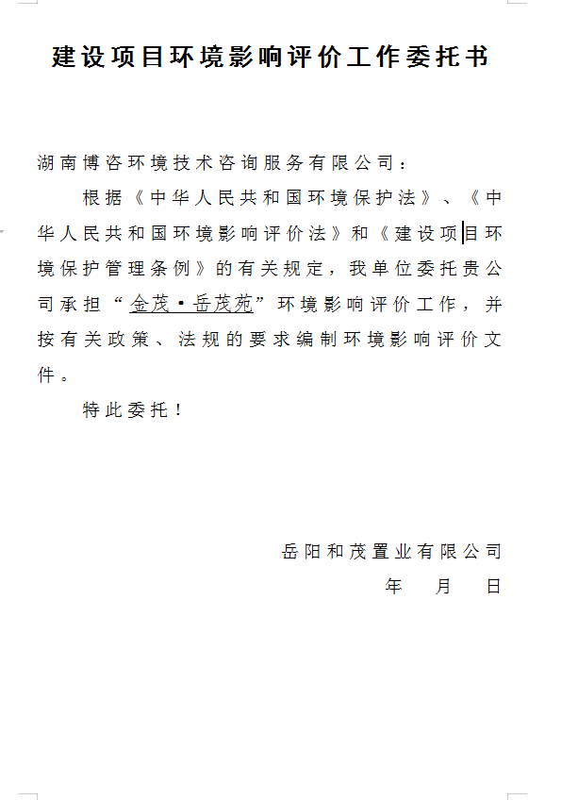
附件2 项目备案证明
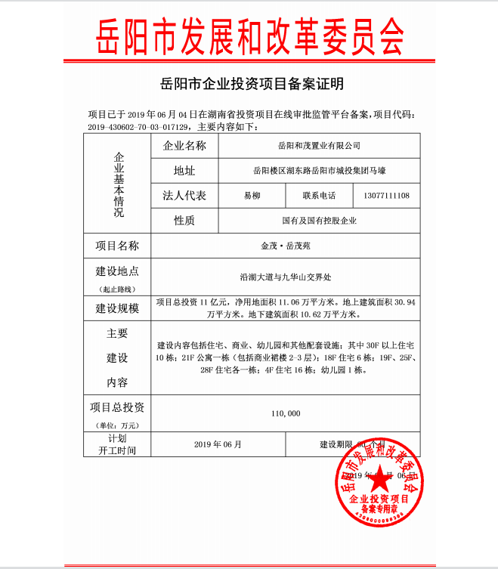

附件3项目红线图
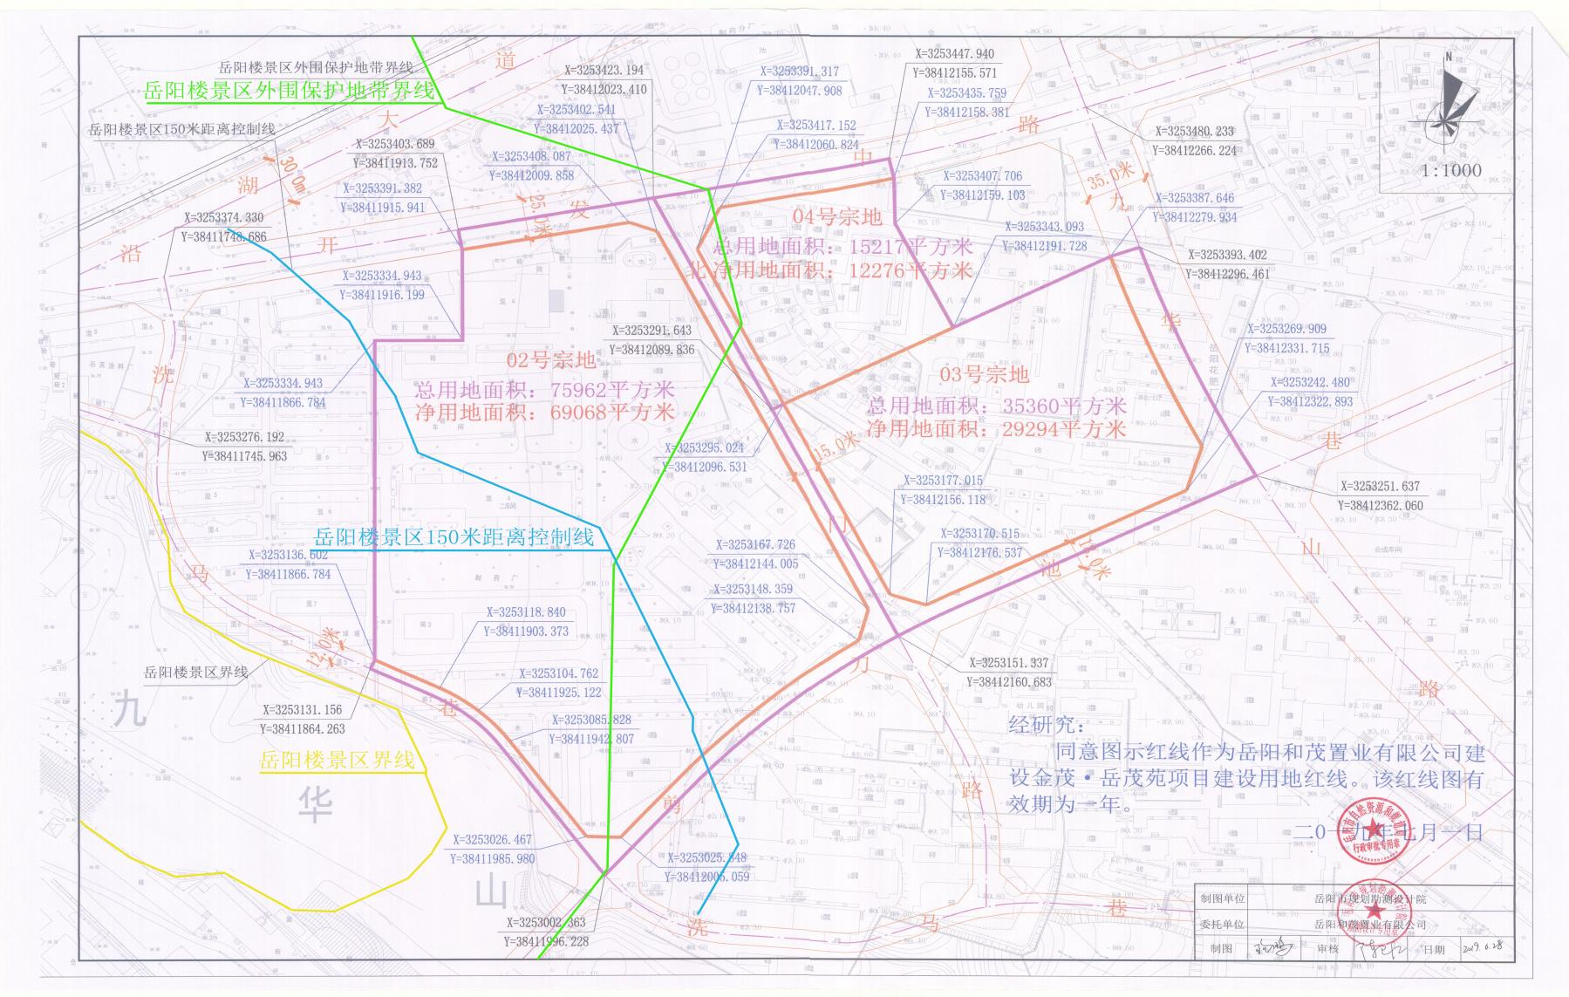
附件4土地出让合同节选
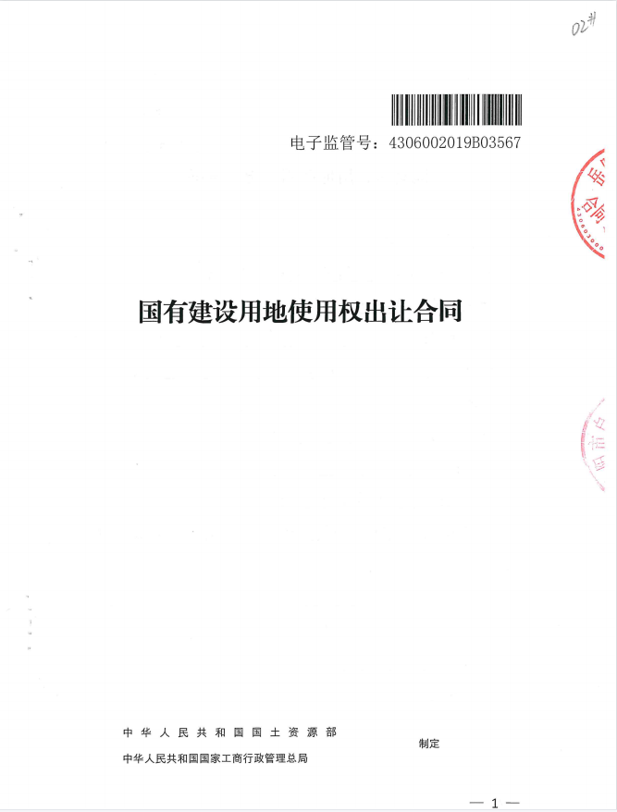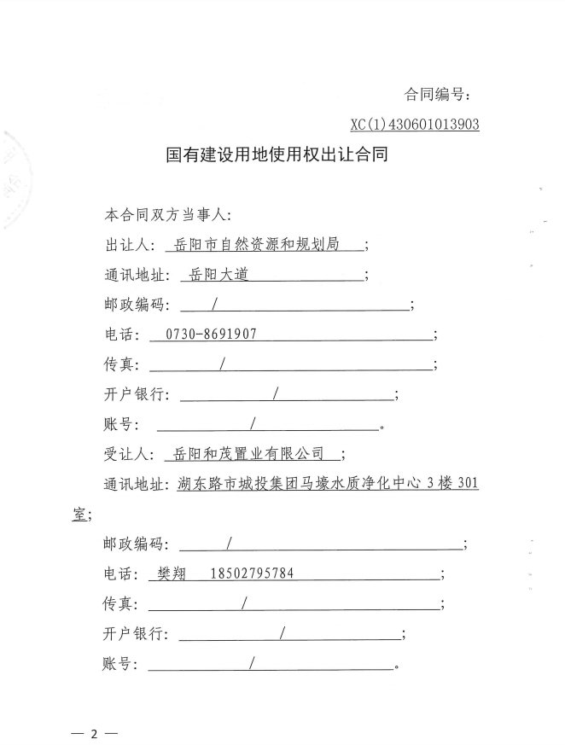
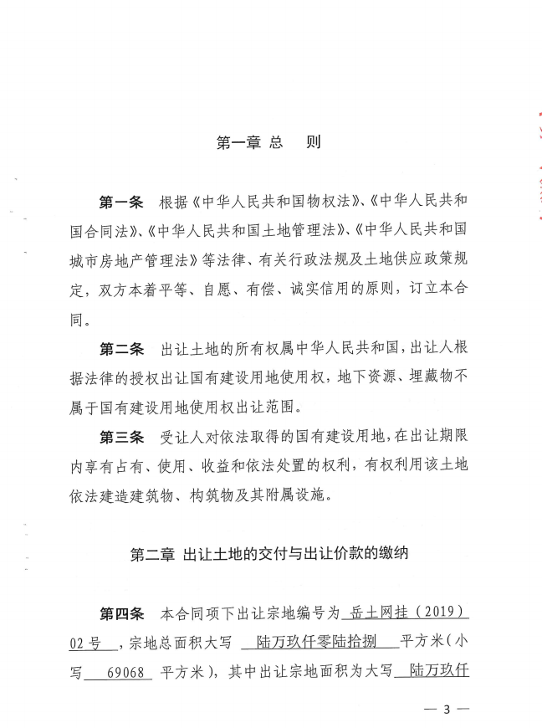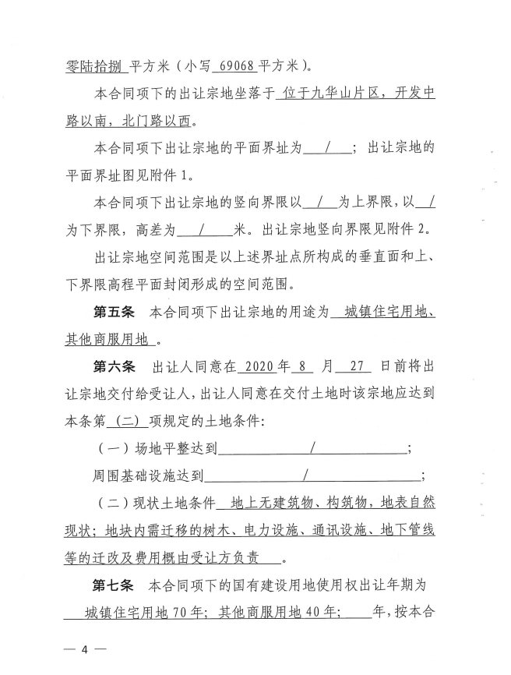
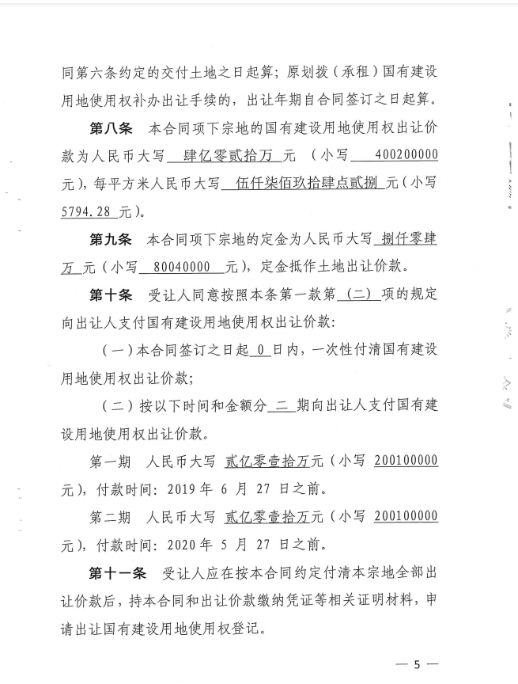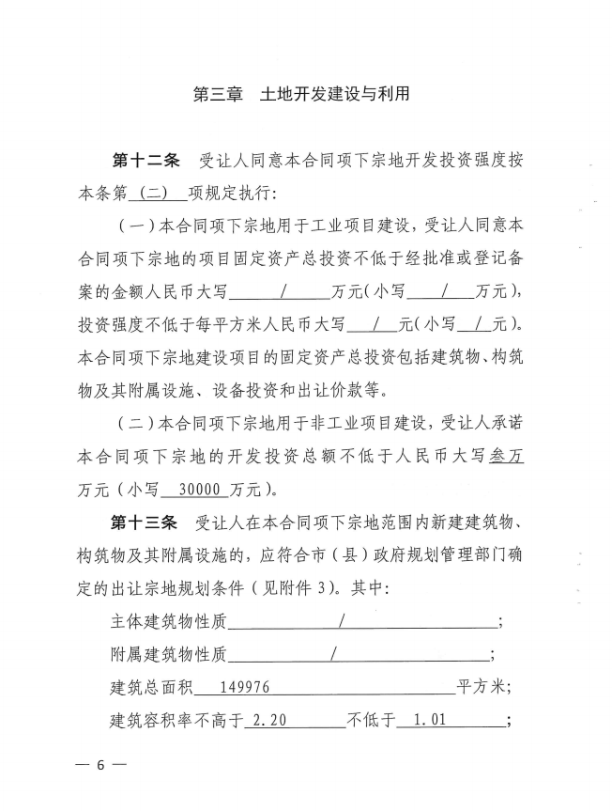
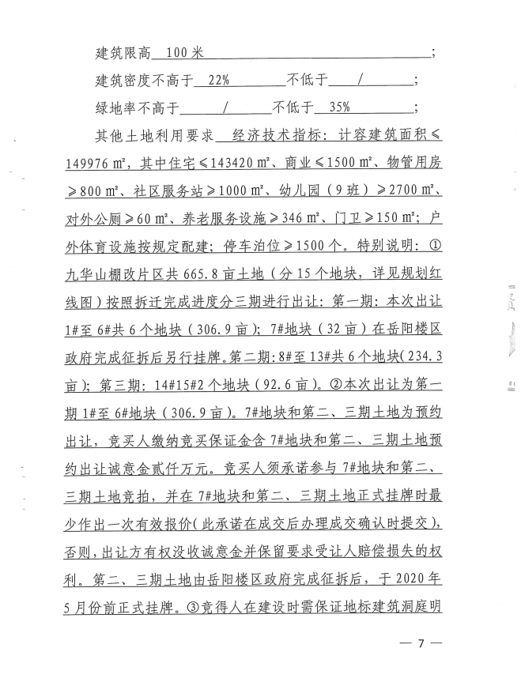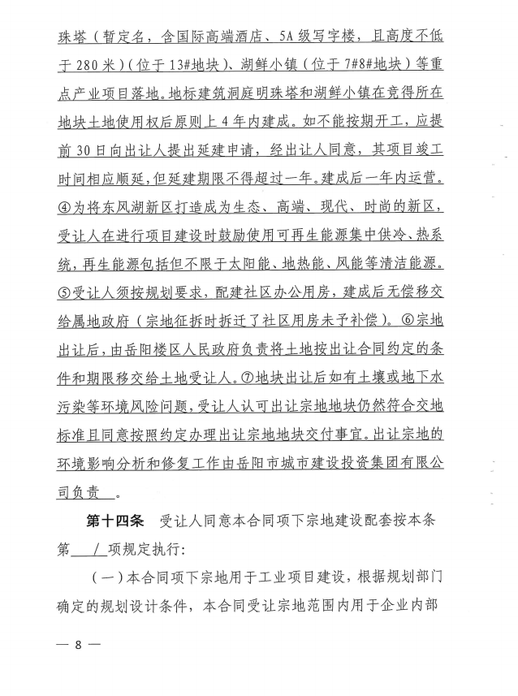
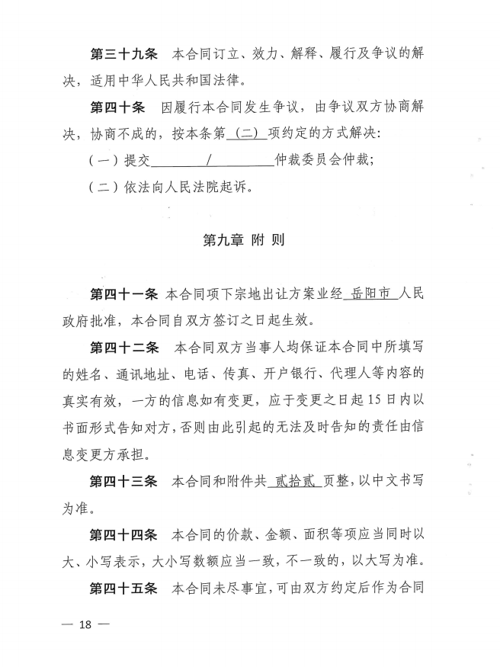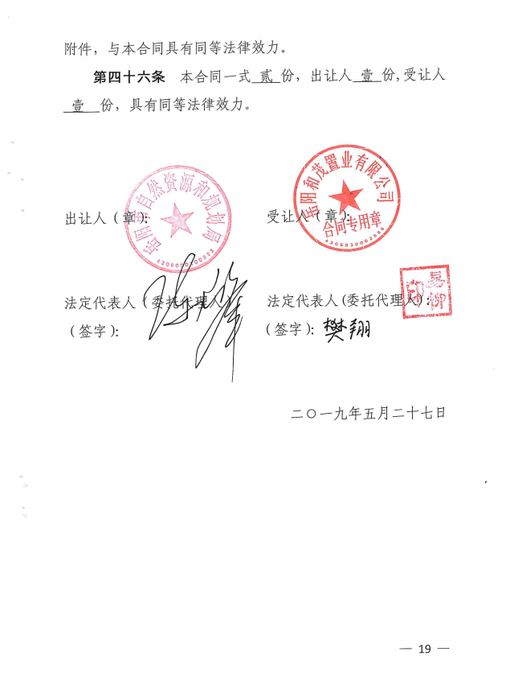
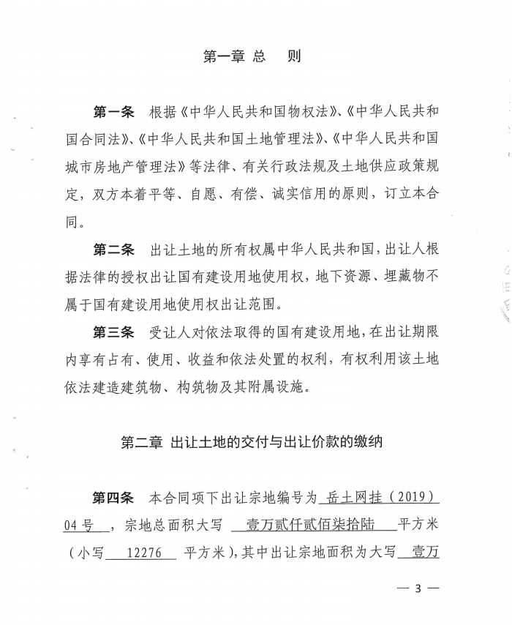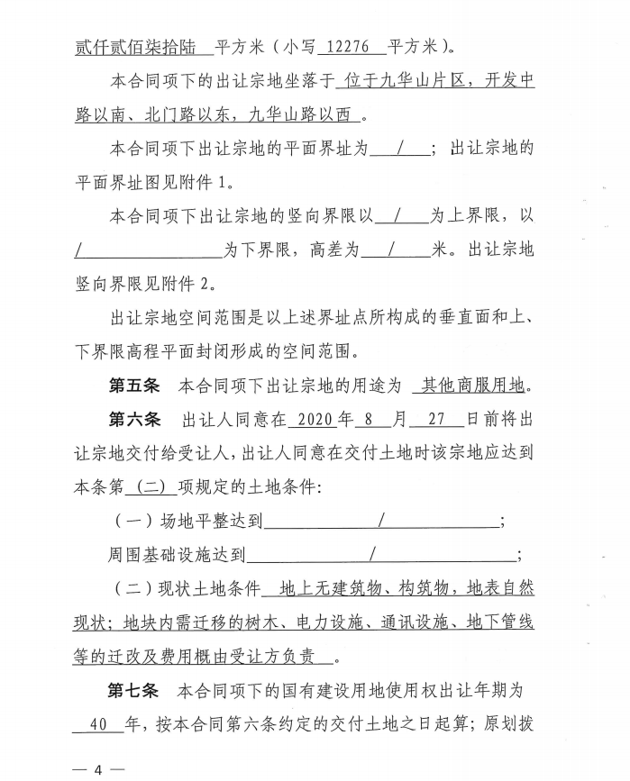
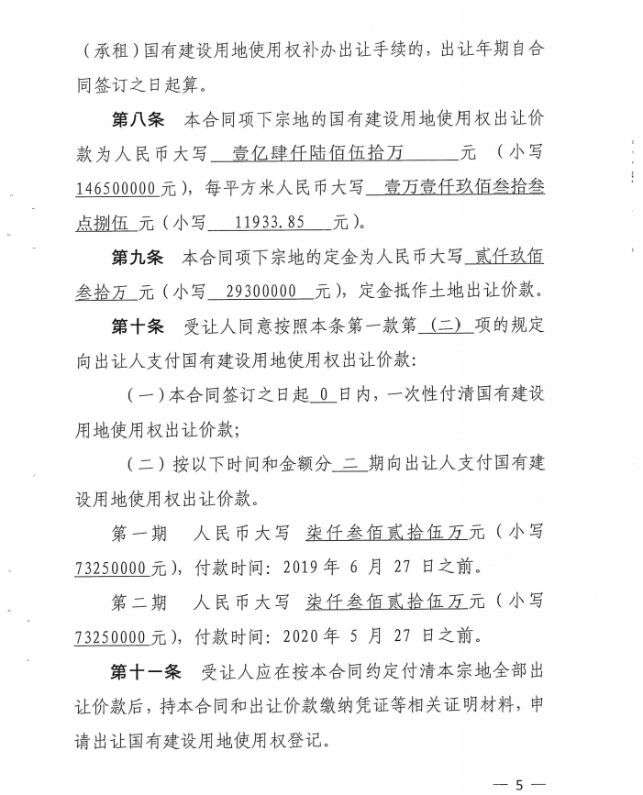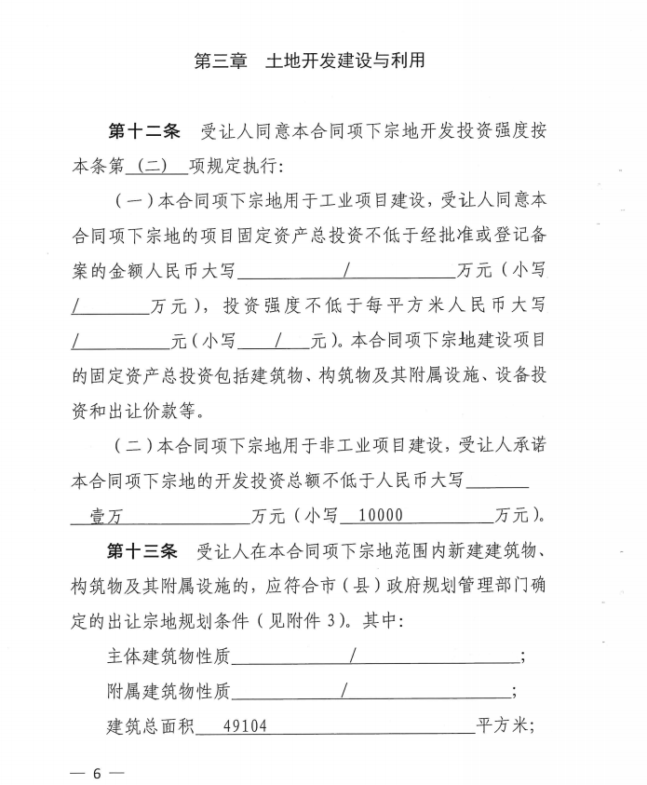
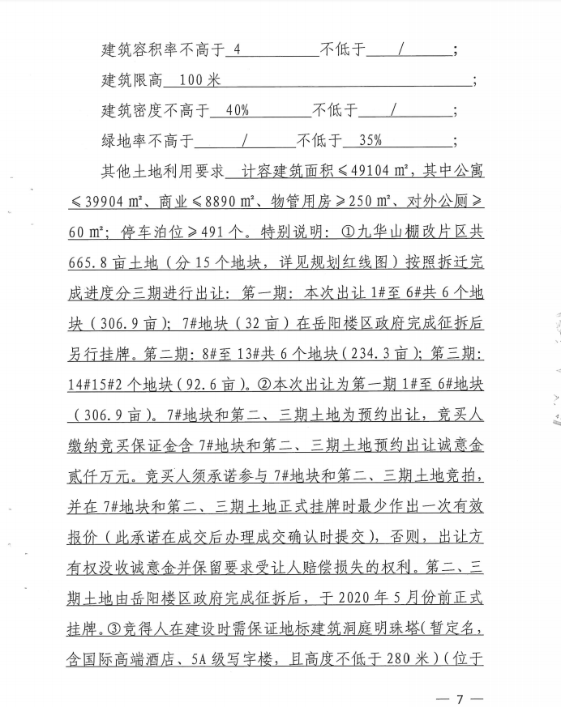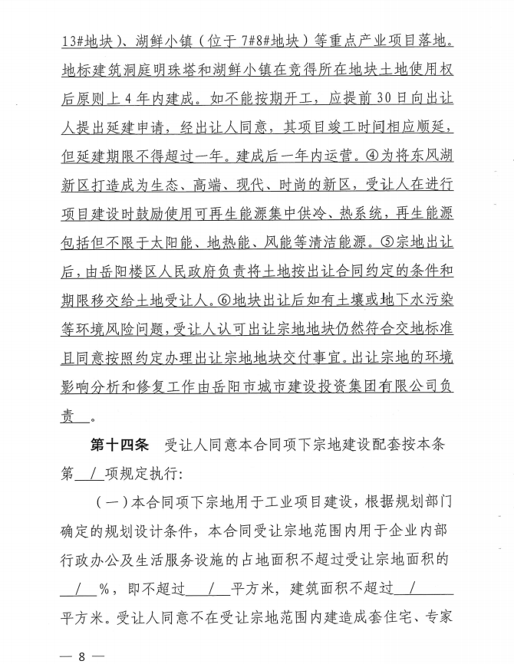
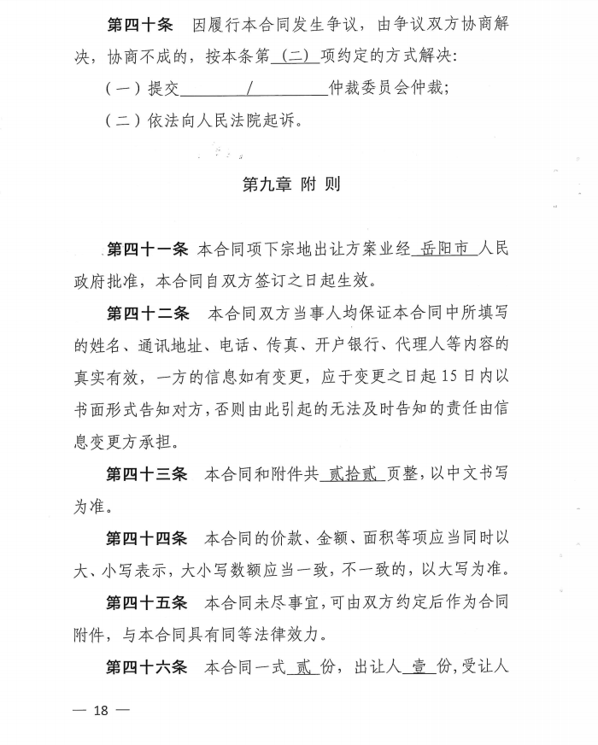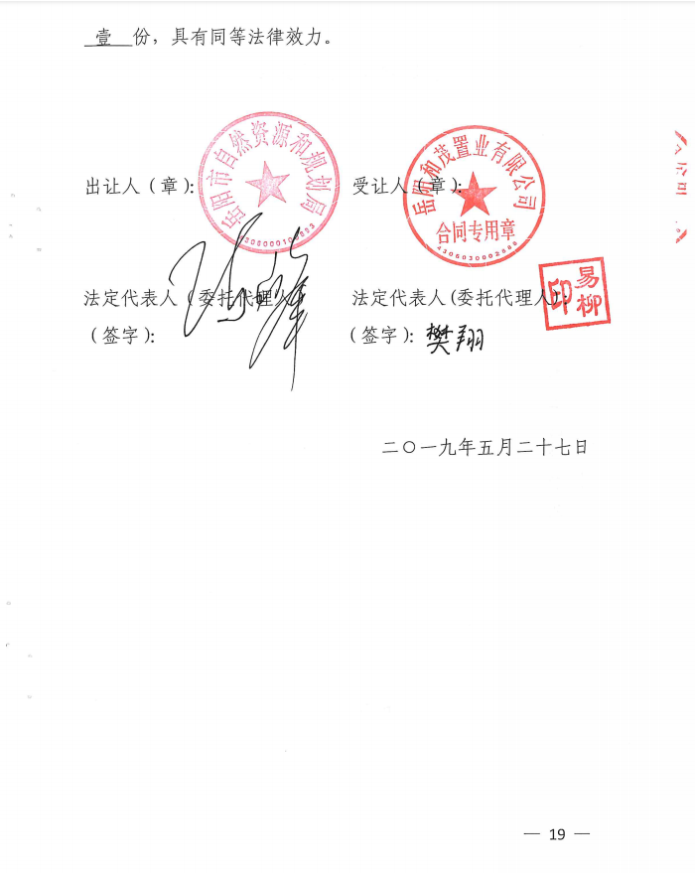
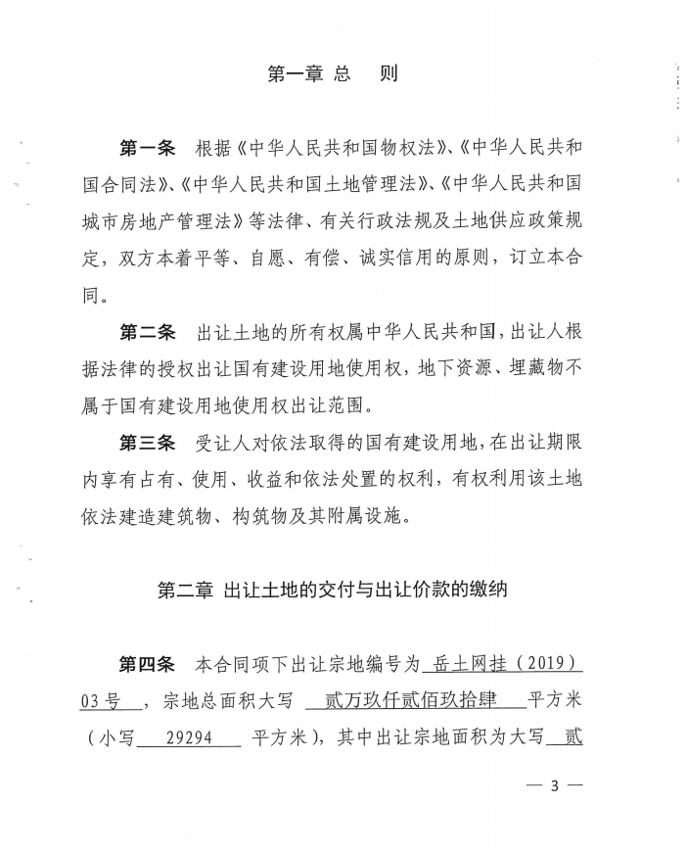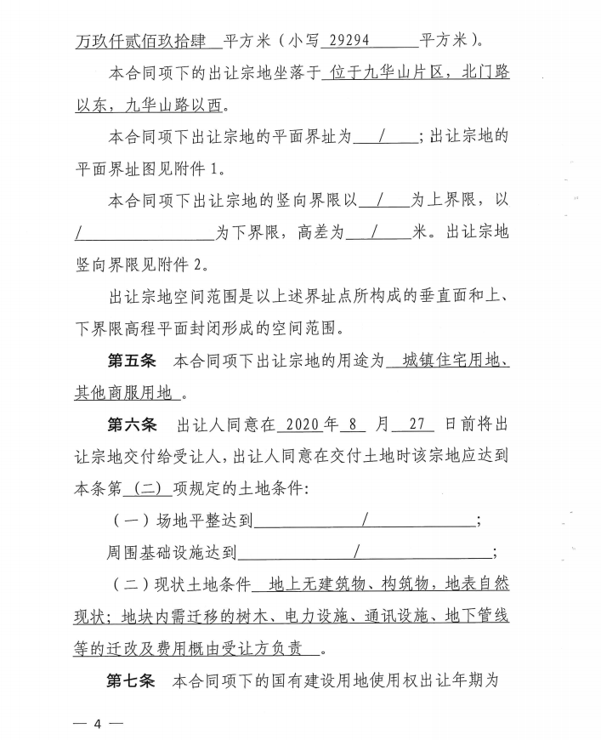
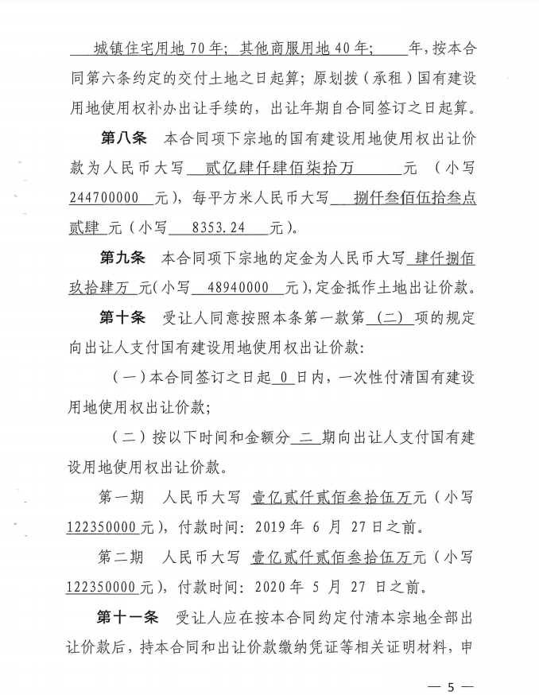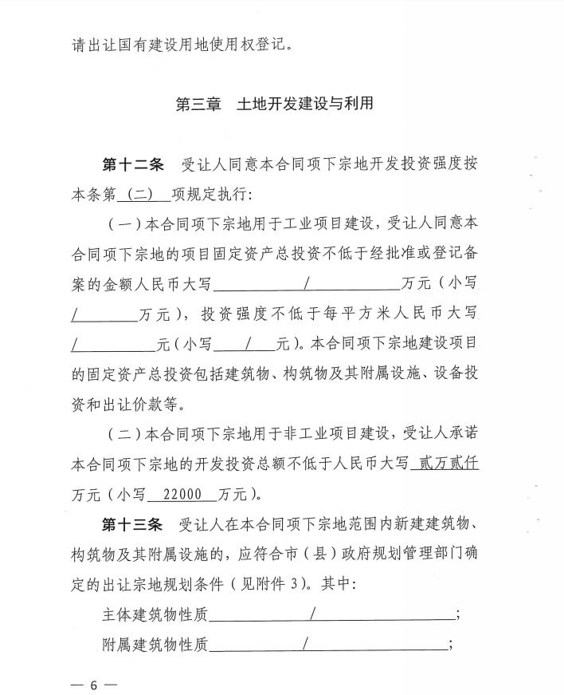
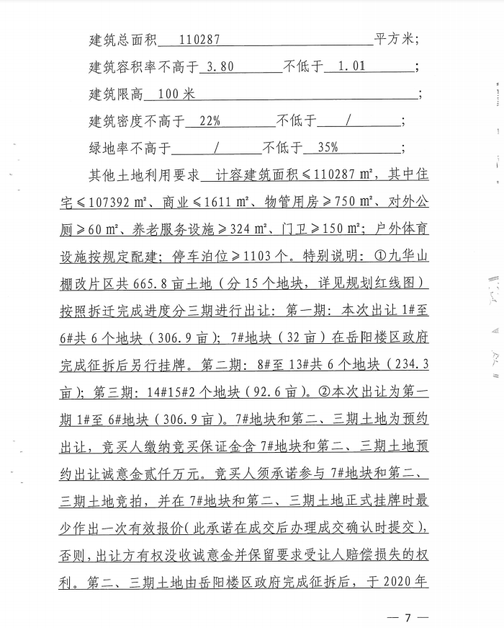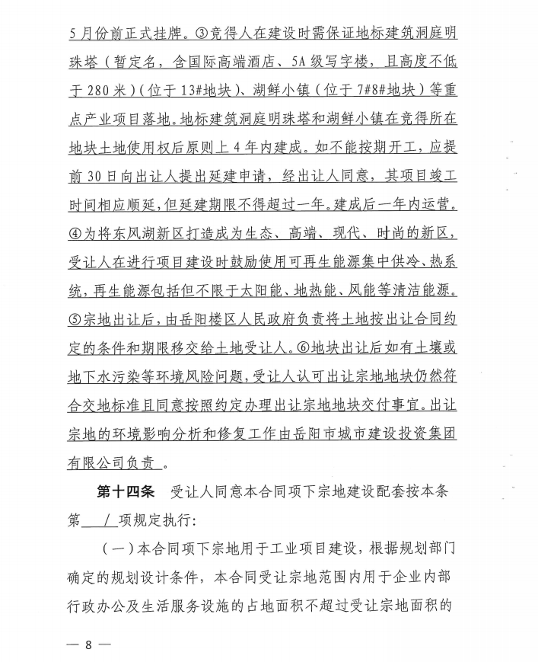
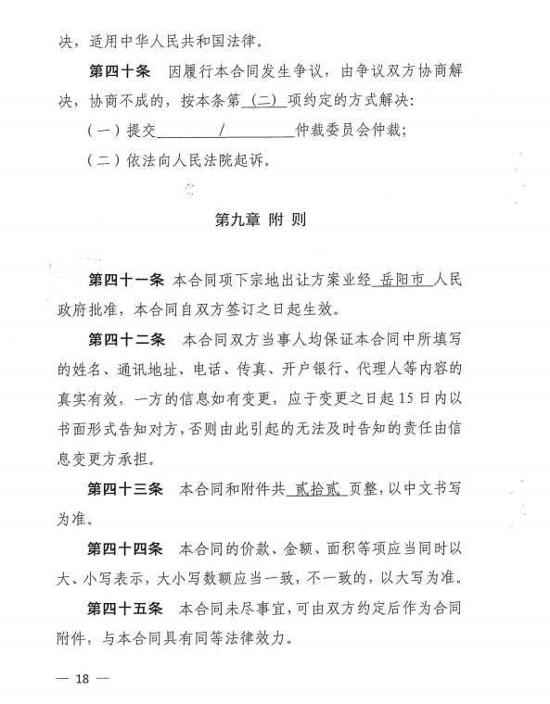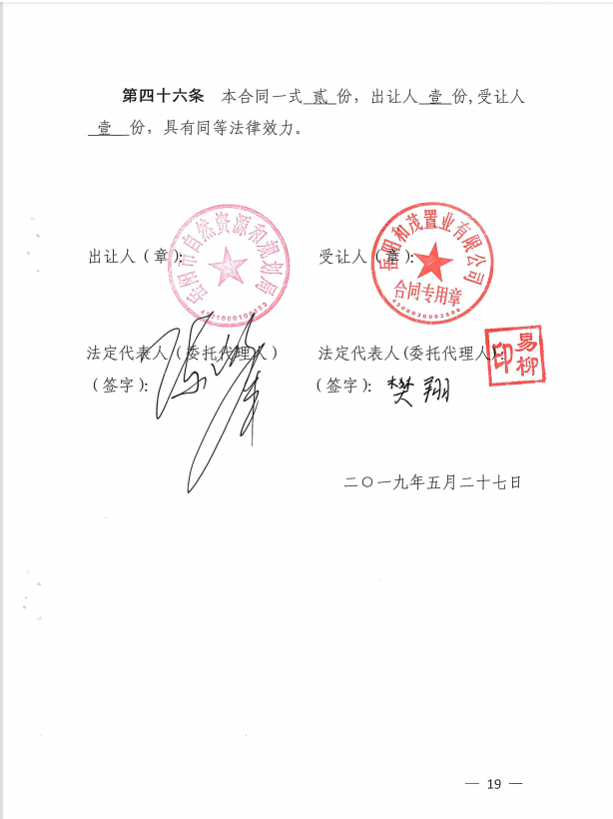

附件5 国土证和湖南省建设工程规划许可证（02#地块）
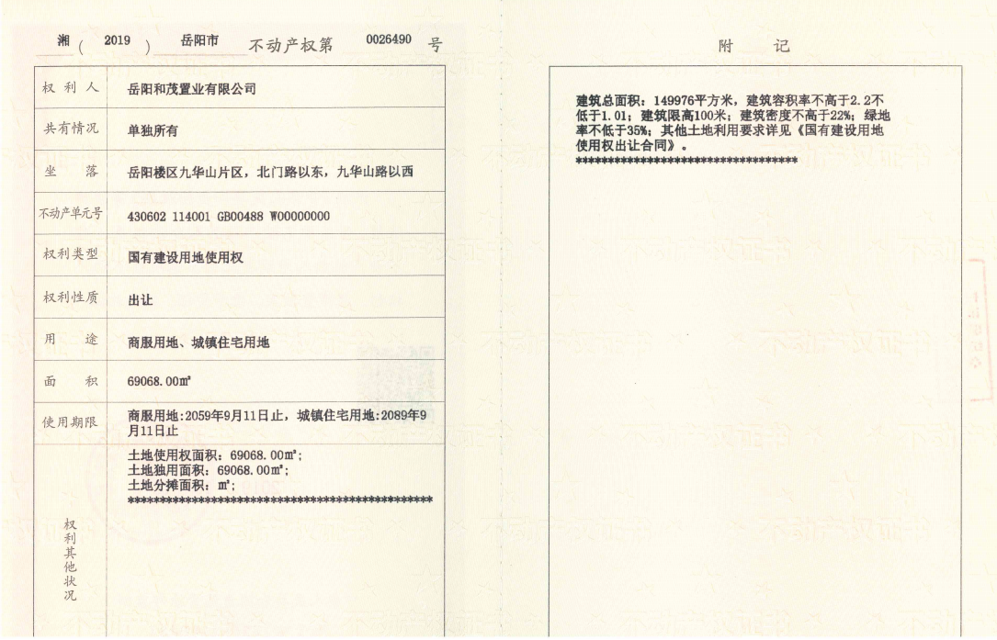
（04#地块）
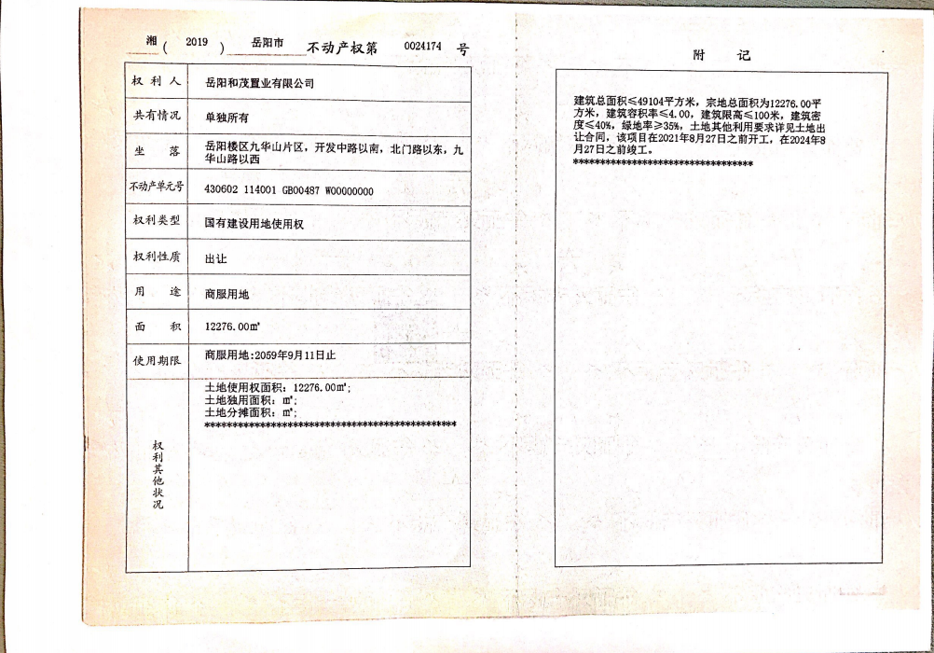

（03#地块）
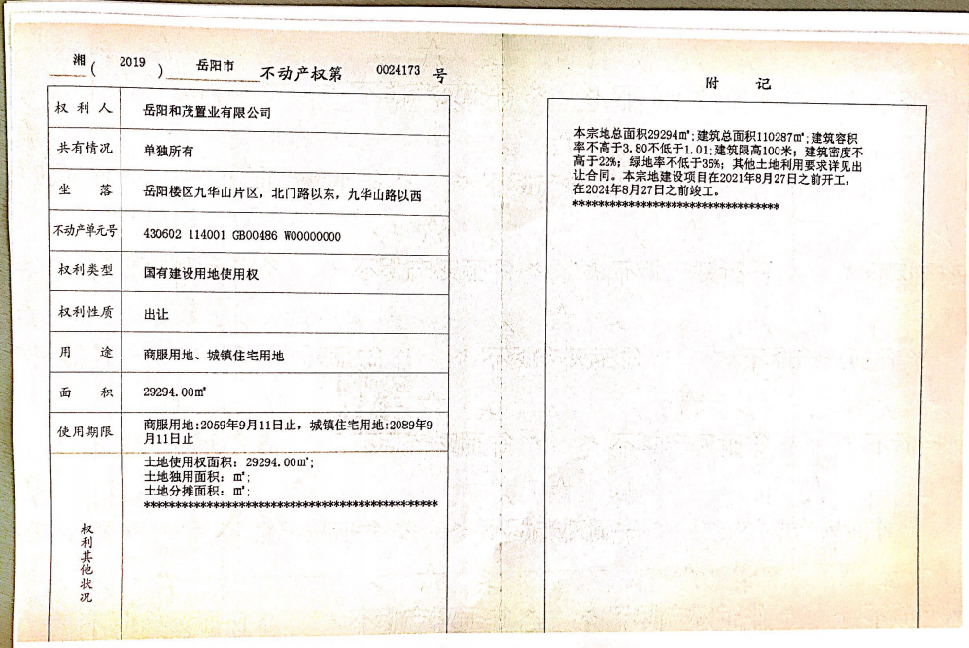
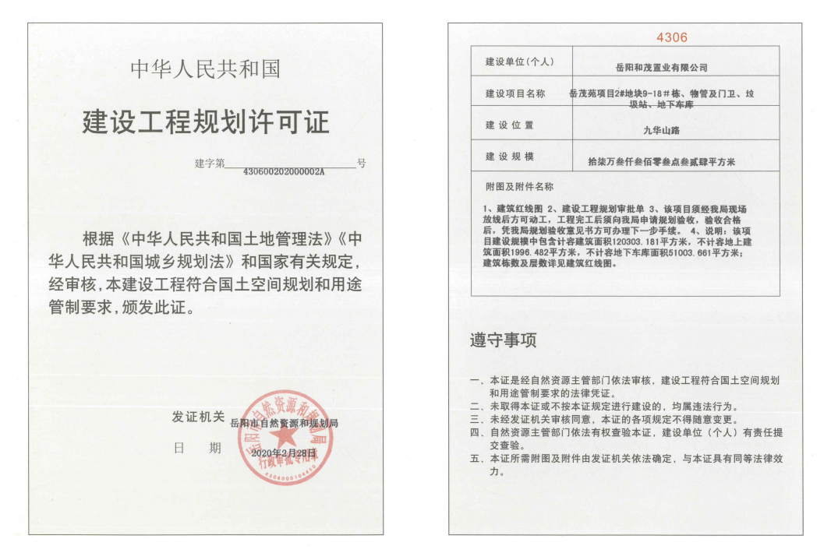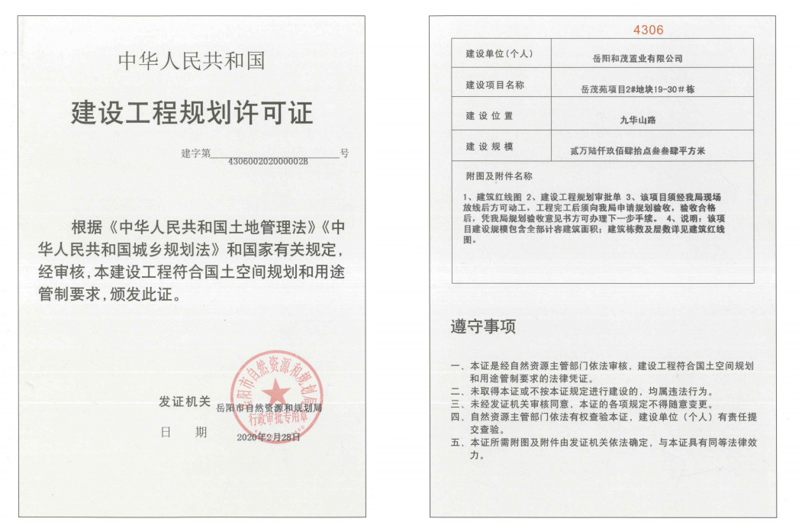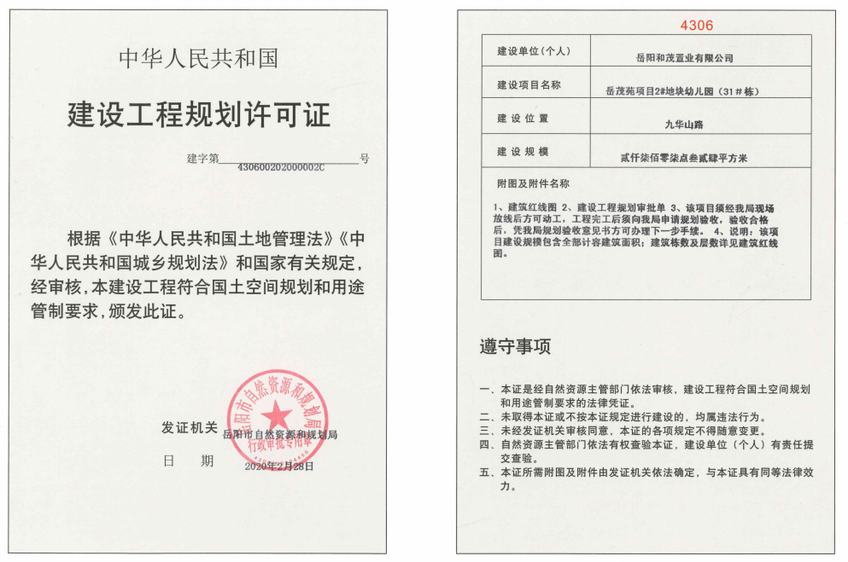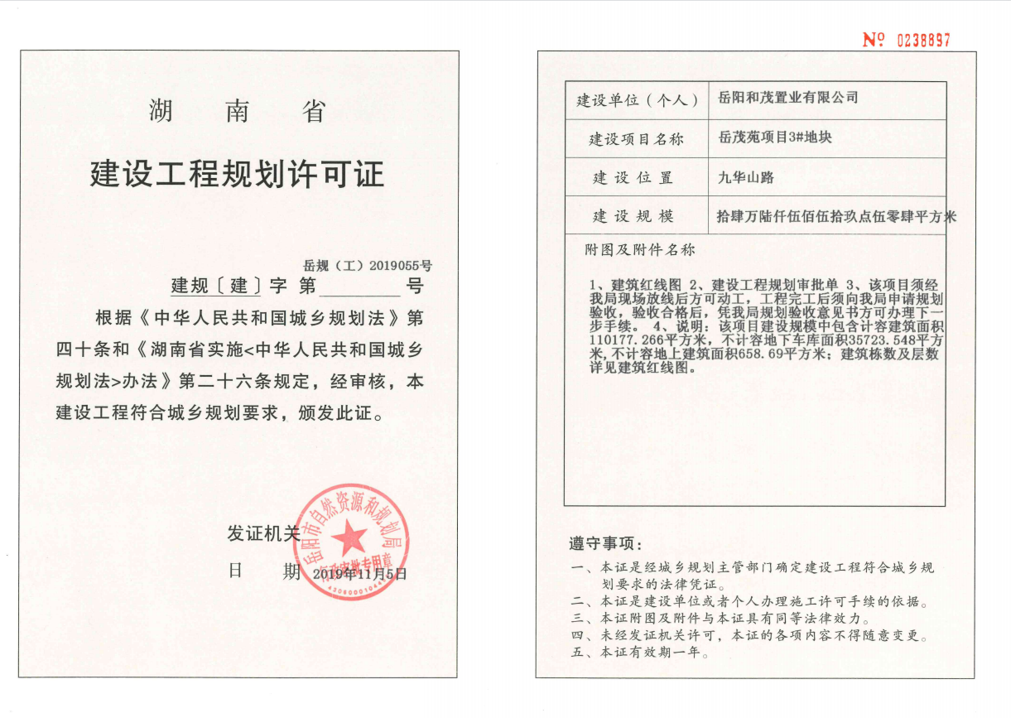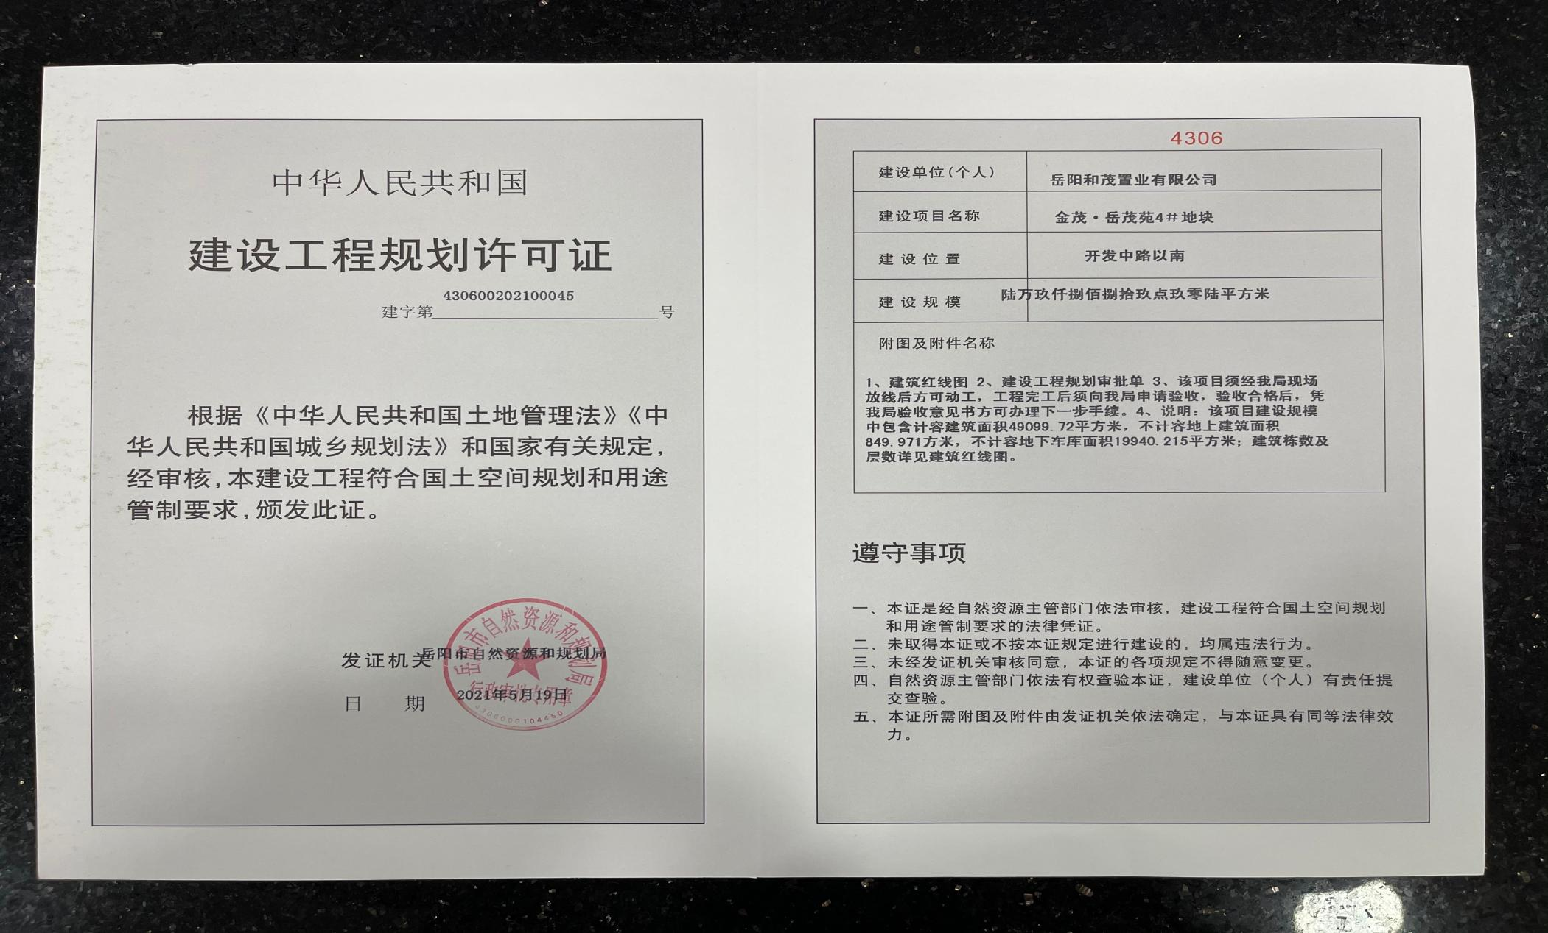
附件6 监测报告
附图1 项目地理位置图

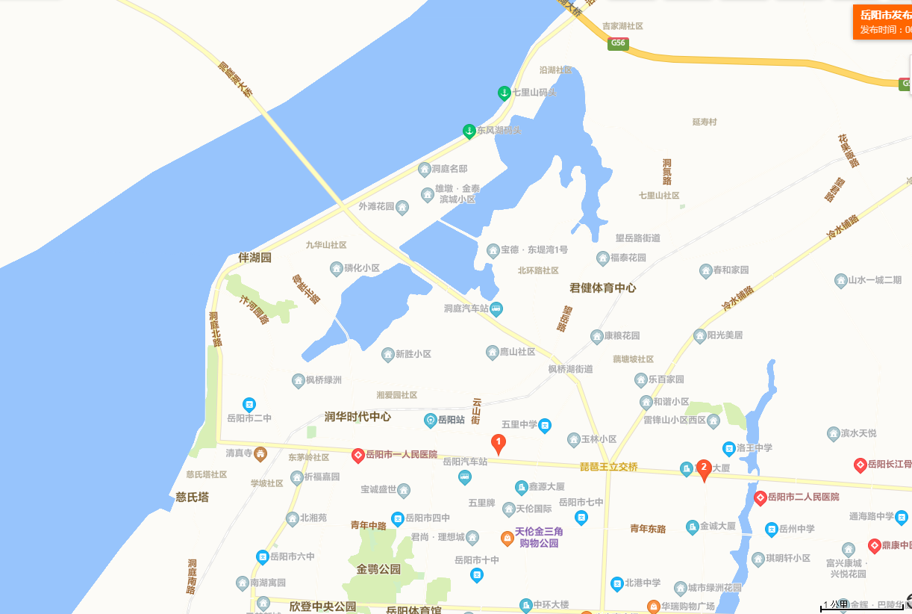
项目所在地

附图2 项目外环境关系及环境保护目标分布图
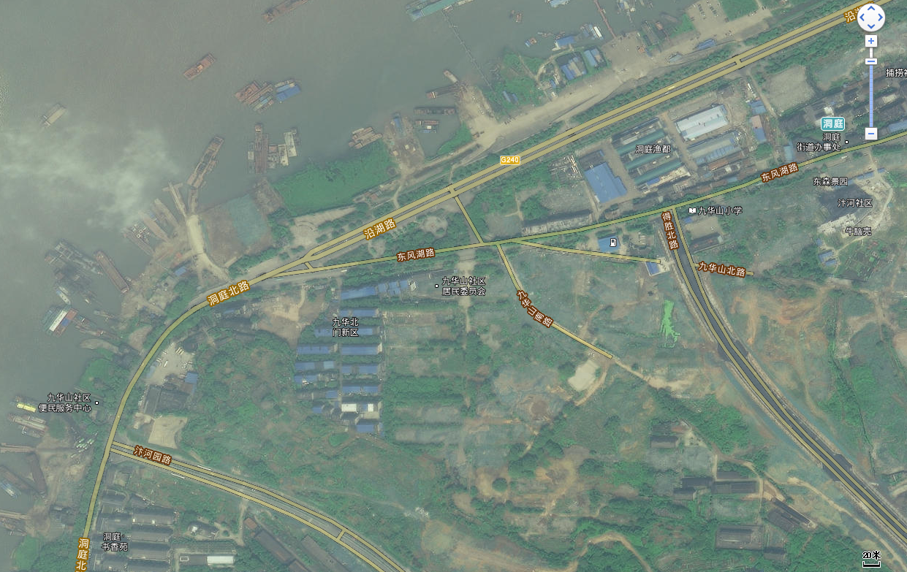
项目所在地
九华山小学

洞庭渔都

九华北门新区

洞庭书香苑
附图3 项目大气、水、噪声监测布点示意图
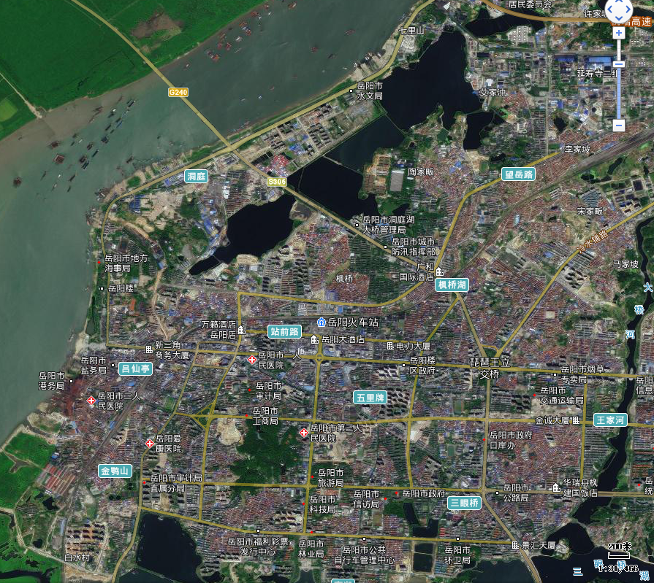
岳阳市南湖风景区常规监测点
项目所在地
东风湖水质监测断面
图 例
噪声监测布点
空气质量监测点
地表水监测点

2#厂界北侧30m处：

1#厂界西侧18m处：

附图4岳阳市红线图
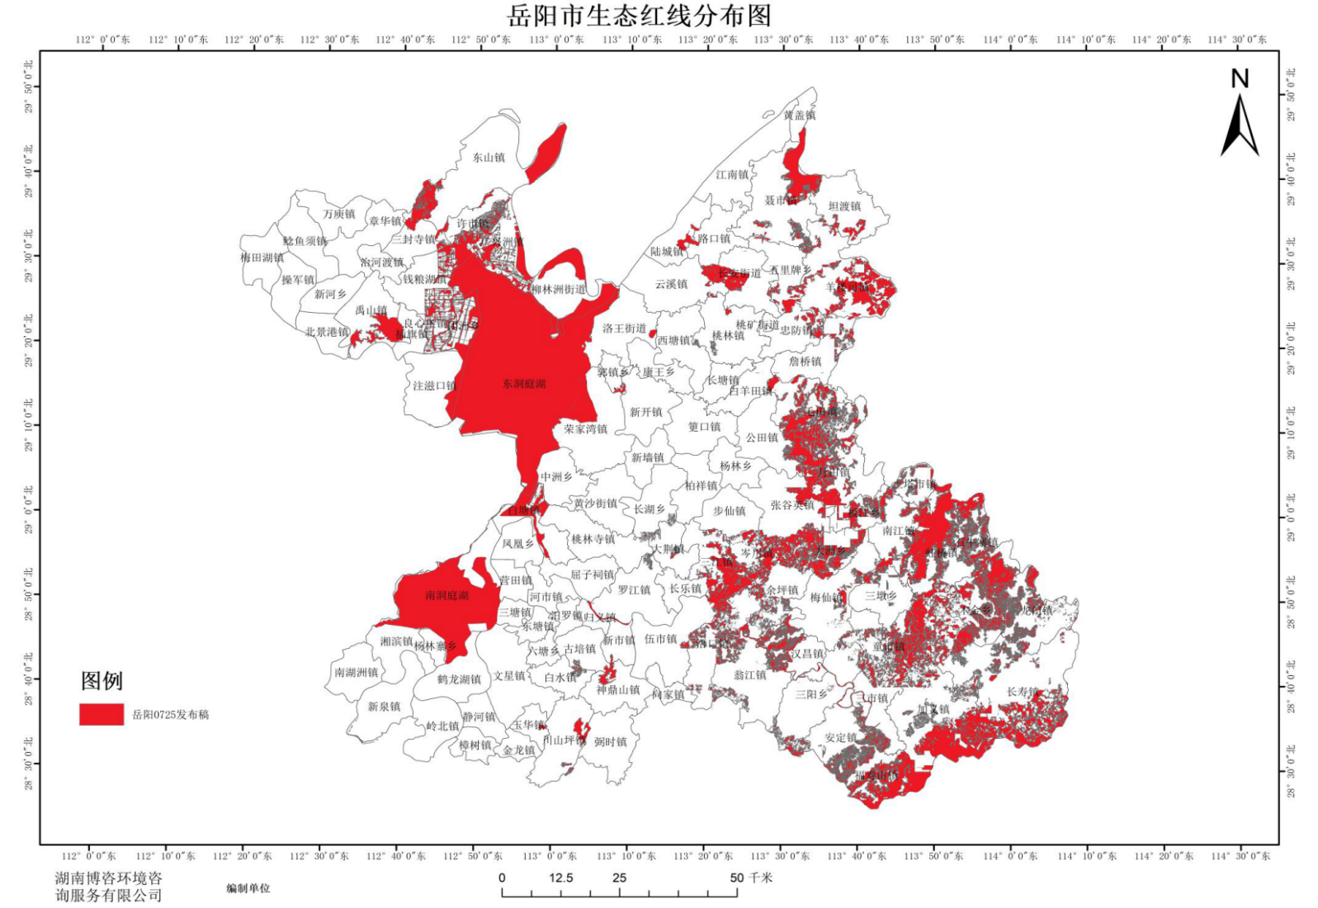
项目所在地

附图5 项目平面图
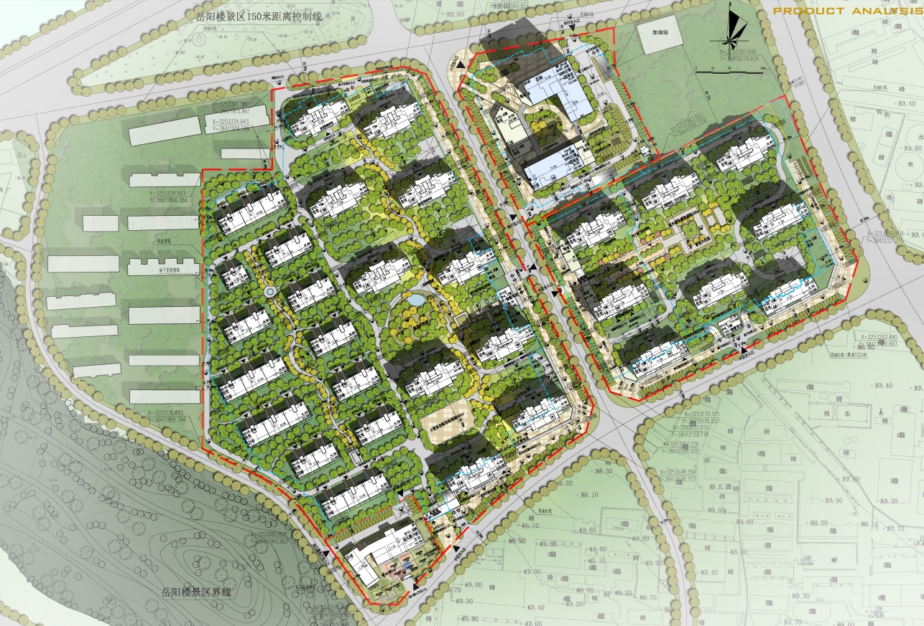
图 例
公厕
垃圾集中收集点

附图6 项目给排水路线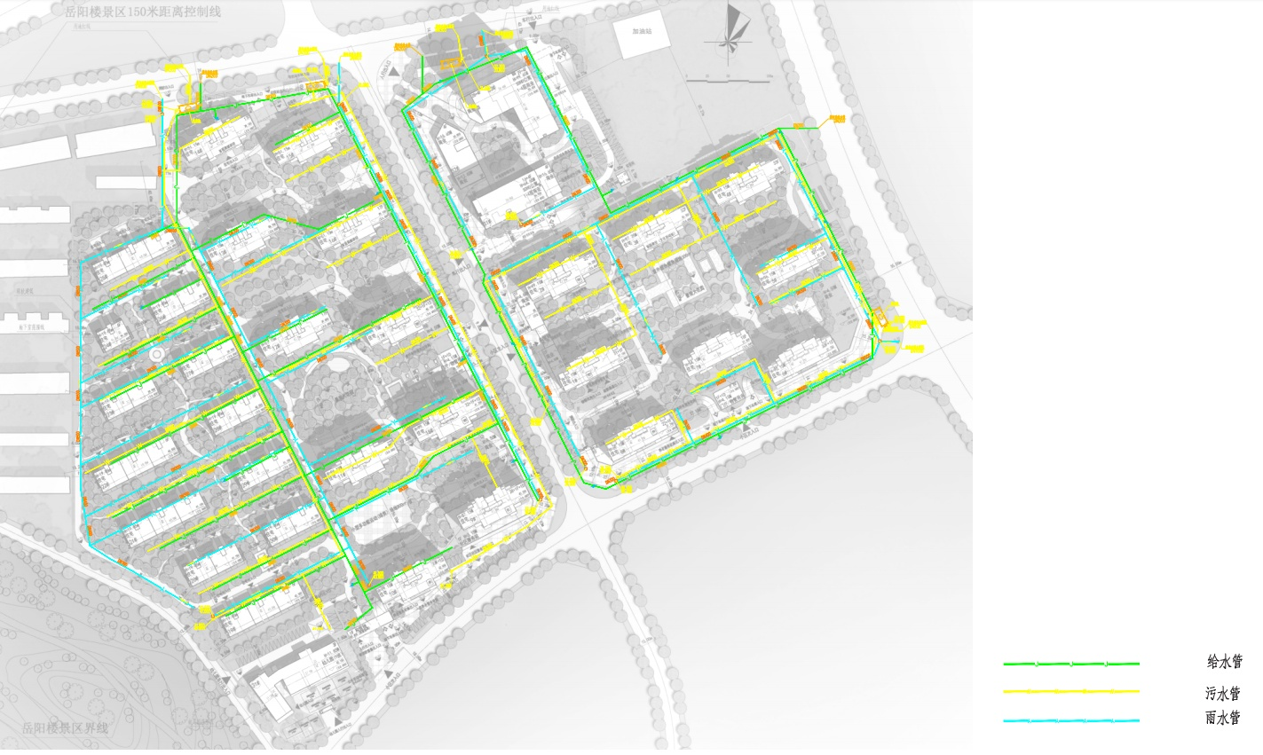
连接市政雨水管道位置
连接市政污水管道位置
连接市政污水管道位置
连接市政雨水管道位置
连接市政雨水管道位置
连接市政雨水管道位置
附图7 岳阳市马壕污水处理厂纳污范围图
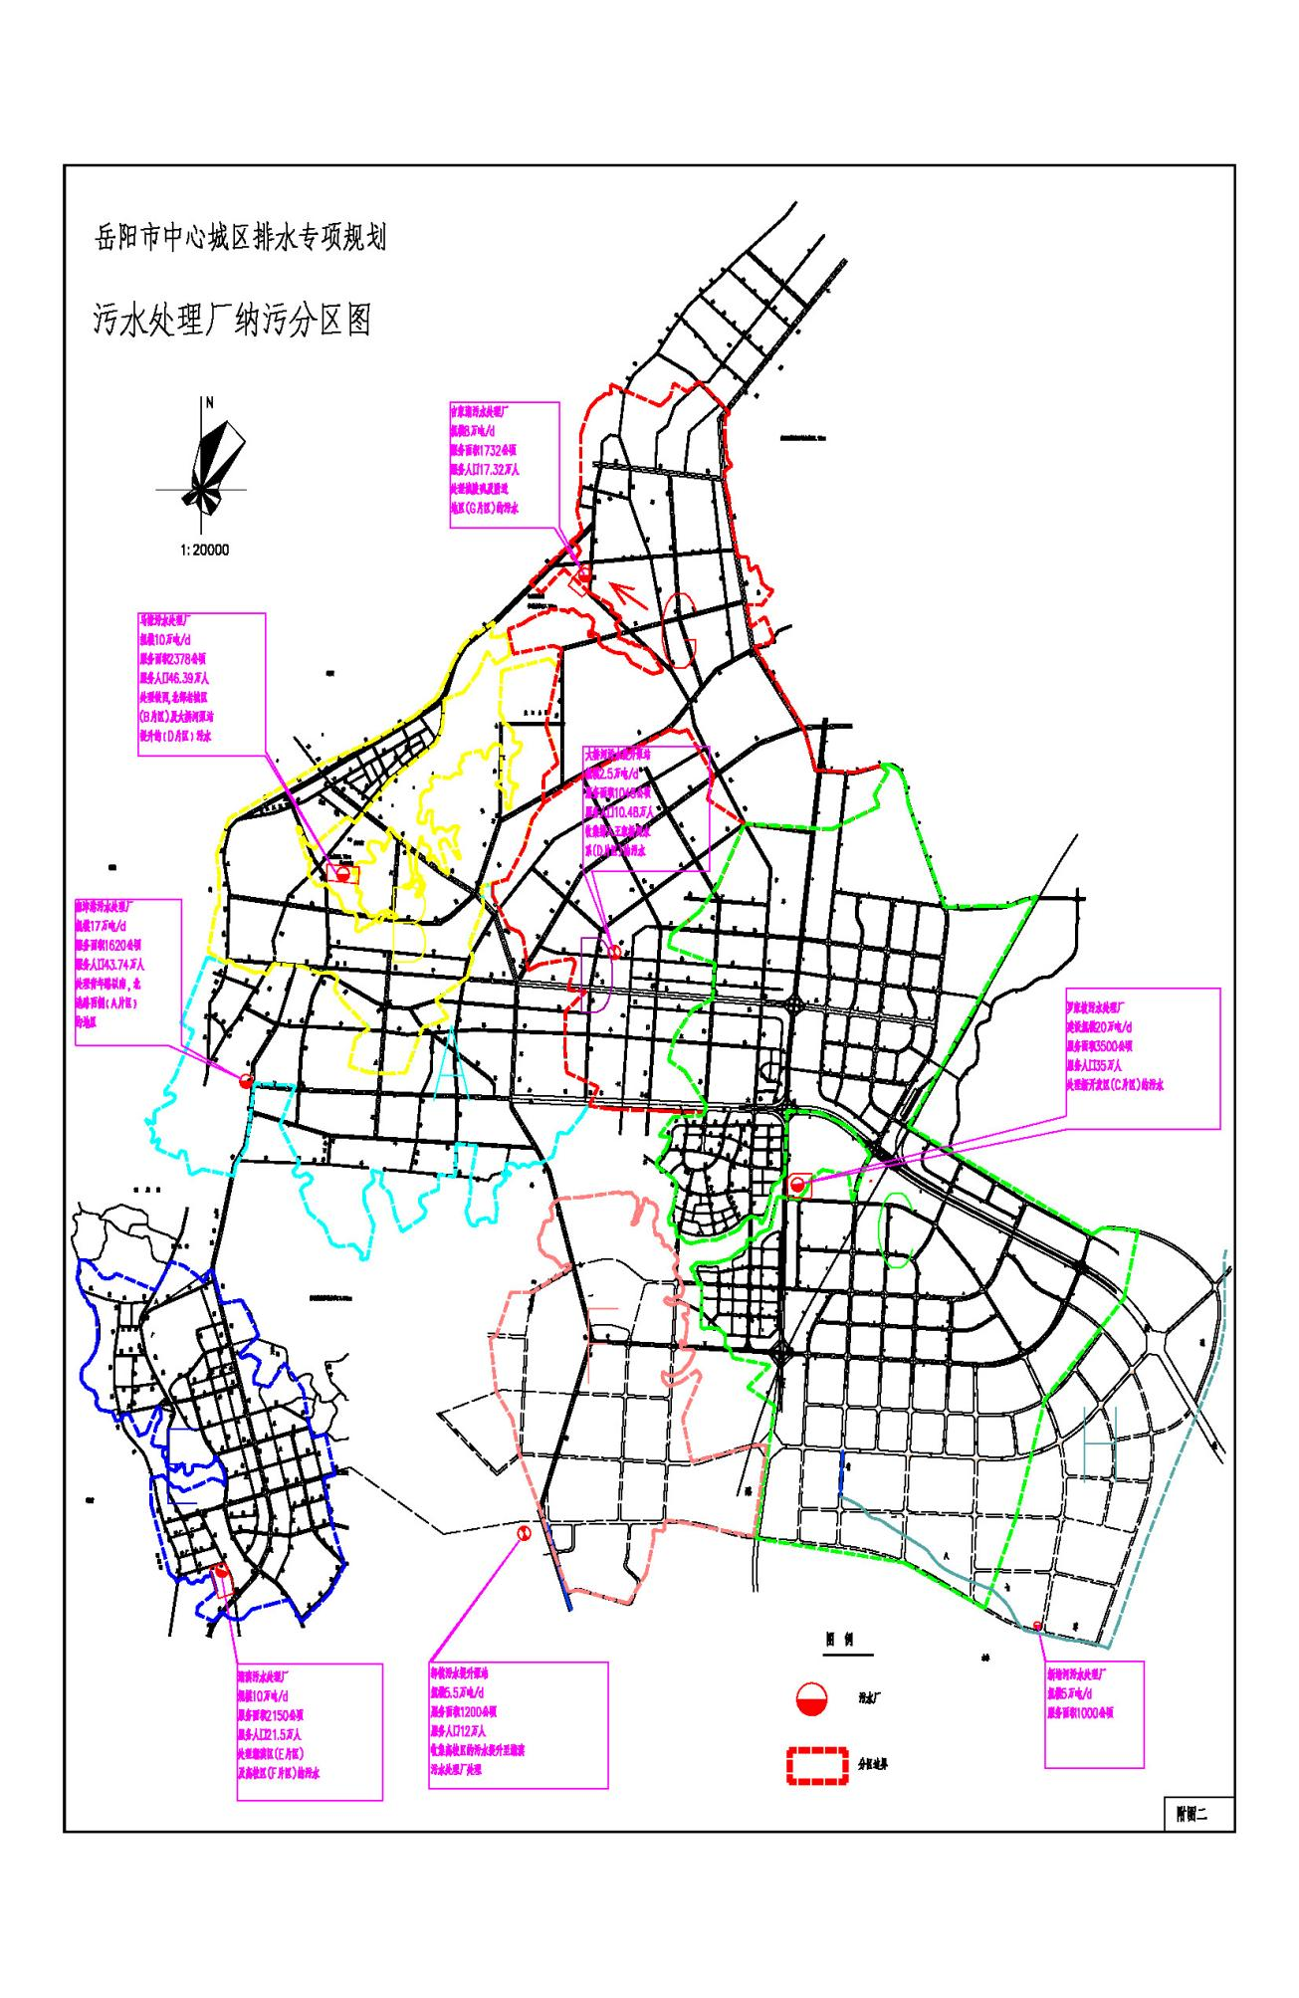
项目所在地

附图8 04#地块施工场地布置图
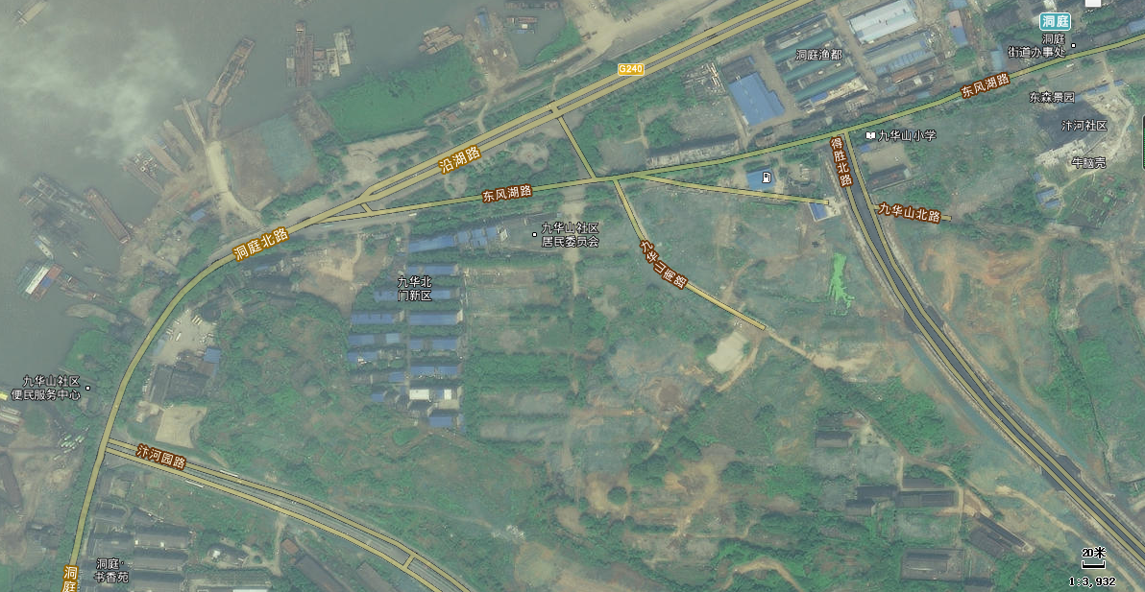

临时沉淀池、施工出入口、洗车平台
施工营地、临时化粪池
临时沉淀池、施工出入口、洗车平台

02#地块

03#地块

04地块
临时沉淀池、施工出入口、洗车平台
附图9项目选址地与控制性规划关系图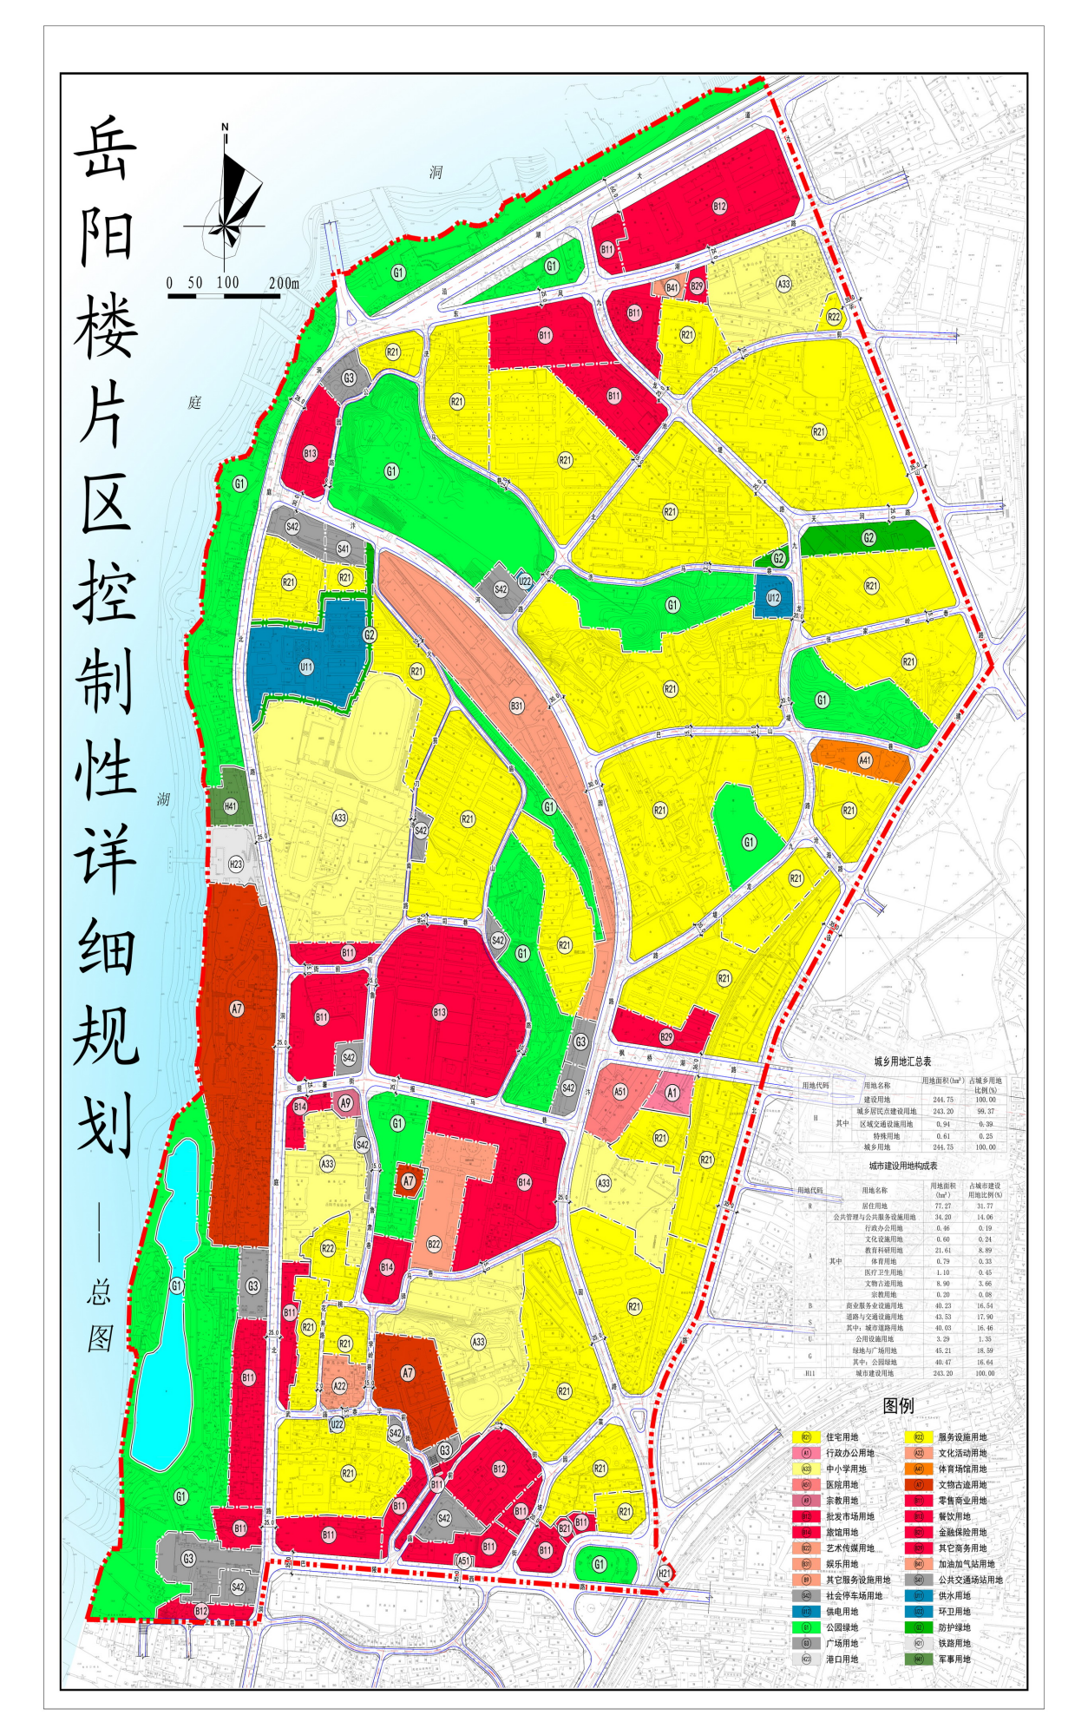

02#地块

03#地块

04地块
项目所在地
附图10 项目所在地与岳阳楼洞庭湖风景名胜区岳阳楼景区位置关系图
项目所在地
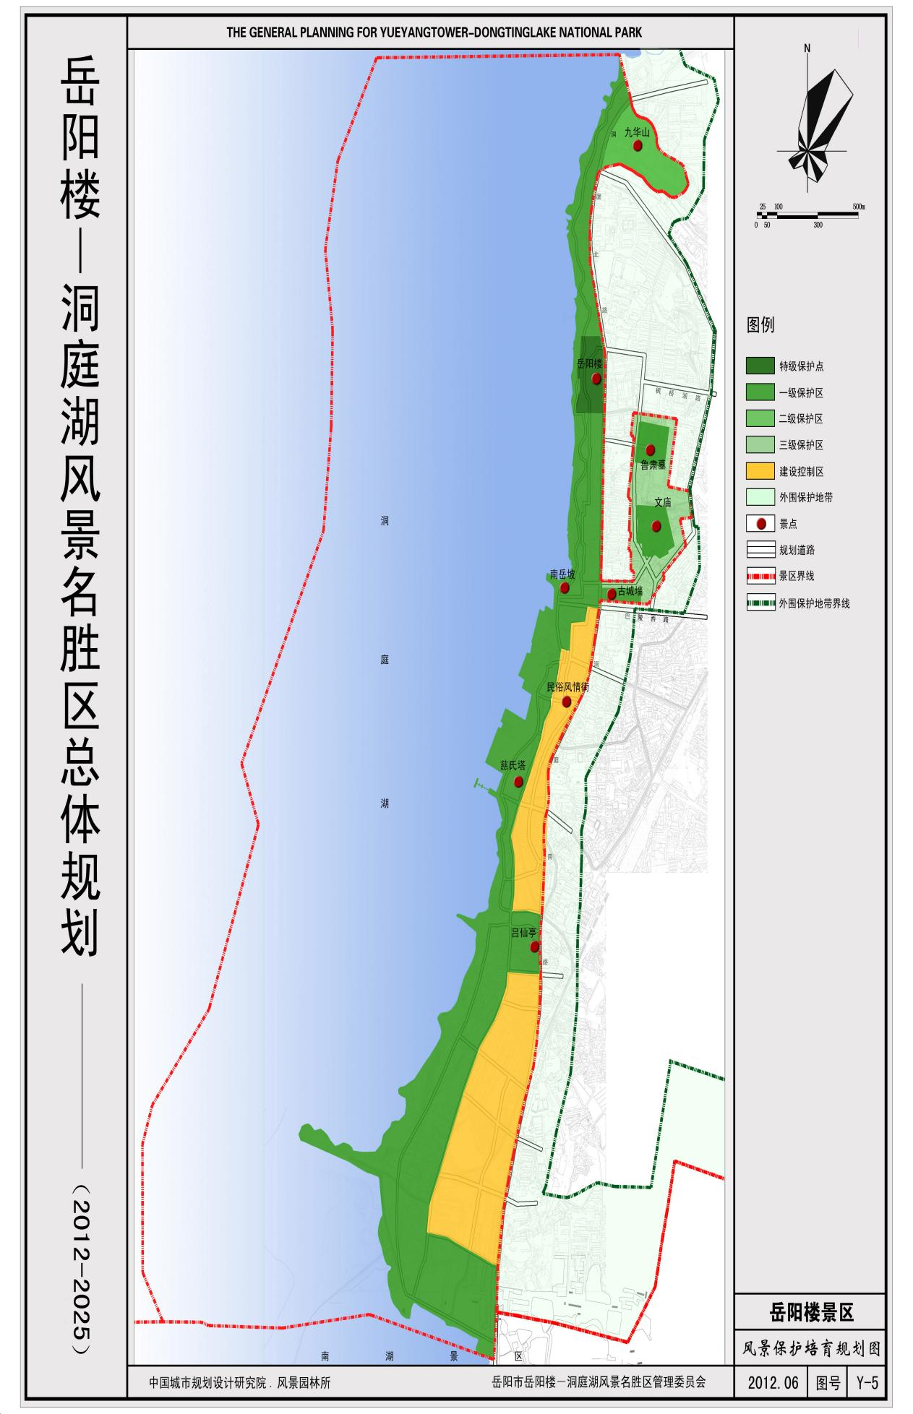

02#地块

03#地块

04地块

